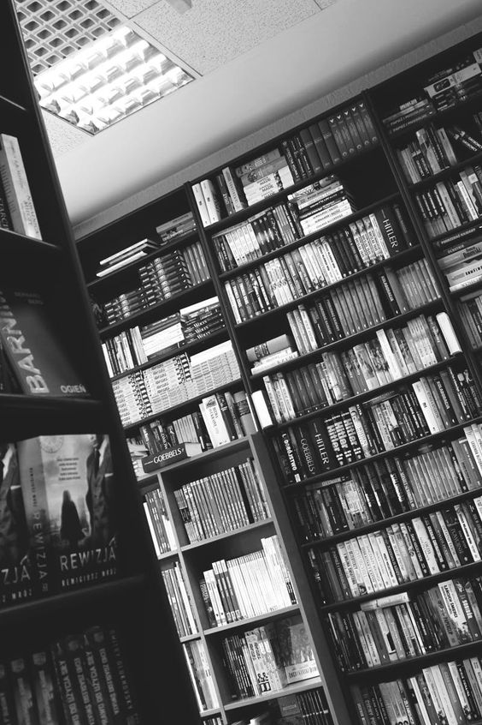

**0**

**2**

**0**

**2**

**\**

**9**

**1**

**0**

**2**

**Projet de fin d'étude**

**Encadrant : HANNOUNE Mostapha Cocadrant : BENTAIB MOHSSINE**



**Réalisateurs : AAKAR Rehab**

**BROUK Safaa**

**AAKAR Rabab**

**Réalisation d'une application de gestion de bibliothèque**



Dédicaces

C'est avec profonde gratitude et sincères mots, que nous dédions ce modeste travail de fin d'études à nos chers parents ; qui ont sacrifié leur vie pour notre réussite et nous ont éclairé le chemin par leurs conseils judicieux.

Nous espérons qu'un jour, nous pourrons leur rendre un peu de ce qu'ils ont fait pour nous, que Dieu leur prête bonheur et longue vie.

Nous dédions ce travail à nos frères, nos familles, nos amis, tous nos professeurs et à tous ceux qui nous sont chers.

Remerciements

Nous tenons à exprimer nos sincères remerciements et notre extrême gratitude à notre encadrant Monsieur HANOUNE Mostapha, pour son encadrement, ses précieux conseils et le soutien inconditionnel qu’il a bien voulu nous prêter tout au long de cette formation.

Ainsi que ses conseils méthodologiques, ses encouragements et son soutien étaient un facteur qui nous a permis de surmonter les phases difficiles de l’élaboration de ce projet.

Remercions Messieurs les membres de jury trouvent ici l’expression de notre reconnaissance pour avoir accepté de juger notre travail.

Enfin, nous nous permettons de dédier ce travail à nos parents pour leur soutien moral, et remercions toute personne ayant contribué de près ou de loin pour la réussite de ce mémoire .

Résumé

Ce mémoire présente le fruit d’un travail de quatre mois portant sur la création d’une application web pour notre faculté de sciences ben M’sik Casablanca. Ce travail nous a permis d’acquérir une expérience importante dans le monde web.

Le cahier de charges est fait tout d’abord pour pouvoir préciser les besoins pour créer l’application web pour notre faculté.

La « gestion de bibliothèque » consiste en un système qui permettra la gestion des livres et des utilisateurs. Cette gestion compris aussi la réservation et l’emprunt des livres à tout moment. La bibliothèque est gérée par un bibliothécaire qui permet de gérer tous les paramètres de la bibliothèque, et un administrateur qui définit les comptes des bibliothécaires, gère les mises à jour du système.

**Liste des abréviations**

**API  : Application Programming interface**

**BD  : Base de données**

**DAO  : Data Acces Object**

**http  : Hyper Text Transfer Protocol**

**MVC  : Modèle Vue Contrôleur**

**UML  : Unified Modeling Language**

**JEE  : Java Entreprise Edition**

**SQL  : Structured Query Language**

**SGBDR : Système Gestion Base de Données Relationnelle**

**JSP  : Java Server Pages**

**XML  : eXtensible Markup Language**

**IDE : Integrated Devlopement Envirenement**

**URL : Uniform Ressource Location**

**WWW**   **: World Wide Web**

Liste des figures

**Figure 1 : Organigramme des services administratifs de la FSBM**

**Figure 2 : Organigramme de service commun de la FSBM**

**Figure 3 : Le planning prévisionnel de l’application « RedMore »**

**Figure 4 : Le planning réel de l’application « RedMore »**

Figure 5 : Diagramme de Cas d'utilisation de visiteur et de l’utilisateur

Figure 6 : Diagramme de Cas d'utilisation du Bibliothécaire

Figure 7 : Diagramme de Cas d'utilisation de l’administrateur

Figure 8  : Scénario de cas d’utilisation << Consulter un livre >>

Figure 9  : Scénario de cas d’utilisation <<Chercher un livre>>

Figure 10 : Scénario de cas d’utilisation <<Inscription>>

Figure 11 : Scénario de cas d’utilisation <<Contacter administrateur>>

Figure 12 : Scénario de cas d’utilisation <<s'authentifier>>

Figure 13 : Scénario de cas d’utilisation <<Enregistrer un livre>>

Figure 14 : Scénario de cas d’utilisation <<supprimer enregistrement >>

Figure 15 : Scénario de cas d’utilisation << consulter liste enregistrements>>

Figure 16 : Scénario de cas d’utilisation <<Chercher un livre>>

Figure 17 : Scénario de cas d’utilisation <<Consulter un livre>>

Figure 18 : Scénario de cas d’utilisation <<Consulter une réservation>>

Figure 19 : Scénario de cas d’utilisation <<Annuler une réservation>>

Figure 20 : Scénario de cas d’utilisation <<Effectuer une réservation>>

Figure 21 : Scénario de cas d’utilisation <<Vérifier une réservation >>

Figure 22 : Scénario de cas d’utilisation <<Récupérer mot de passe >>

Figure 23 : Scénario de cas d’utilisation <<paramètre profil>>

Figure 24 : Scénario de cas d’utilisation <<s'authentifier>>

Figure 25 : Scénario de cas d’utilisation <<Ajouter un livre>>

Figure 26 : Scénario de cas d’utilisation <<Consulter un livre>>

Figure 27 : Scénario de cas d’utilisation <<supprimer un livre>>

Figure 28 : Scénario de cas d’utilisation <<Chercher un livre>>

Figure 29 : Scénario de cas d’utilisation <<Modifier un livre>>

Figure 30 : de cas d’utilisation <<Affecter livre à une catégorie>>

Figure 31 : Scénario de cas d’utilisation <<consulter info utilisateur>>

Figure 32 : Scénario de cas d’utilisation <<Valider un comte >>

Figure 33 : Scénario de cas d’utilisation <<Activer un compte>>

Figure 34 : Scénario de cas d’utilisation <<Désactiver un comte >>

**Figure 35 :** **Scénario de cas d’utilisation <<Supprimer un compte> Figure 36 :** **Scénario de cas d’utilisation <<Consulter emprunt>> Figure 37 :** **Scénario de cas d’utilisation <<Supprimer emprunt>> Figure 38 :** **Scénario de cas d’utilisation <<Valider emprunt >> Figure 39 :** **Scénario de cas d’utilisation <<Ajouter une catégorie>> Figure 40 : Scénario de cas d’utilisation <<supprimer une catégorie >>**

Figure 41 : Scénario de cas d’utilisation <<Modifier une catégorie >>

Figure 42 : Scénario de cas d’utilisation <<Chercher une catégorie >>

Figure 43 : Scénario de cas d’utilisation <<Consulter une catégorie >>

Figure 44 : Scénario de cas d’utilisation <<Récupérer mot de passe >>

Figure 45 : Scénario de cas d’utilisation <<paramètre profil>>

Figure 46 : Scénario de cas d’utilisation <<Ajouter un message >>

Figure 47 : Scénario de cas d’utilisation <<Consulter un message >>

Figure 48 : Scénario de cas d’utilisation <<Supprimer un message>>

Figure 49 : Scénario de cas d’utilisation <<Ajouter un bibliothécaire>>

Figure 50 : Scénario de cas d’utilisation <<supprimer un bibliothécaire >>

Figure 51 : Scénario de cas d’utilisation <<Activer bibliothécaire >>

Figure 52 : Scénario de cas d’utilisation <<Consulter info bibliothécaire >>

Figure 53 : Scénario de cas d’utilisation <<Désactiver bibliothécaire >>

Figure 54 : Scénario de cas d’utilisation <<Ajouter un message >>

Figure 55 : Scénario de cas d’utilisation <<Consulter à un message >>

Figure 56 : Scénario de cas d’utilisation <<Supprimer un message>>

Figure 57 : Scénario de cas d’utilisation <<Récupérer mot de passe >>

Figure 58 : Scénario de cas d’utilisation <<paramètre profil>>

Figure 59 : Scénario de cas d’utilisation <<s'authentifier>>

**Figure**60 **: Diagramme de classe générale du projet**

**Figure**61 **: Architecture application**

**Figure**62 **: Architecture MVC**

**Figure**63 **: Architecture Factory**

**Figure**64 **: Architecture Singleton**

**Figure**65 **: Modèle physique de Données**

**Figure**66 **: Page accueil de site web**

**Figure**67 **: Page nouveauté de site web**

**Figure**68 **: Page à propos de nous de site web**

**Figure**69 **: Page nos livres de site web**

**Figure**70 **: Page contacter de site web**

**Figure**71 **: Page d’inscription**

**Figure**72 **: Page d’authentification**

**Figure**73 **: Page paramètre profil<changer mot de passe>**

**Figure 74 : Page paramètre profil<modifier coordonnée>**

**Figure 75 : Page contacter responsable**

Figure 76 : Page mes réservation

Figure 77 : Page vérifier réservation

Figure 78 : Page ajouter livre

Figure 79 : Page supprimer livre

Figure 80 : Page consulter livre

Figure 81 : Page modifier livre

Figure 82 : Page consulter liste livres

Figure 83 : Page ajouter nouveau bibliothécaire

Figure 84 : Page activer bibliothécaire

Figure 85 : Page supprimer bibliothécaire

Figure 86 : Page désactiver bibliothécaire

Figure 87 : Page consulter bibliothécaire

Figure 88 : Page des statistiques

Liste des tables

**Tableau 1 : Table des fonctionnalités de visiteur et de l’utilisateur**

**Tableau 2 : Table des fonctionnalités du bibliothécaire**

**Tableau 3 : Table des fonctionnalités de l’administrateur**

**Table des matières**

Dédicaces 3

Remerciements 4

Résumé 5

Liste des abréviations 6

Liste des figures 7

Liste des tables 11

Introduction 16

Chapitre I : Présentation de l’organisme d’accueil 18

1. Introduction 19

2. Présentation de la faculté Ben M’Sik 19

3. Objet et mission 20

4. Organigramme 20

5. Conclusion 21

Chapitre II : cahier de charge 22

1. Introduction 23

2. Etude de l’existant 23

4. Identification des acteurs 24

5. Besoins de l’application 25

5.1 Besoins fonctionnels 25

5.2 Table des fonctionnalités 26

5.3 Besoins non fonctionnels 29

6. Plan prévisionnel 30

7. Conclusion : 30

Chapitre III : Analyse et conception 31

1. Introduction 32

2. Analyse 32

2.1Le langage de modélisation UML 32

2.2 Fonctionnalités de l’application 33

2.4 Diagramme de classe d’analyse 74

3. Conception 76

3.1 Les architectures 76

3.1.1 Architecture physique 76

3.1.2 Architecture physique adoptée 76

3.1.3 Architecture logique 77

3.2 Modèle physique de Données 79

3.3 Script de base de données 80

3. Conclusion 84

Chapitre IV : Réalisation 85

1. Introduction 86

2. Outil et technologies utilisés 86

2.1 Front end 86

2.1.1 Les langages de développement 86

2.1.2Les bibliothèques 88

2.2 Back end 89

2.2.1Les plateformes 89

2.2.2 Serveurs 91

2.3 Base de données 92

2.4 Les logiciels 92

2.5 Environnement 93

2.6 Les APIs 94

3. Interfaces de Site Web et d’application 95

3.1 Accueil 95

3.2 Nouveauté 97

3.3 A propos de nous 98

3.4 Nos livres 100

3.5 Contacter 102

3.6 S’inscrire 103

3.7 S’authentifier 103

3.8 Paramètre profil 104

3.8.1 Changer mot de passe 104

3.8.2 Modifier les coordonnées 104

3.9 Contacter le responsable 105

3.10 Gestion de réservation 105

3.10.1 Mes réservation 105

3.10.2 Vérifier réservation 106

3.11 Gestion des livres 106

3.11.1 Ajouter un livre 106

3.11.2 Supprimer un livre 107

3.11.3 Consulter un livre 107

3.11.4 Modifier un livre 108

3.11.5 Consulter la liste des livres 108

3.12 Gestion des bibliothécaires 109

3.12.1 Ajouter un nouveau bibliothécaire 109

3.12.2 Activer un bibliothécaire 109

3.12.3 Supprimer un bibliothécaire 110

3.12.4 Désactiver un bibliothécaire 110

3.12.5 Consulter un bibliothécaire 111

3.13 Statistiques 111

4. Conclusion 112

**Conclusion et perespectives** 113

Bibliographie 114

Webographie 114

Introduction

Ce projet intitulé « Gestion de bibliothèque », est réalisé dans le cadre de notre projet de fin des études en licence SMI. C’est un système qui permettra la gestion des livres. Cette gestion comprend aussi la réservation et l’emprunt des livres à tout moment. Il est présenté à travers l’étude de l’existant. A partir de laquelle nous avons dégagé des nouvelles conditions auxquelles doit répondre le futur système. Nous avons adopté une démarche basée sur le modèle de cycle de vie en V, en utilisant le formalisme UML.

Ensuite nous avons effectué un premier repérage des besoins fonctionnels et opérationnels afin de mieux définir les nouvelles fonctionnalités. Cela nous a permis par la suite d’identifier les différentes entités composant l’environnement d’interactions avec système, à savoir : les acteurs, les messages échangés et les configurations nécessaires.

Nous avons aussi essayé d’adapter le plus possible notre système avec les besoins des utilisateurs à travers la modélisation des utilisations du système et la description textuelle de ces utilisations.

Par la suite nous avons présenté l’étude technique qui étale l’architecture logicielle mise en place, ainsi que les outils utilisés dans le développement de notre application tel que :  
a. Le SGBDR MySQL comme un serveur de base de données central pour le stockage des données.  
b. La présentation pour le client web (léger) se fera par un navigateur Web. La technique J2E est retenue pour réaliser cette partie.  
c. ECLIPSE comme un IDE.  
d. StrarUml pour la réalisation des diagrammes UML  
Puis nous avons présenté la démarche adoptée pour l’analyse et la conception détaillée de l’application où nous avons pu décrire le système cible dans sa globalité ainsi que les différentes fonctionnalités exigées par l’utilisateur.  
Le présent rapport comporte trois parties :  
• la première présente le contexte général du projet.  
• La deuxième partie est consacrée à l’analyse et la conception de l’application.  
• La dernière partie est dédiée à l’étude technique du projet où on présente les outils d’implémentations et la mise en œuvre de l’application dont les choix afférents et des exemples d’interfaces seront mis en exergue.

Chapitre I : Présentation de l’organisme d’accueil

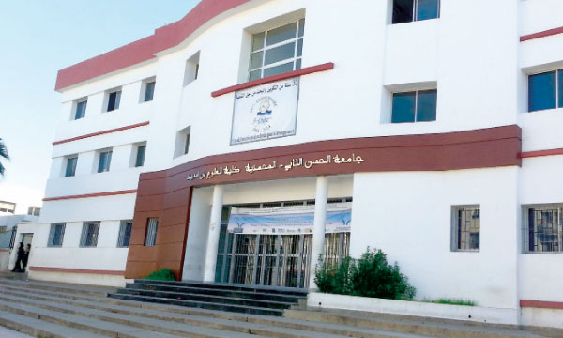

**1. Introduction**

Dans ce chapitre, nous allons présenter l’organisme d'accueil et nous allons décrire le cadre général du projet ainsi que les objectifs et les missions.

# 2. Présentation de la faculté Ben M’Sik

La faculté des Sciences Ben M’Sik a ouvert ses portes en 1984. Elle est rattachée à l’Université Hassan II de Casablanca.

Dès son ouverture, la faculté des Sciences Ben M’Sik a accordé un intérêt particulier au développement de la recherche scientifique parallèlement à sa mission d’enseignement et de formation.

De 1984 à 2003, la FSBM a dispensé divers formations du type premier cycle (DEUG) et deuxième cycle (Licences ès sciences : Bac+4) dans diverses spécialités.

À partir de 1989, les premières formations de 3ème cycle (CEA et DES) ont commencé grâce à la mise en place d’un certain nombre d’équipes et de laboratoires de recherche.

En 1997, avec la création des UFR, la nouvelle réorganisation de la formation à et par la recherche a donné lieu à de nouveaux regroupements de chercheurs autour de nouvelles thématiques.

Depuis 2003, la faculté des sciences Ben M'Sik dispense une formation modulaire et semestrielle dans le cadre de la réforme pédagogique de l'enseignement supérieur conformément au système LMD.

En 2008, suite à la réorganisation du cycle doctorat, la faculté des Sciences Ben M’Sik a mis en place le Centre d’études doctoral (CED) : « Sciences et applications ». Ce centre est adossé à l’ensemble des structures de recherches accréditées par l’université.

Dans le cadre de la structuration de la recherche, que l’Université Hassan II de Casablanca a entamée à partir de décembre 2015, la faculté des Sciences Ben M’Sik a procédé à une nouvelle organisation et restructuration de ses équipes et

Laboratoires de recherché. C’est ainsi que la recherche à la faculté des sciences s’est organisée en 19 laboratoires.

# 3. Objet et mission

L'objectif principal consiste à concevoir et réaliser une application et un site Web permettant la gestion d’une bibliothèque. Une telle application devrait offrir l'intégrité, la sécurité et la confidentialité des données ainsi que de garantir l'accès à l'information au moment opportun. Pour atteindre ces objectifs, nous allons décomposer notre projet en deux parties .La première partie concerne l'aspect administratif, et la deuxième partie concerne l'aspect utilisateur.

# 4. Organigramme

# C:\Users\Asus\Desktop\organigrammefsbm-1024x557.png

**Figure 1 : Organigramme des services administratifs de la FSBM**

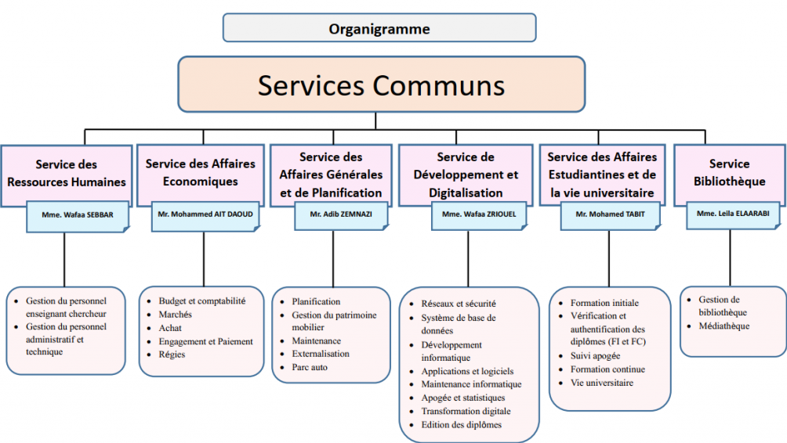

**Figure 2 : Organigramme de service commun de la FSBM**

# 5. Conclusion

Au terme de ce chapitre nous avons présenté l’environnement où nous avons réalisé notre projet.

Chapitre II : cahier de charge



# Introduction

Ce chapitre introduit le contexte général dans lequel le projet s’intègre, en Présentant à la fois son thème principal, la problématique générale et les objectifs du projet, ainsi que la conduite du projet. Identifier tous les acteurs et les fonctionnalités de notre futur système, et ceci en recensant les besoins fonctionnels et les besoins non fonctionnels.

# Etude de l’existant

## Etat actuelle et Problématique :

En tant que voies d'accès au savoir et à la culture, les bibliothèques occupent une place déterminante dans la société. Leurs ressources et services procurent en effet des possibilités d'apprentissage, favorisent l'alphabétisation et l'éducation et contribuent à former les nouvelles idées et perspectives à la base des sociétés créatives et innovantes.

Les bibliothèques contribuent également à garantir un enregistrement authentique des connaissances acquises et accumulées par les générations passées. Dans un monde dépourvu de bibliothèques, il serait difficile de faire progresser la recherche et le savoir ou de préserver pour les générations futures les connaissances et le patrimoine accumulés par l'humanité. Non seulement les bibliothèques prêtent des livres, mais elles s'occupent de reproduire des documents à des fins de recherche ou d'étude privée.

Les étudiants n'ont en effet pas les moyens d'acquérir chacun des ouvrages ou de payer pour chacune des émissions de télévision ou des revues auxquelles ils doivent pouvoir accéder pour leurs études, si bien qu'ils dépendent des services d'une bibliothèque. Avant l’informatisation des bibliothèques, toutes les tâches étaient réalisées manuellement, et indépendamment les unes des autres.

Les acquéreurs rédigeaient des bons de commande, les documents reçus étaient signalés sur un registre d'inventaire manuscrit, puis les catalogueurs rédigeaient (au moins) une fiche cartonnée par document, qui ne quittait plus le meuble destiné à la conserver .Ce projet : gestion de bibliothèque, a pour objectif la conception d’un système d’information permettant d’aider à la gestion de la bibliothèque et plus précisément, aider à la gestion des emprunts, réservations et retours des livres.

**3. Objectif de l’application**



Le but dans lequel nous souhaitons établir la mise en œuvre d’une application web sur la gestion d’une bibliothèque est de satisfaire le besoin de demandeur pour aboutir de manière structurée à la solution.

# 4. Identification des acteurs

Un acteur représente l’abstraction d’un rôle joué par des entités externes. Dans notre application on distingue principalement quatre acteurs qui sont les suivants :

|  |  |
| --- | --- |
| **C:\Users\safaa brouk\Desktop\admin-settings-male.png** | **Administrateur** : Celui qui possède tous les droits dans l’application .Il a comme fonctionnalités : l’ajout du bibliothécaire, contacter ... |
| **C:\Users\safaa brouk\Desktop\client-company.png** | **Bibliothécaire** : C’un gestionnaire qui permet de gérer tous les paramètres de la bibliothèque, définir catégorie, réservation, emprunt, contacter, valider ... |
| **C:\Users\safaa brouk\Desktop\user.png** | **Utilisateur** : L’utilisateur doit s’authentifier pour accéder à l’application afin de : consulte les livres ,réserver , contacter … |
| **C:\Users\safaa brouk\Desktop\people-working-together.png** | **Visiteur** : Le visiteur doit s’inscrire à la bibliothèque pour avoir un compte . Il peut visiter le site afin de consulter, chercher un livre, contacter . |

# 5. Besoins de l’application

## 5.1 Besoins fonctionnels

**Le futur système doit permettre à l’administrateur de :**

 Activer, Désactiver, Ajouter, Consulter ,Supprimer compte bibliothécaire

 Ajouter ,Consulter, Supprimer un message

**Le futur système doit permettre au bibliothécaire de :**

 S’authentifier

 Activer, Désactiver, Valider, Consulter, Supprimer compte utilisateur

 Valider, consulter et Supprimer emprunt

 Ajouter, Chercher, Modifier, Consulter, supprimer livre, Affecter livre à une catégorie

 Ajouter, Chercher, Modifier ,Consulter, supprimer catégorie

 Modifier coordonnée professionnel / personnel, Récupérer mot de passe Via Gmail / téléphone

 Ajouter , Consulter, Supprimer un message

**Le futur système doit permettre à l’utilisateur de :**

 S’authentifier

 Vérifier , Annuler, Effectuer, Consulter réservation

 Enregistrer livre , Consulter la liste des enregistrements , Supprimer Enregistrement, chercher , consulter livre

 Modifier coordonnée professionnel ou personnel , Récupérer mot de passe Via Gmail ou bien téléphone

 Ajouter ,Consulter, Supprimer un message

**Le futur système doit permettre au visiteur de :**

 S’inscrire,

 Chercher et Consulter un livre

  Contacter le responsable

## 5.2 Table des fonctionnalités

**\* les fonctionnalités de l’administrateur :**

|  |  |  |  |  |  |  |
| --- | --- | --- | --- | --- | --- | --- |
| **Acteur** | **Gestions** | **Fonctionnalité** | | **Id** | **Priorité** | **Duré** |
| **Administrateur** | Paramétrer system | | | 1 | 29 | 1H |
| Gérer bibliothécaire | Ajouter bibliothécaire | | 2 | 26 | 10H |
| Supprimer bibliothécaire | | 3 | 28 | 4H |
| Activer compte bibliothécaire | | 4 | 28 | 4H |
| Désactiver compte bibliothécaire | | 5 | 28 | 4H |
| Consulter info bibliothécaire | | 6 | 27 | 6H |
| Gérer message | Ajouter message | | 7 | 24 | 6H |
| Consulter message | | 8 | 23 | 10H |
| Supprimer message | | 9 | 25 | 5H |
| Gérer profil | Récupérer mot de passe | Via Gmail | 10 | 3 | 6H |
| Via téléphone | 11 | 3 | 6H |
| Paramétrer profil | Modifier coordonnées personnels | 12 | 4 | 12H |
| Modifier coordonnées  professionnels | 13 | 4 | 8H |

**Tableau 1 : Table des fonctionnalités d’administrateur**

**\* les fonctionnalités du visiteur et utilisateur :**

|  |  |  |  |  |  |  |
| --- | --- | --- | --- | --- | --- | --- |
| **Acteur** | **Gestions** | **Fonctionnalité** | | **Id** | **Priorité** | **Duré** |
| **Visiteur** | S’inscrire | | | 14 | 1 | 14H |
| Chercher livre | | | 15 | 6 | 4H |
| Consulter livre | | | 16 | 5 | 11 H |
| Contacter administrateur | | | 17 | 7 | 7H |
| **Utilisateur** | S’authentifier | | | 18 | 2 | 16H |
| Gérer livre | Enregistrer livre | | 19 | 8 | 4H |
| Supprimer enregistrement | | 20 | 9 | 3H |
| Consulter liste des enregistrements | | 21 | 9 | 6H |
| Chercher livre | | 22 | 8 | 4H |
| Consulter livre | | 23 | 8 | 15H |
| Gérer réservation | Consulter réservation | | 24 | 11 | 6H |
| Vérifier réservation | | 25 | 12 | 5H |
| Annuler réservation | | 26 | 11 | 3H |
| Effectuer réservation | | 27 | 10 | 4H |
| Gérer profil | Récupérer mot de passe | Via Gmail | 28 | 3 | 6H |
| Via téléphone | 29 | 3 | 6H |
| Paramétrer profil | Modifier coordonnées personnels | 30 | 4 | 12H |
| Modifier coordonnées professionnels | 31 | 4 | 8H |

**Tableau 2 : Table des fonctionnalités de visiteur et de l’utilisateur**

**\* les fonctionnalités de Bibliothécaire :**

|  |  |  |  |  |  |
| --- | --- | --- | --- | --- | --- |
| **Acteur** | **Gestions** | **Fonctionnalité** | **Id** | **Priorité** | **Duré** |
| **Bibliothécaire** | S’authentifier | | 32 | 2 | 16 H |
| Gérer utilisateur | Activer compte utilisateur | 33 | 16 | 4H |
| Désactiver compte utilisateur | 34 | 16 | 4H |
| Valider compte utilisateur | 35 | 16 | 4H |
| Supprimer compte utilisateur | 36 | 16 | 4H |
| Consulter info utilisateur | 37 | 15 | 6H |
| Gérer emprunt | Valider emprunt | 38 | 13 | 8H |
| Supprimer emprunt | 39 | 14 | 4H |
| Consulter emprunt | 40 | 14 | 10H |
| Gérer livre | Ajouter livre | 41 | 17 | 4H |
| Chercher livre | 42 | 19 | 4H |
| Modifier livre | 43 | 19 | 8H |
| Supprimer livre | 44 | 19 | 4H |
| Consulter livre | 45 | 18 | 5H |
| Affecter livre à une catégorie | 46 | 17 | 1H |
| Gérer message | Ajouter message | 47 | 24 | 6H |
| Consulter message | 48 | 23 | 10H |
| Supprimer message | 49 | 25 | 5H |
| Gérer catégorie | Ajouter catégorie | 50 | 20 | 3H |
| Chercher catégorie | 51 | 22 | 3H |
| Modifier catégorie | 52 | 22 | 5H |
| Supprimer catégorie | 53 | 22 | 4H |
| Consulter catégorie | 54 | 21 | 4H |

|  |  |  |  |  |  |  |
| --- | --- | --- | --- | --- | --- | --- |
| **Bibliothécaire** | Gérer profil | Récupérer mot de passe | Via Gmail | 55 | 3 | 6H |
| Via téléphone | 56 | 3 | 6H |
| Paramétrer profil | Modifier coordonnées personnels | 57 | 4 | 18H |
| Modifier coordonnées professionnels | 58 | 4 | 8 H |

**Tableau 3 : Table des fonctionnalités de bibliothécaire**

## 5.3 Besoins non fonctionnels

Les besoins non fonctionnels sont des exigences qui ne concernent pas spécifiquement le comportement du système mais plutôt identifient des contraintes internes et externes du système. Les principaux besoins non fonctionnels de notre application ce résument dans les points suivants :

* **La maintenabilité**

Le code doit être compréhensible par simple lecture, notamment en respectant les règles de gestion et les normes de développement.

* **Exploitation**

Les impacts en termes de performances doivent être pris en compte lors de développement, ainsi que la consommation des ressources qui doit être minimisée.

* **Capacité fonctionnelle et convivialité**

Les composants développés doivent respecter les spécifications fournies. Le système doit être facilement utilisable et disposer d’interfaces conviviales, notamment par le respect des règles d’ergonomie.

* **Sécurité**

Chaque utilisateur, pour accéder à l’application, est obligé de s’authentifier par un nom d’utilisateur et un mot de passe. Il ne pourra accéder qu’aux pages qui lui sont permises par son profil ou les droits d’accès qui lui sont affectés par l’administrateur.

# 6. Plan prévisionnel

**6.1 Planning prévisionnel**

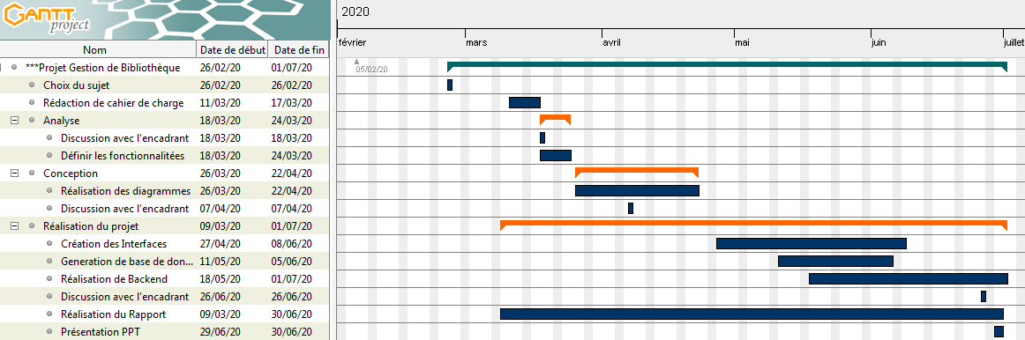

**Figure 3 : Le planning prévisionnel de l’application « ReadMore »**

**6.2 Planning réel**

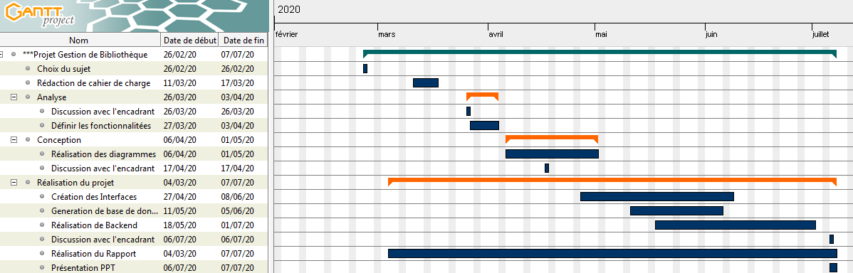

**Figure 4 : Le planning réel de l’application « ReadMore »**

# 7. Conclusion :

Ce chapitre s’agissait d’une présentation du contexte générale du projet, ainsi que la conduite du projet .l’utilisation de cette méthode nous a beaucoup aidé pour bien cerner le projet, afin d’optimiser l’application .et aussi une présentation des acteurs du système, une vue globale sur les besoins fonctionnels, avec les autres besoins non fonctionnels qu’on doit respecter en cours de notre développement de l’application.

Chapitre III : Analyse et conception



# Introduction

Cette partie met la lumière sur la phase d’étude et de conception en amont. Dans un premier temps, nous présenterons la méthodologie adoptée pour la conception ainsi que la démarche qui l’accompagne, puis nous présenterons les différents diagrammes modélisant à la fois les aspects fonctionnels, la structure statique et le fonctionnement dynamique de l’application.

# Analyse

* 1. Le langage de modélisation UML



**Langage de Modélisation**(**UML**) est un langage de modélisation graphique à base de pictogrammes conçu pour fournir une méthode normalisée pour visualiser la conception d'un système. Il est couramment utilisé en développement logiciel et en conception orientée objet .UML propose de décrire un système à l'aide de 9 diagrammes :

* Diagrammes de cas d'utilisation
* Diagrammes d'objets
* Diagrammes de classes
* Diagrammes de composants
* Diagrammes de déploiement
* Diagrammes de collaboration
* Diagrammes de séquence
* Diagrammes d'états-transitions
* Diagrammes d'activités

Pour le cas de notre application, les diagrammes utilisés sont :

**Le diagramme de cas d'utilisation :** il permet d'identifier les possibilités d'interaction entre le système et les acteurs (intervenants extérieurs au système), c'est-à-dire toutes les fonctionnalités que doit fournir le système.

**Le diagramme de séquence :** il présente la vue dynamique du système. L'objectif du diagramme de séquence est de représenter les interactions entre les objets en indiquant la chronologie des échanges. Cette représentation se réalise par cas d'utilisation.

**Le diagramme de classes :** permet de donner une vue statique du système en matière de classes d’objets et des relations entre classes.

2.2 Fonctionnalités de l’application

2.2.1 Scénario de cas d'utilisation<visiteur/ utilisateur >

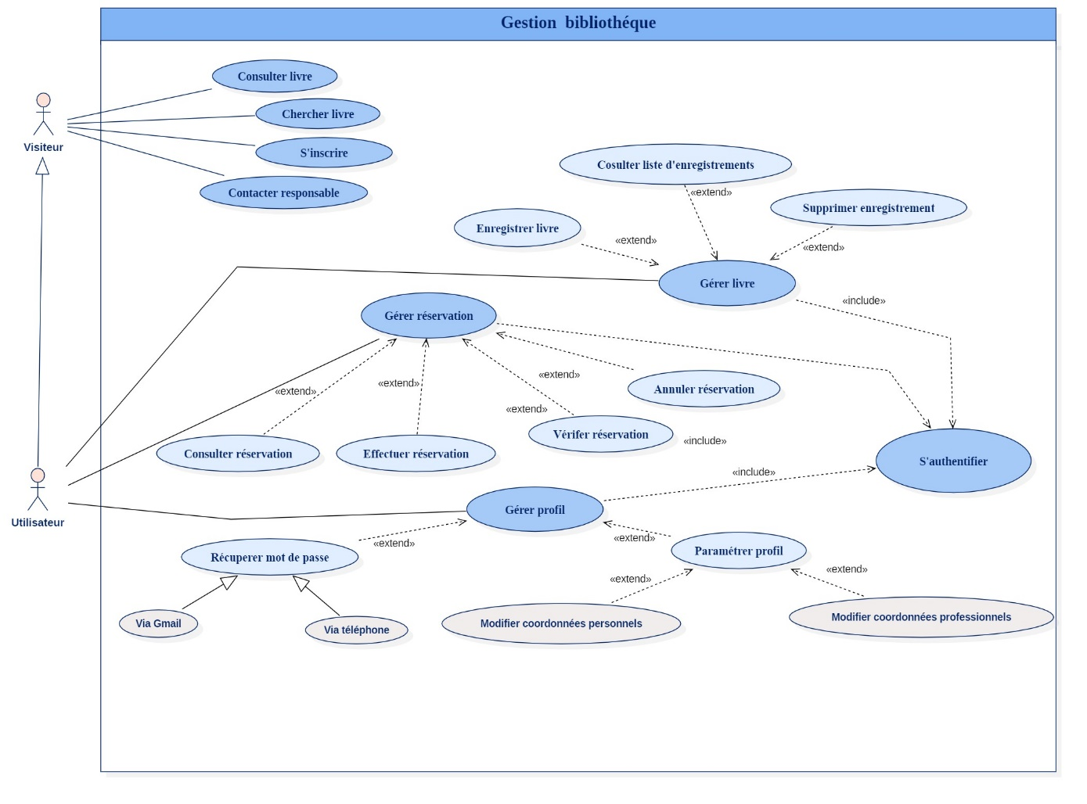

Figure 5 : Diagramme de Cas d'utilisation de visiteur et de l’utilisateur

2.2.2 Scénario de cas d'utilisation<Bibliothécaire >

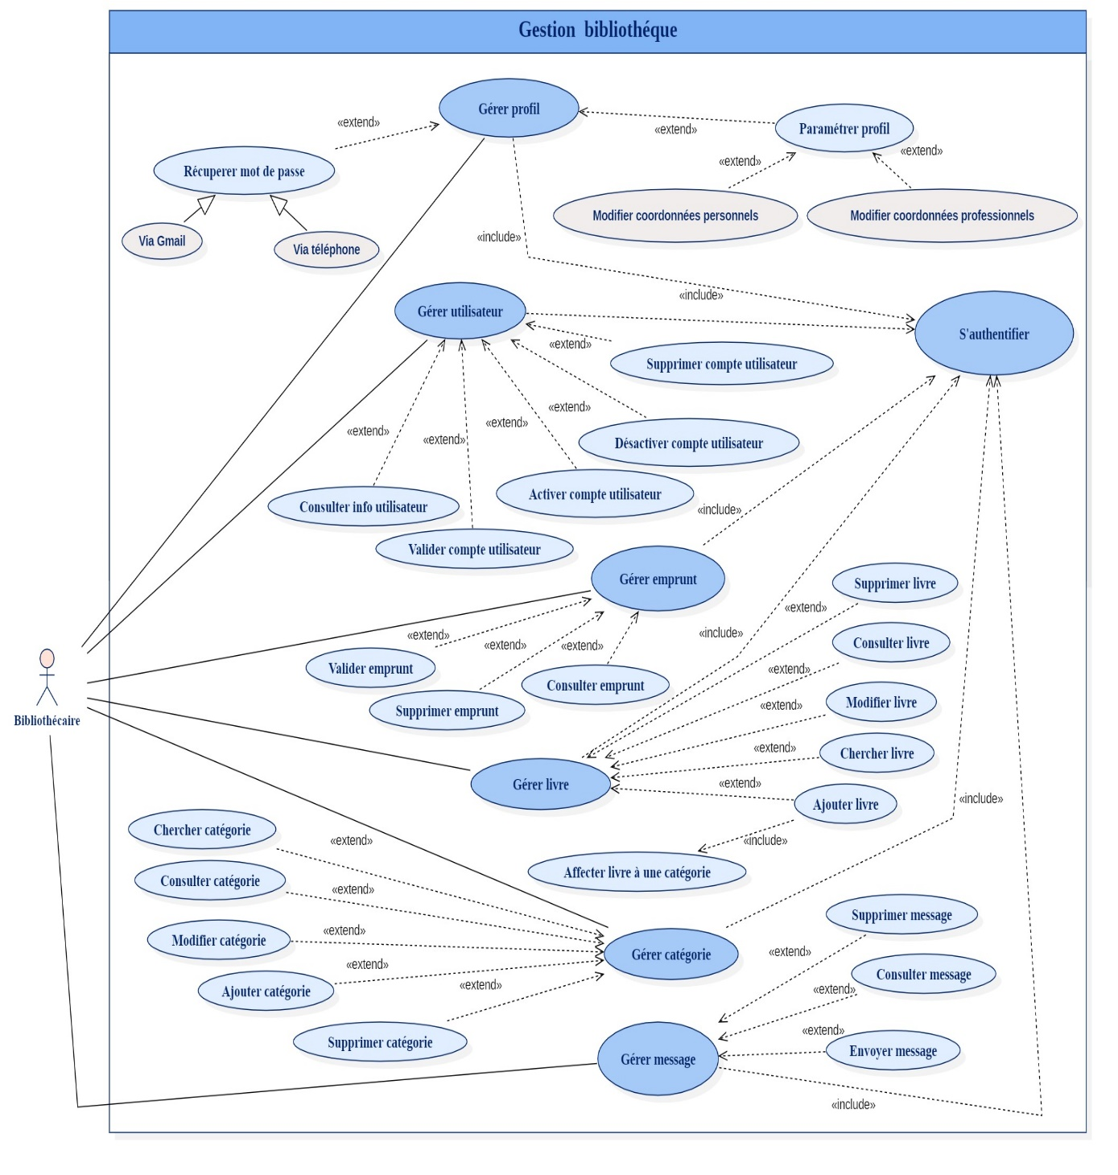

Figure 6 : Diagramme de Cas d'utilisation du Bibliothécaire

2.2.3 Scénario de cas d'utilisation<administrateur >

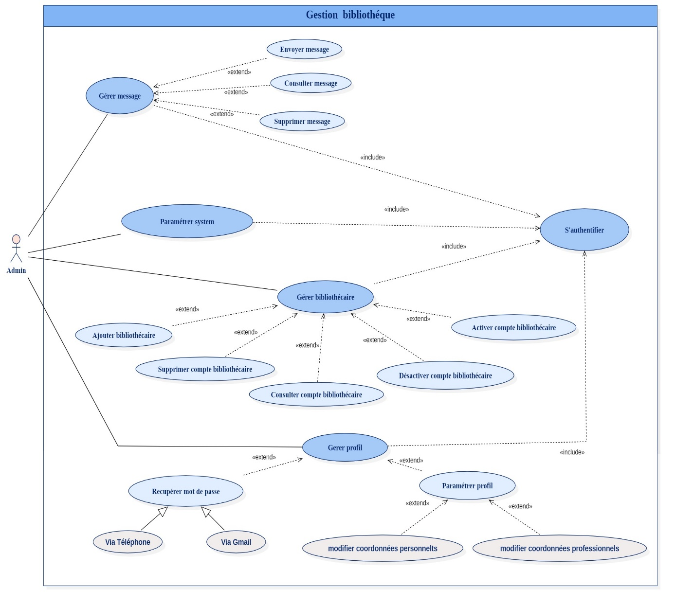

Figure 7 : Diagramme de Cas d'utilisation de l’administrateur

2.3Diagramme de séquence

* **Visiteur**

2.3.1 Scénario de cas d'utilisation<Consulter Livre>

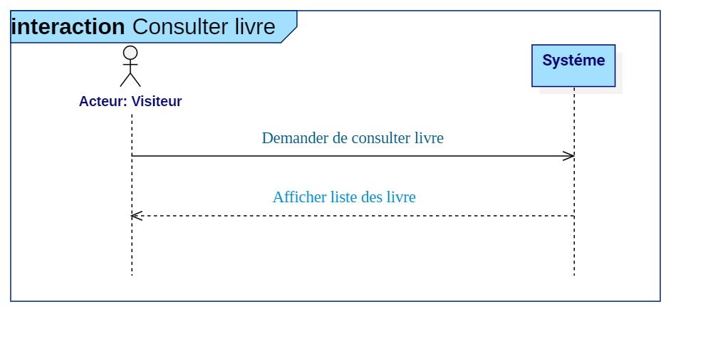

Figure 8 : Scénario de cas d’utilisation <<Consulter un livre>>

2.3.2 Scénario de cas d'utilisation<Chercher Livre>

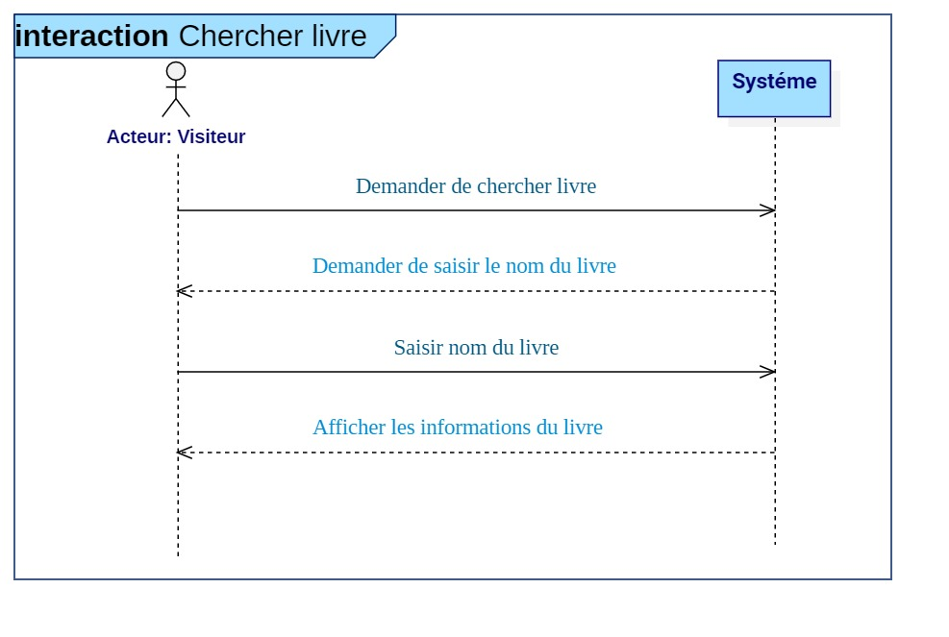

Figure 9 : Scénario de cas d’utilisation <<Chercher un livre>>

2.3.3 Scénario de cas d'utilisation<S'inscrire >

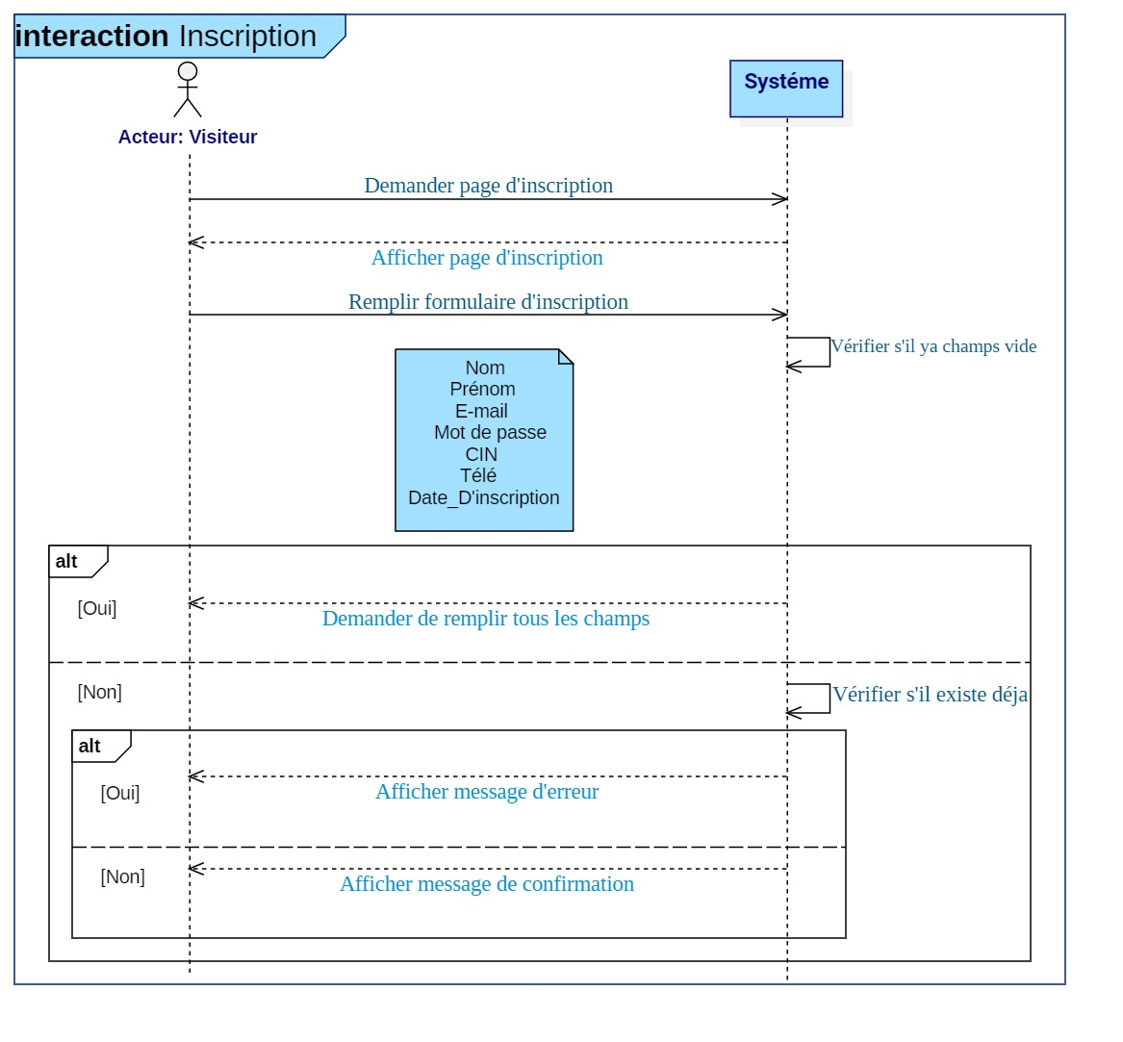

Figure 10 : Scénario de cas d’utilisation <<Inscription>>

2.3.4 Scénario de cas d'utilisation< Contacter responsable >

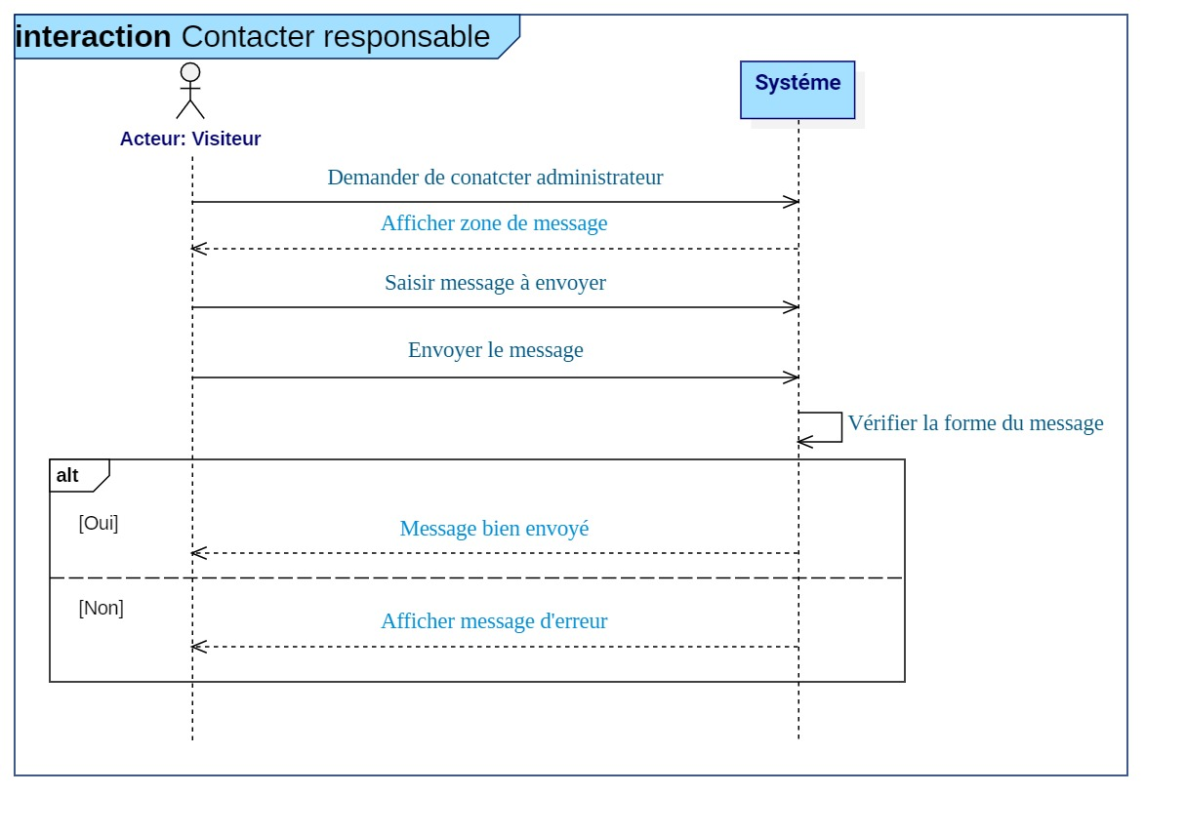

Figure 11 : Scénario de cas d’utilisation <<Contacter administrateur>>

* **Utilisateur**

2.3.5 Scénario de cas d'utilisation<S'authentifier>

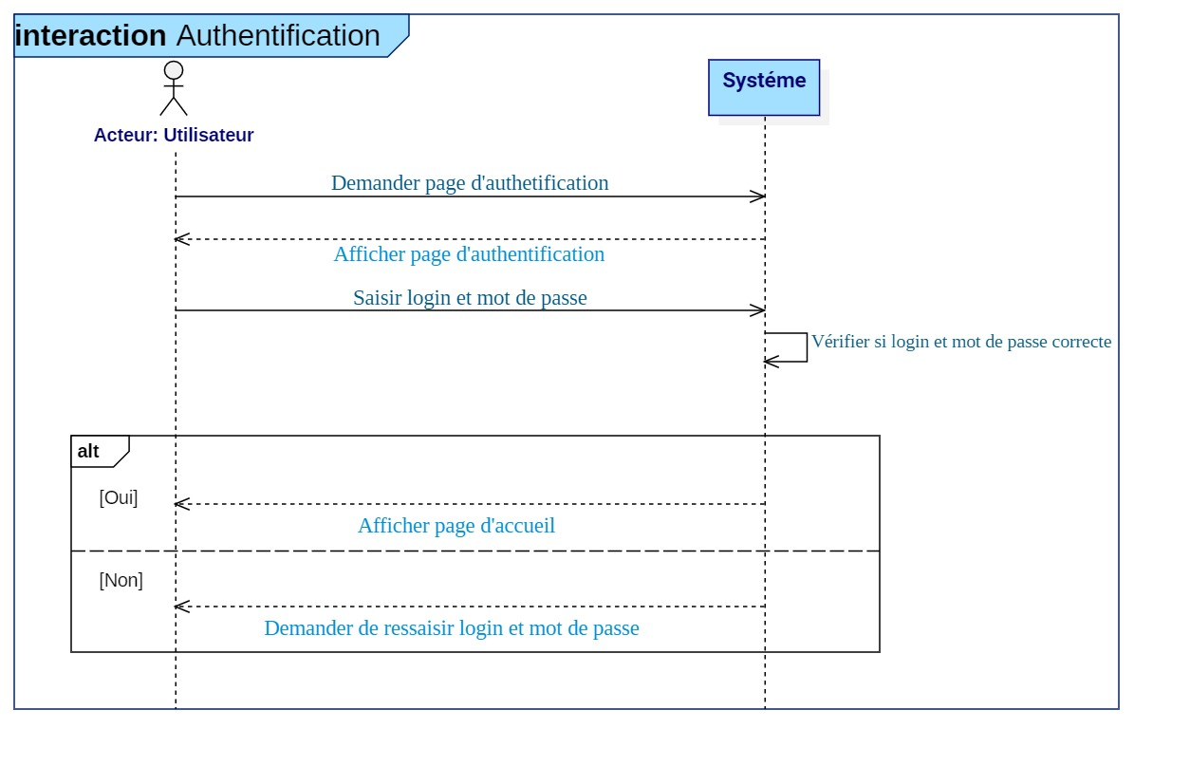

Figure 12 : Scénario de cas d’utilisation <<s'authentifier>>

2.3.6 Scénario de cas d'utilisation<Gestion des livres>

2.3.6.1 Enregistrer livre

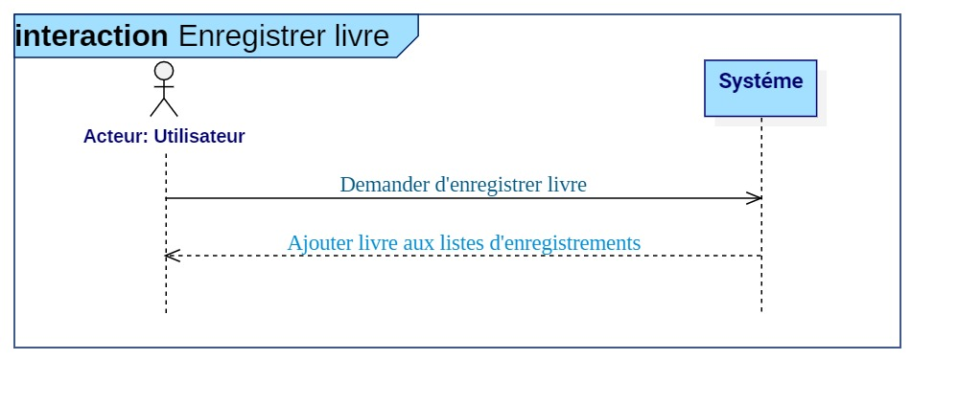

Figure 13 : Scénario de cas d’utilisation <<Enregistrer un livre>>

2.3.6.2 Supprimer un enregistrement

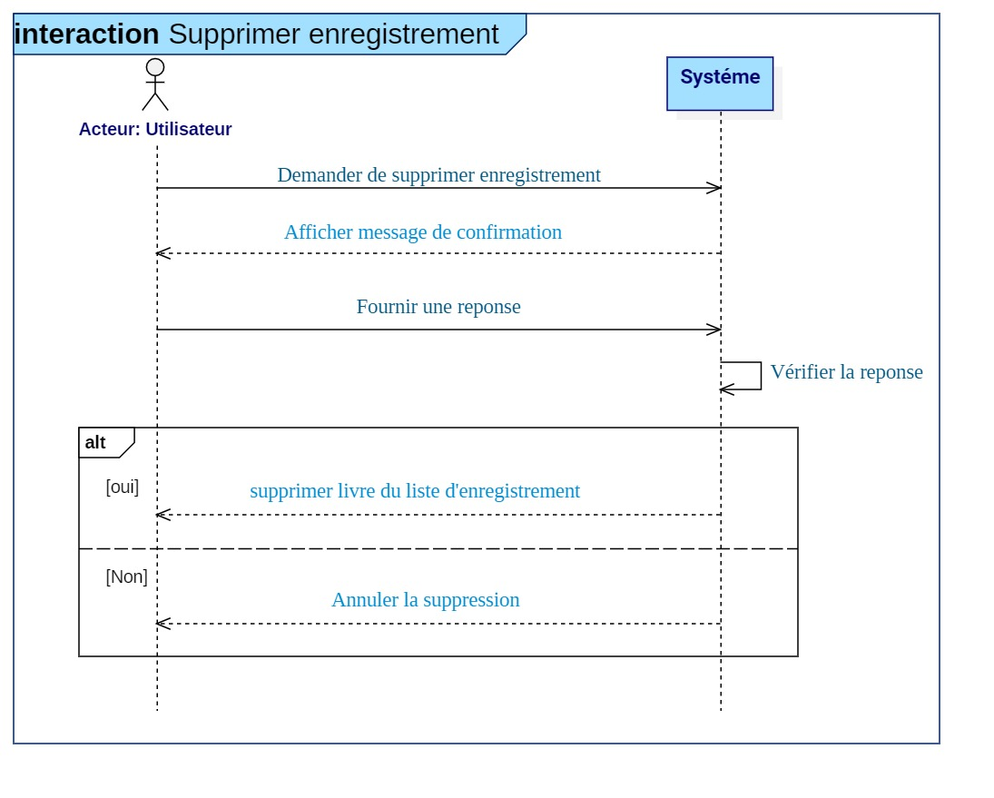

Figure 14 : Scénario de cas d’utilisation <<supprimer enregistrement >>

2.3.6.3 Consulter la liste des enregistrements

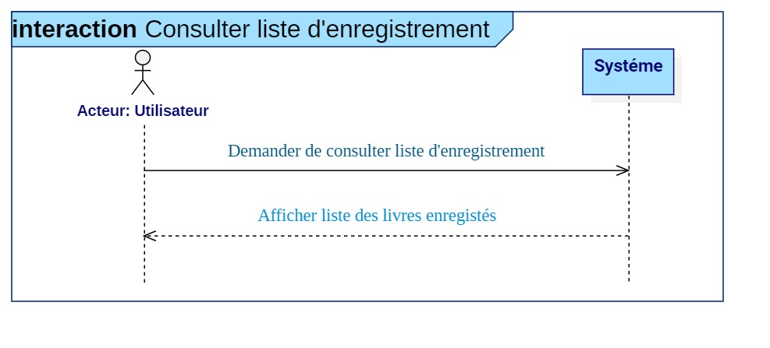

Figure 15 : Scénario de cas d’utilisation << consulter liste enregistrements>>

2.3.6.4 Chercher livre

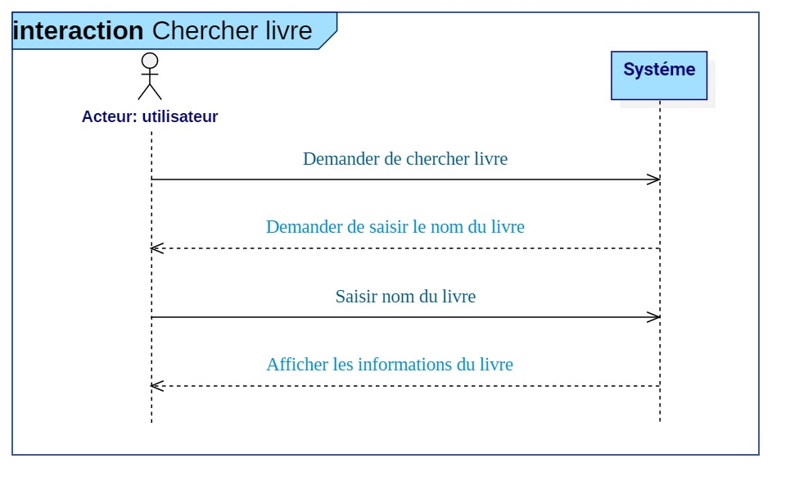

Figure 16 : Scénario de cas d’utilisation <<Chercher un livre>>

2.3.6.5 Consulter livre

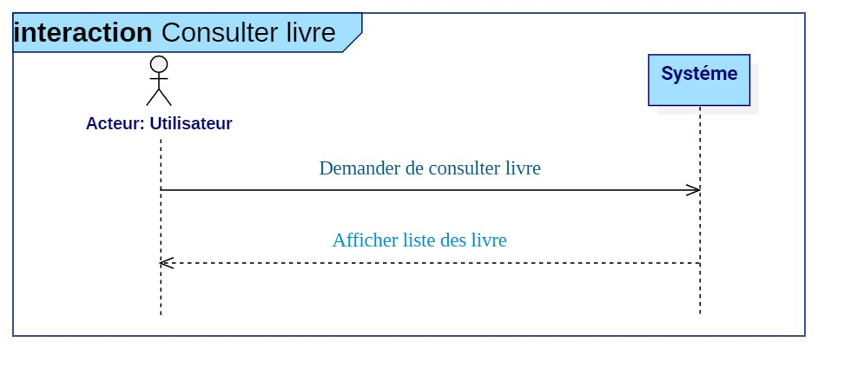

Figure 17 : Scénario de cas d’utilisation <<Consulter un livre>>

2.3.7 Scénario de cas d'utilisation<Gestion réservation>

2.3.7.1 Consulter réservation

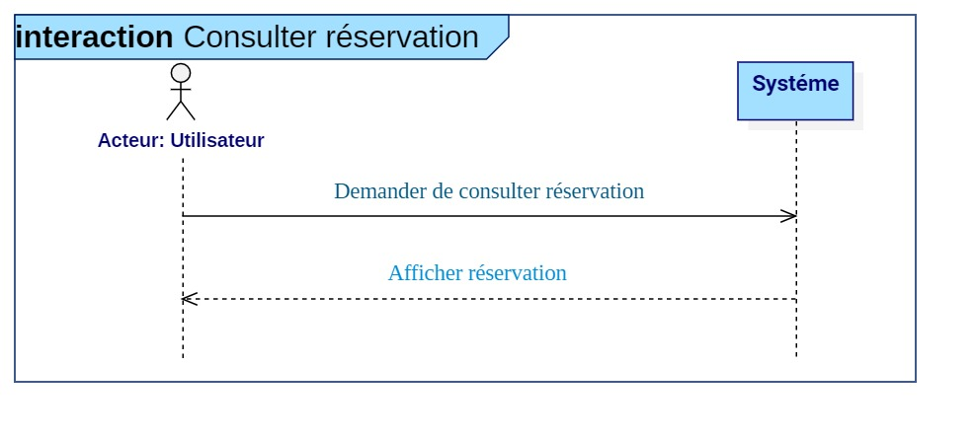

Figure 18 : Scénario de cas d’utilisation <<Consulter une réservation>>

2.3.7.2 Annuler réservation

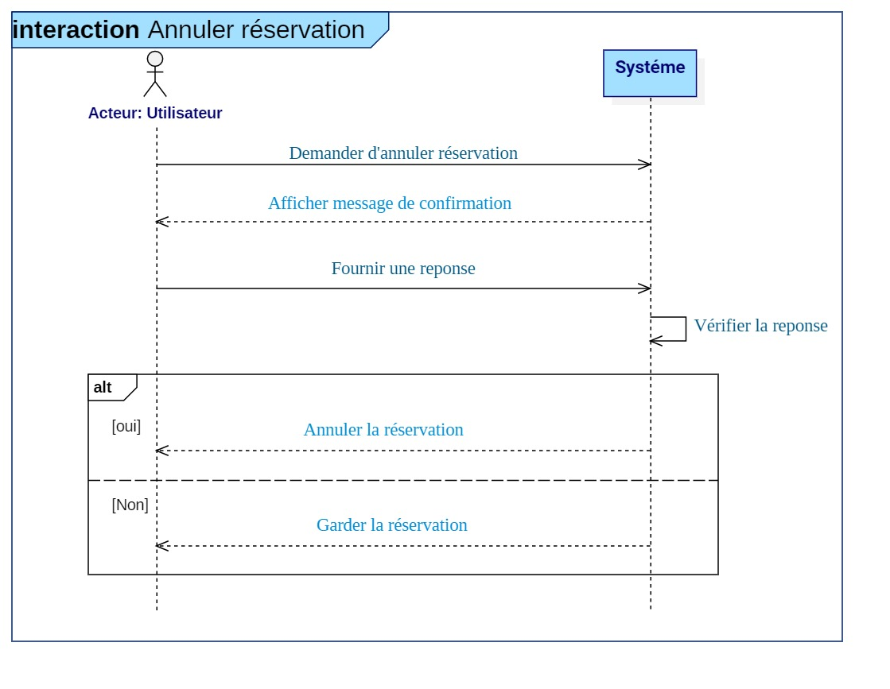

Figure 19 : Scénario de cas d’utilisation <<Annuler une réservation>>

2.3.7.3 Effectuer réservation

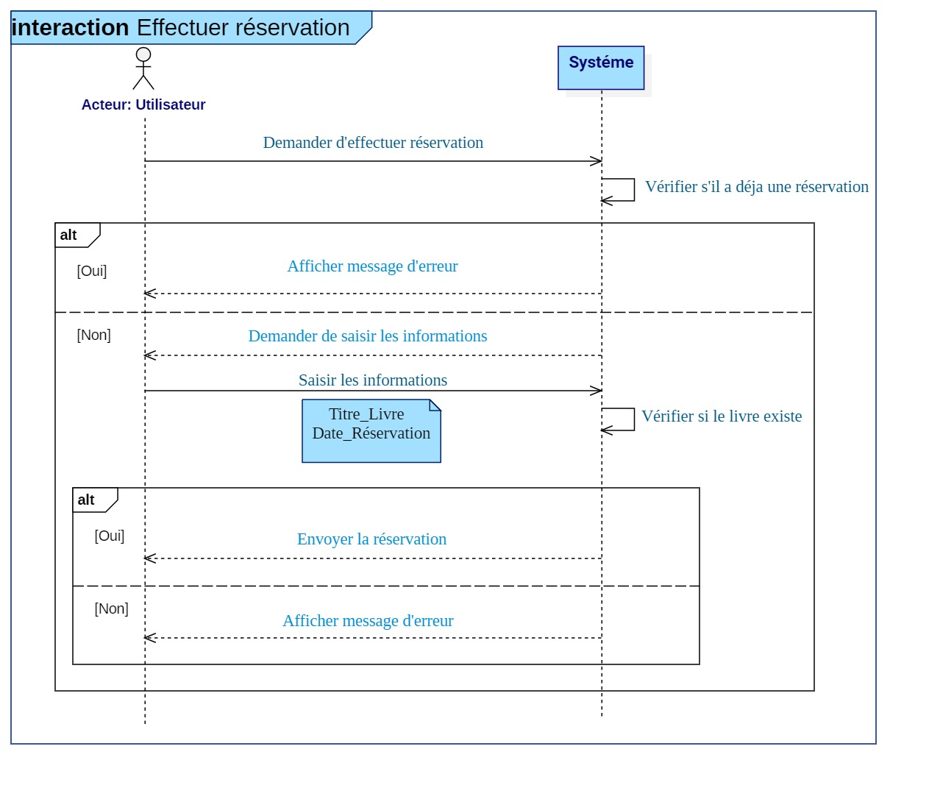

Figure 20 : Scénario de cas d’utilisation <<Effectuer une réservation>>

2.3.7.4 Vérifier réservation

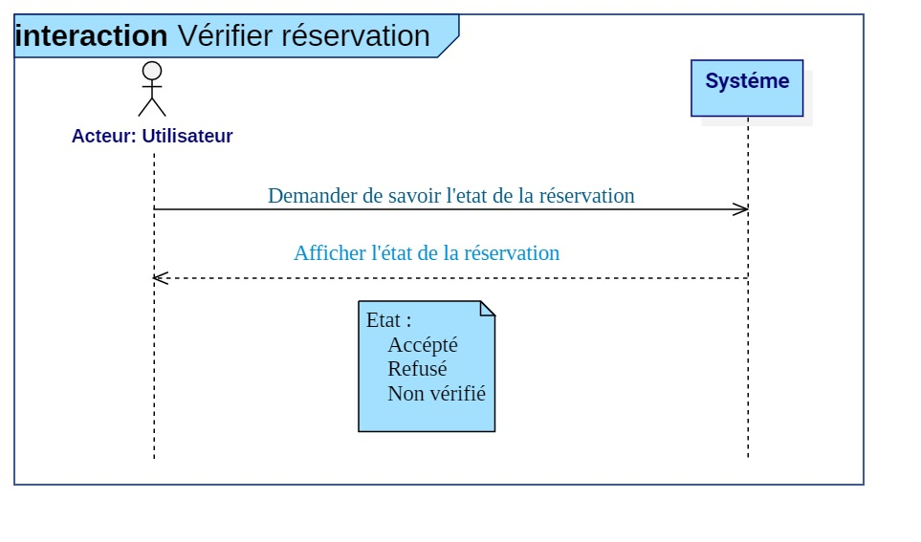

Figure 21 : Scénario de cas d’utilisation <<Vérifier une réservation>>

2.3.8 Scénario de cas d'utilisation<Gestion de profil>

2.3.8.1 Récupérer le mot de passe via <Gmail/Téléphone>

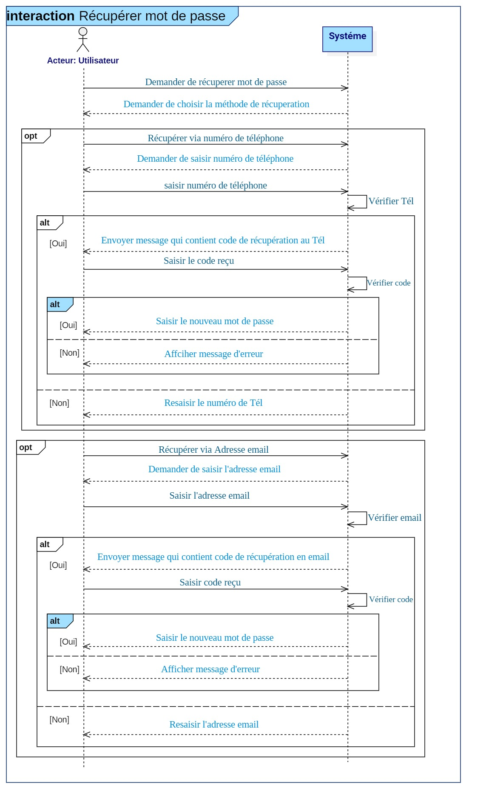

Figure 22 : Scénario de cas d’utilisation <<Récupérer mot de passe >>

2.3.8.2 Paramètre du profil

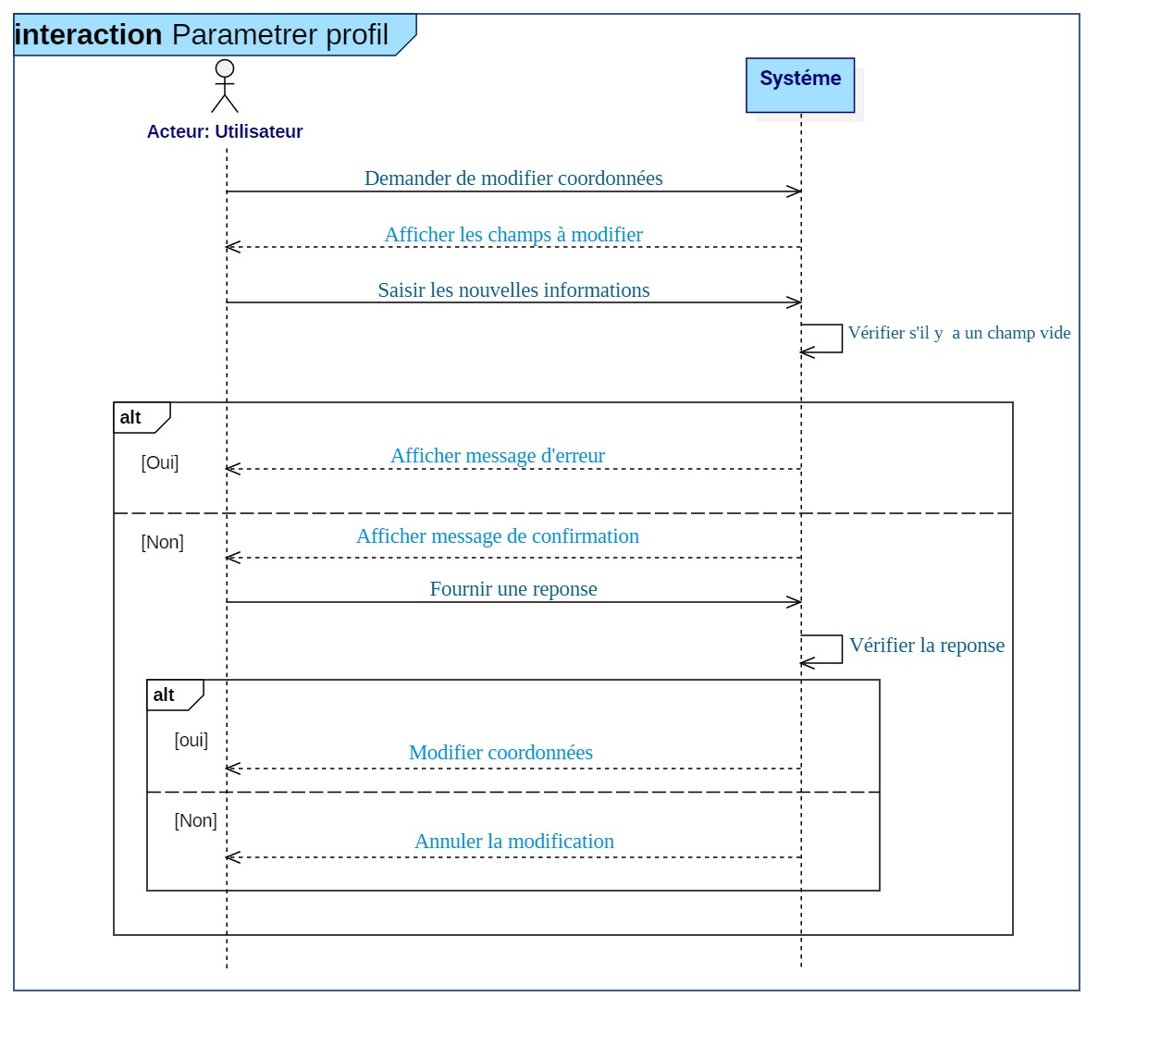

Figure 23 : Scénario de cas d’utilisation <<paramètre profil>>

* **Bibliothécaire**

2.3.9 Scénario de cas d'utilisation<S'authentifier>

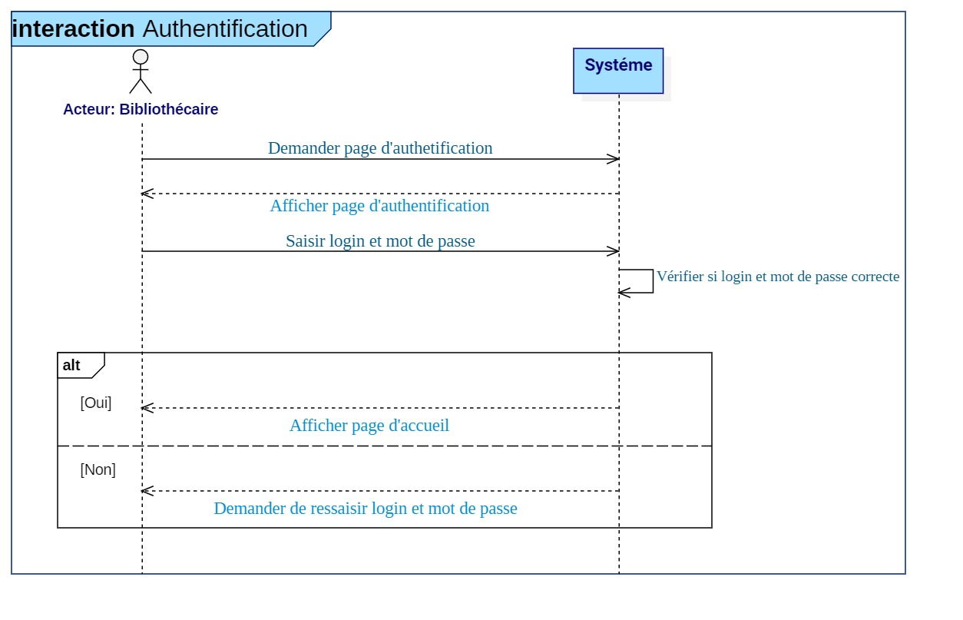

Figure 24 : Scénario de cas d’utilisation <<s'authentifier>>

2.3.10 Scénario de cas d'utilisation<Gestion des livres>

2.3.10.1 Ajouter livre

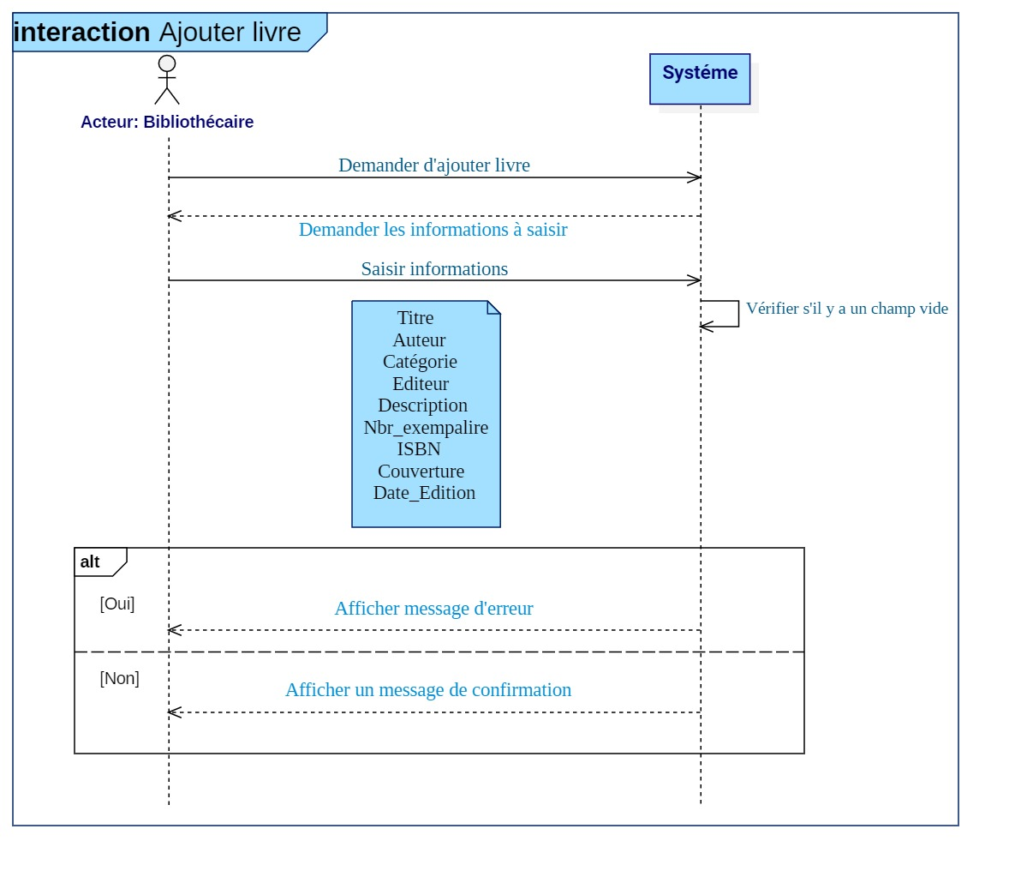

Figure 25 : Scénario de cas d’utilisation <<Ajouter un livre>>

2.3.10.2 Consulter livre

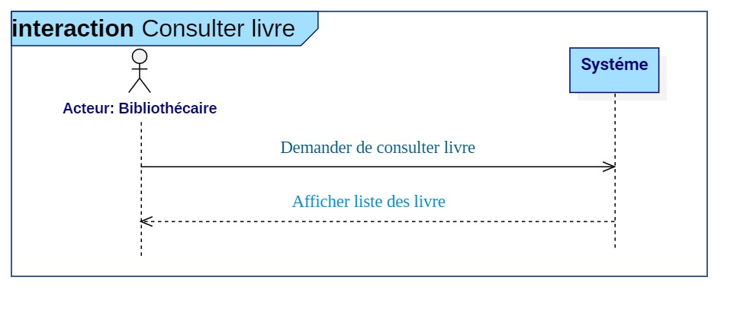

Figure 26 : Scénario de cas d’utilisation <<Consulter un livre>>

2.3.10.3 Supprimer livre

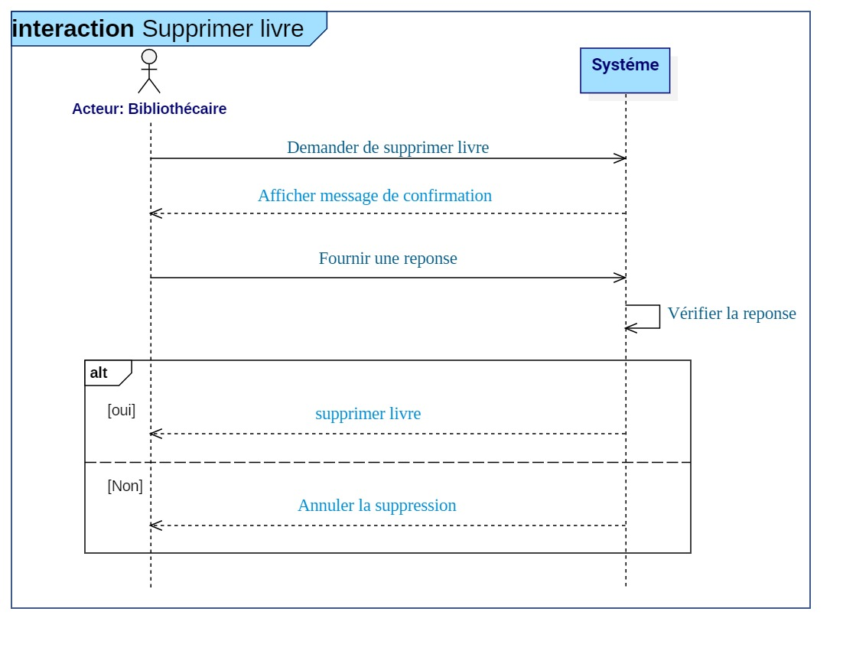

Figure 27 : Scénario de cas d’utilisation <<supprimer un livre>>

2.3.10.4 Chercher livre

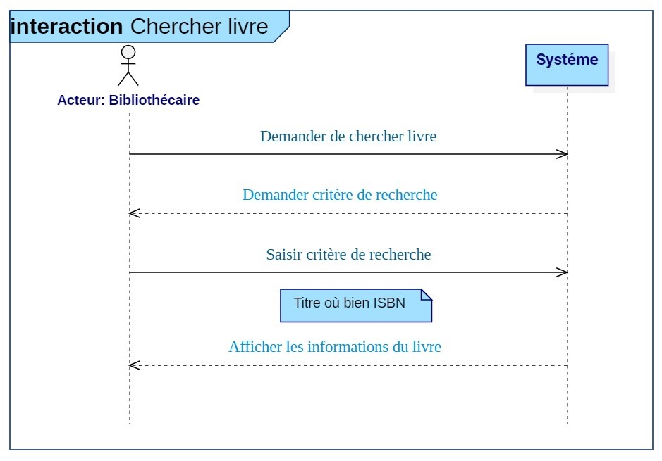

Figure 28 : Scénario de cas d’utilisation <<Chercher un livre>>

2.3.10.5 Modifier livre

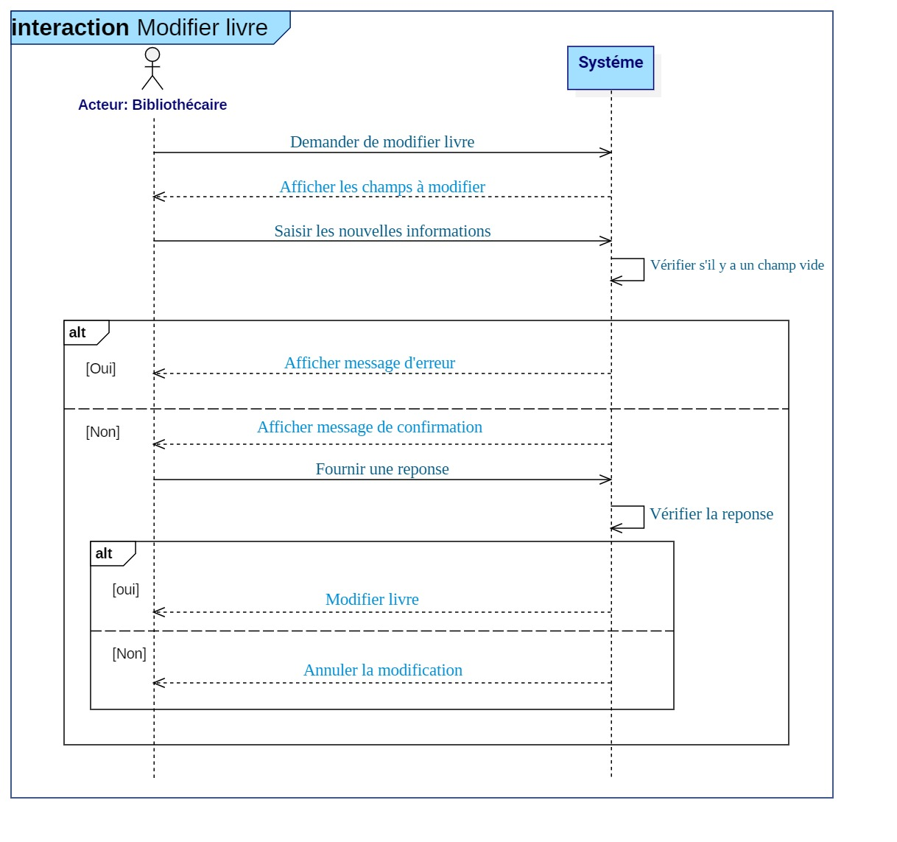

Figure 29 : Scénario de cas d’utilisation <<Modifier un livre>>

2.3.10.6 Affecter livre à une catégorie

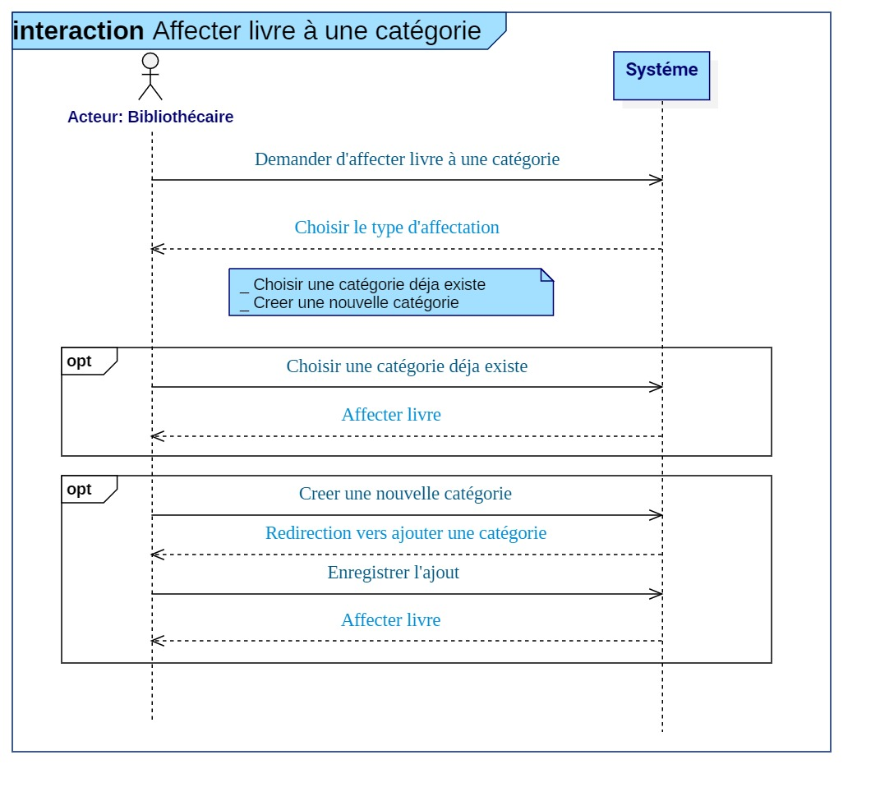

Figure 30 : Scénario de cas d’utilisation <<Affecter livre à une catégorie>>

2.3.11 Scénario de cas d'utilisation<Gestion utilisateur>

**2.3.11.1 Consulter info utilisateur**

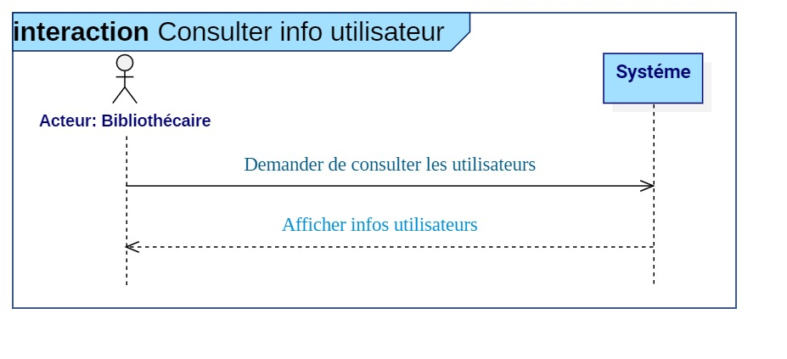

**Figure 31 :** **Scénario de cas d’utilisation <<consulter info utilisateur>>**

2.3.11.2 Valider un compte

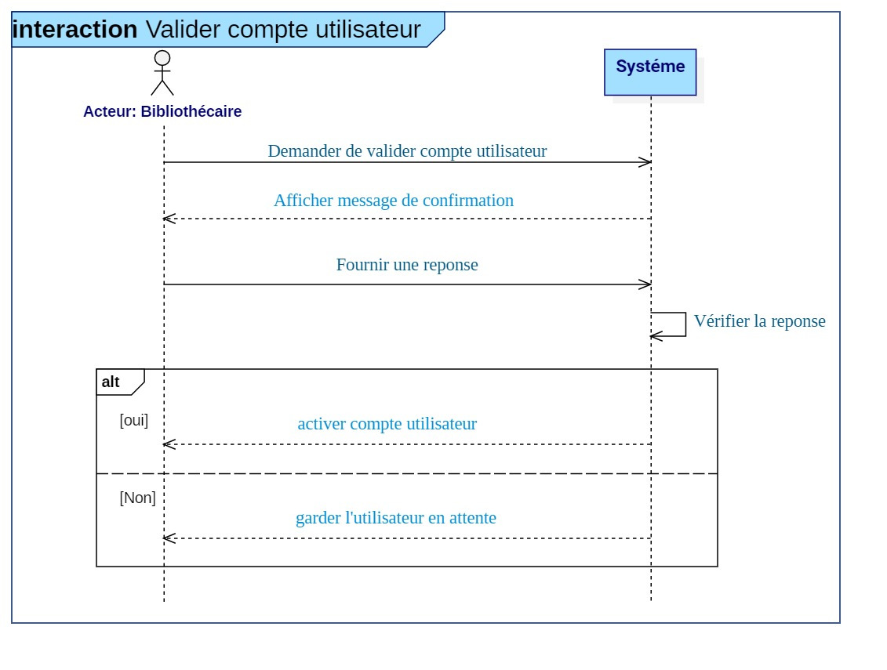

Figure 32 : Scénario de cas d’utilisation <<Valider un comte >>

**2.3.11.3 Activer un compte**

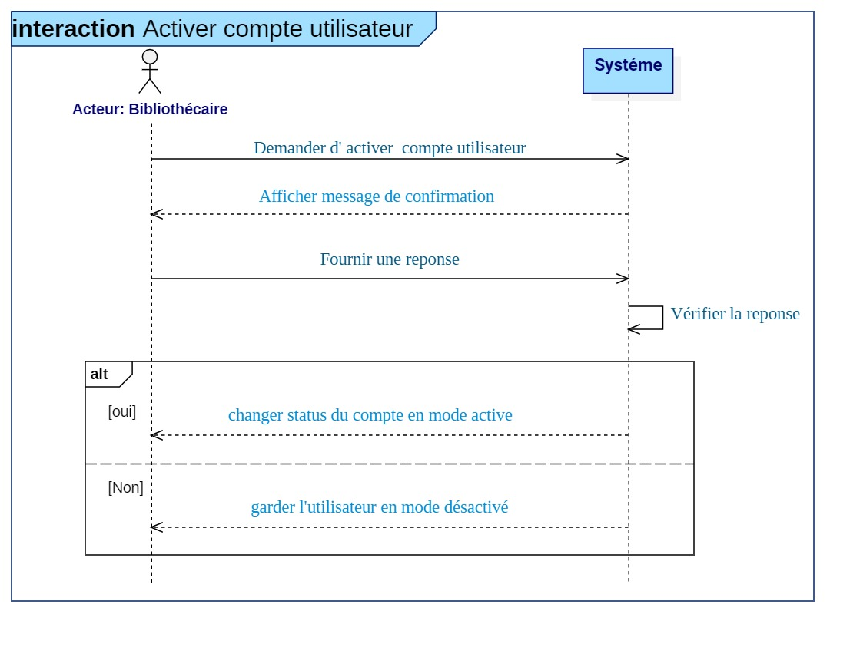

**Figure 33 : Scénario de cas d’utilisation <<Activer un compte>>**

2.3.11.4 Désactiver un compte

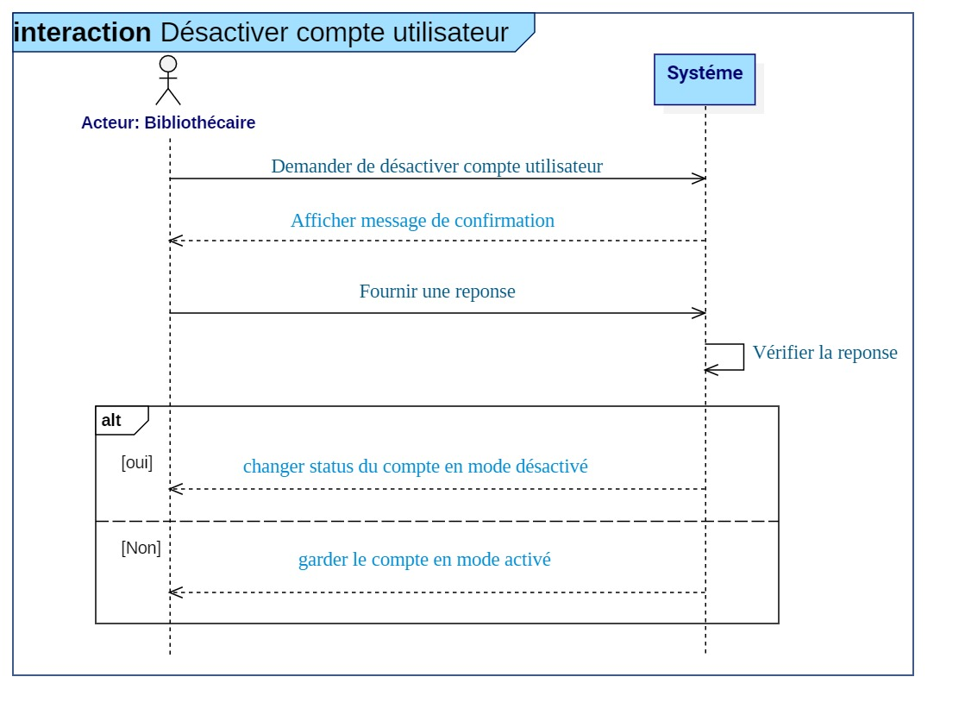

Figure 34 : Scénario de cas d’utilisation <<Désactiver un comte >>

2.3.11.5 Supprimer un compte

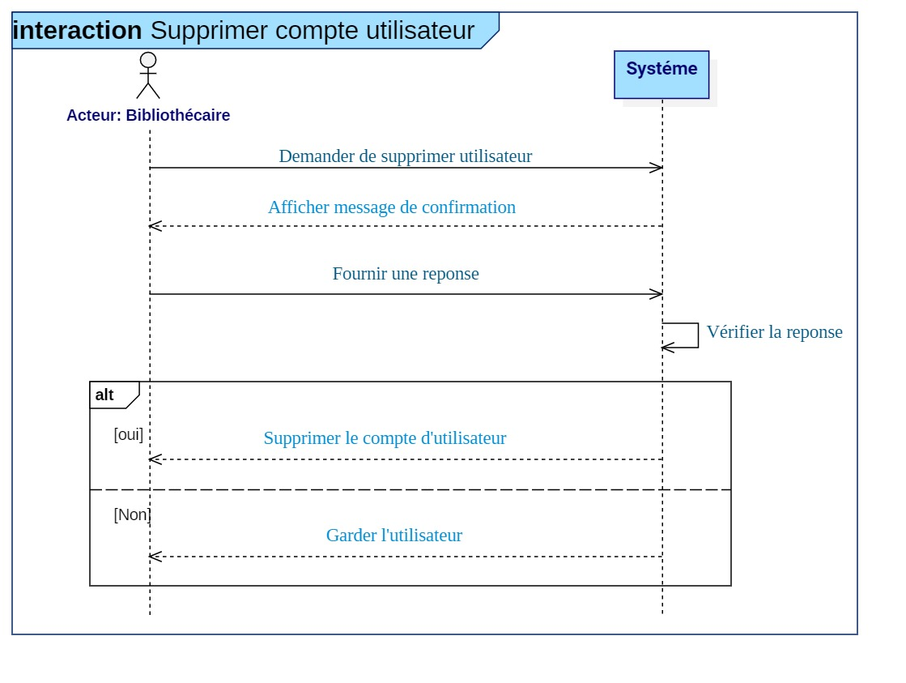

**Figure 35 : Scénario de cas d’utilisation <<Supprimer un compte>>**

2.3.12 Scénario de cas d'utilisation<Gestion emprunt>

**2.3.12.1 Consulter un emprunt**

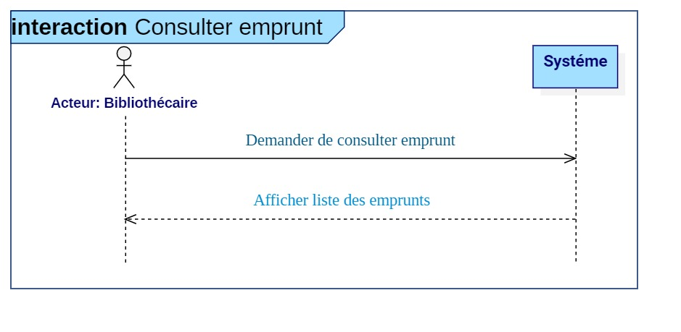

**Figure 36 : Scénario de cas d’utilisation <<Consulter emprunt>>**

**2.3.12.2 Supprimer un emprunt**

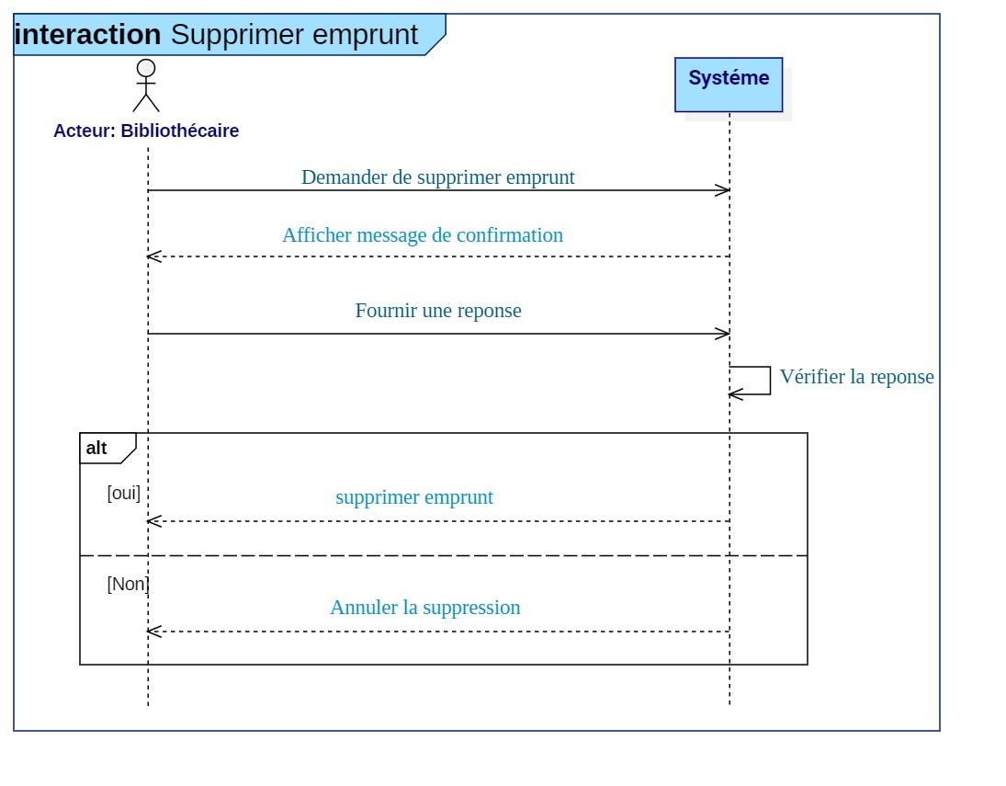

**Figure 37 : Scénario de cas d’utilisation <<Supprimer emprunt>>**

2.3.12.3 Valider un emprunt

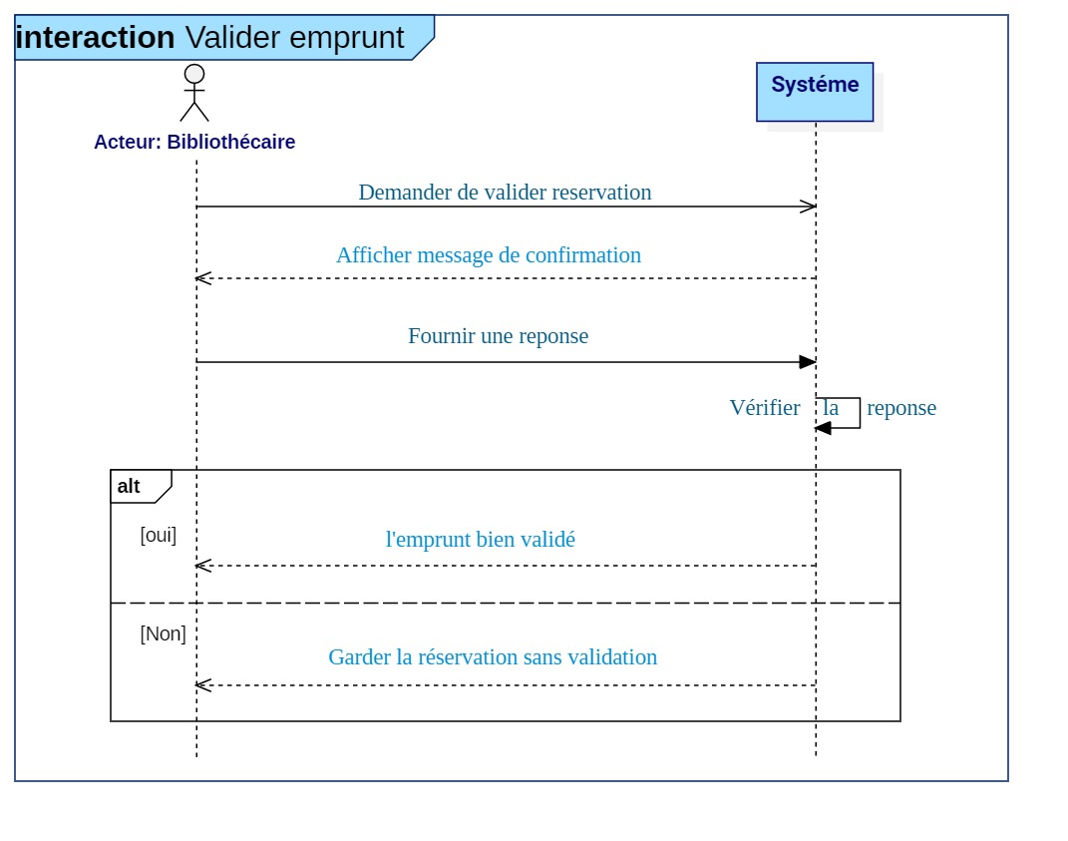

Figure 38 : Scénario de cas d’utilisation <<Valider emprunt >>

2.3.13 Scénario de cas d'utilisation<Gestion des catégorie>

2.3.13.1 Ajouter catégorie

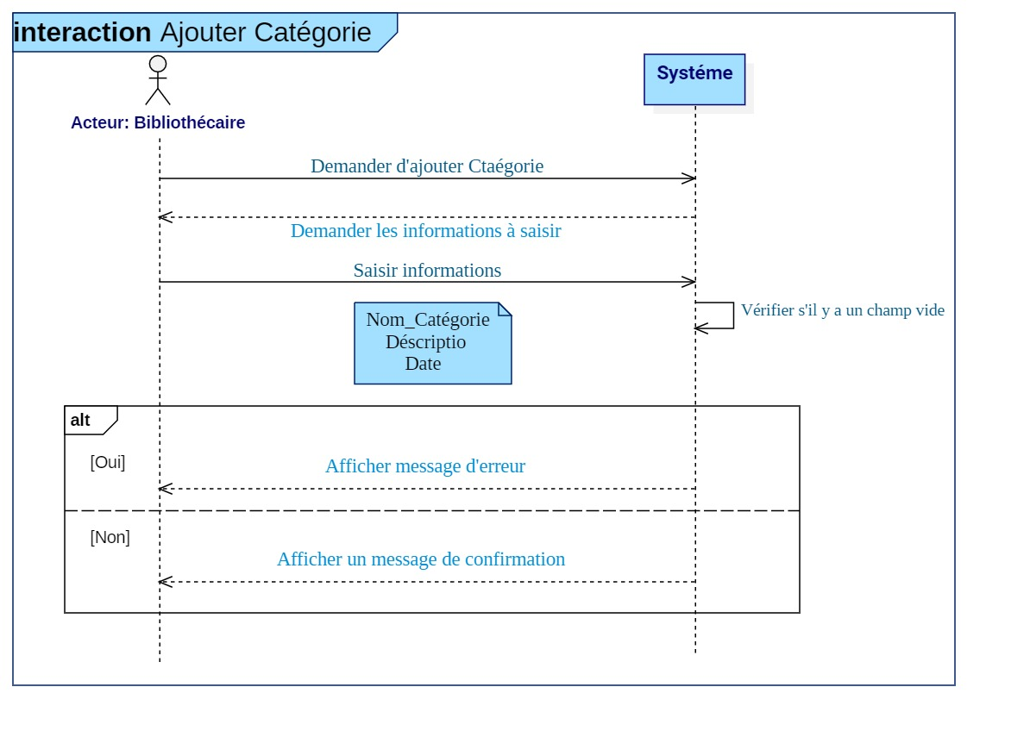

Figure 39 : Scénario de cas d’utilisation <<Ajouter une catégorie>>

2.3.13.2 Supprimer catégorie

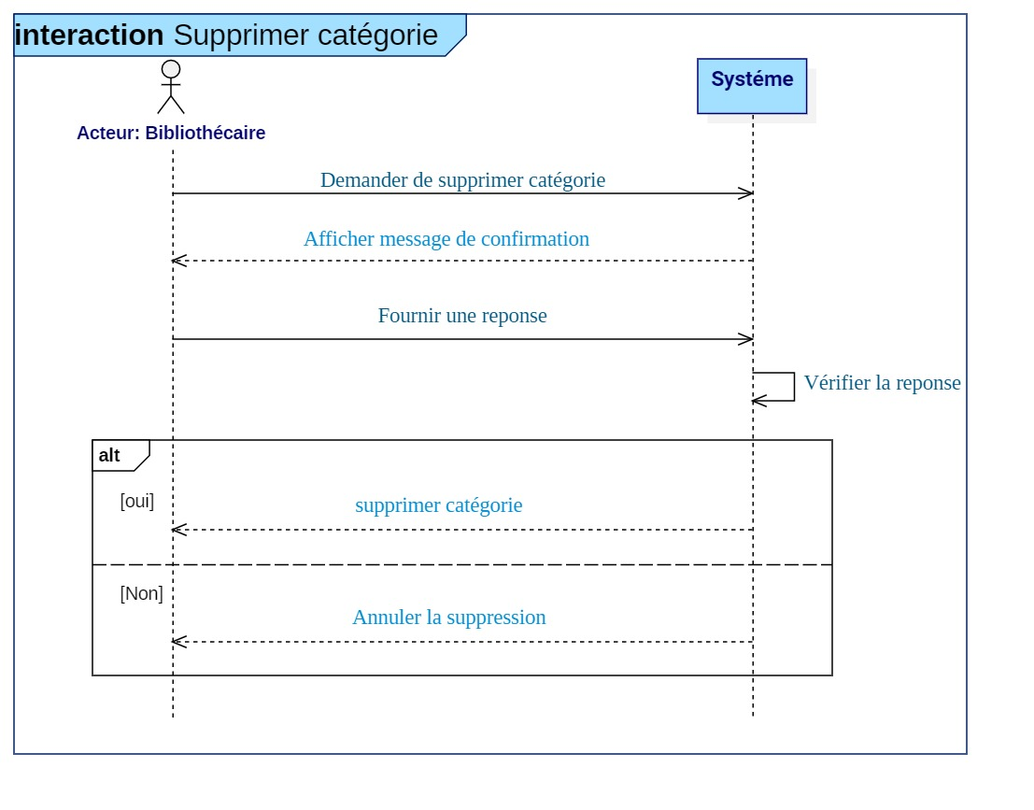

Figure 40 : Scénario de cas d’utilisation <<supprimer une catégorie >>

2.3.13.3 Modifier catégorie

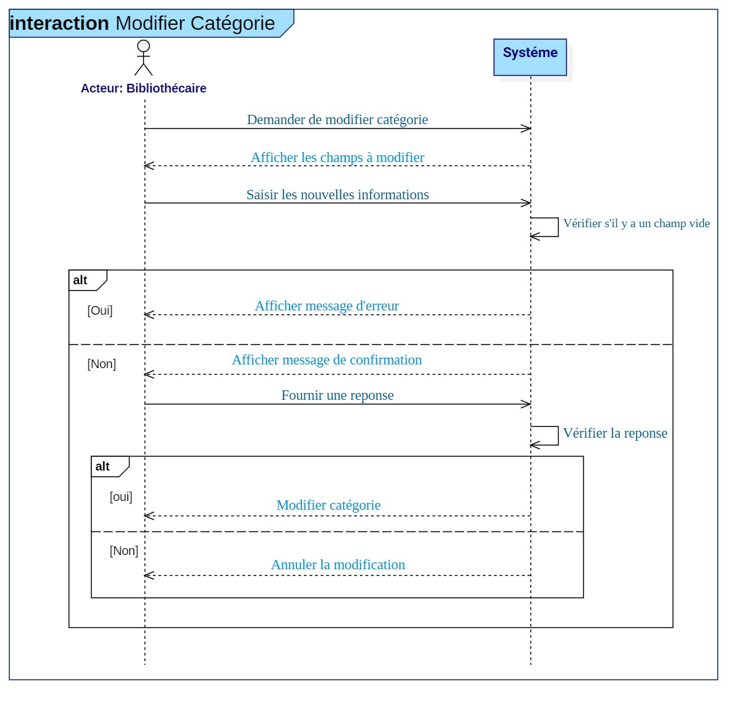

Figure 41 : Scénario de cas d’utilisation <<Modifier une catégorie >>

2.3.13.4 Chercher catégorie

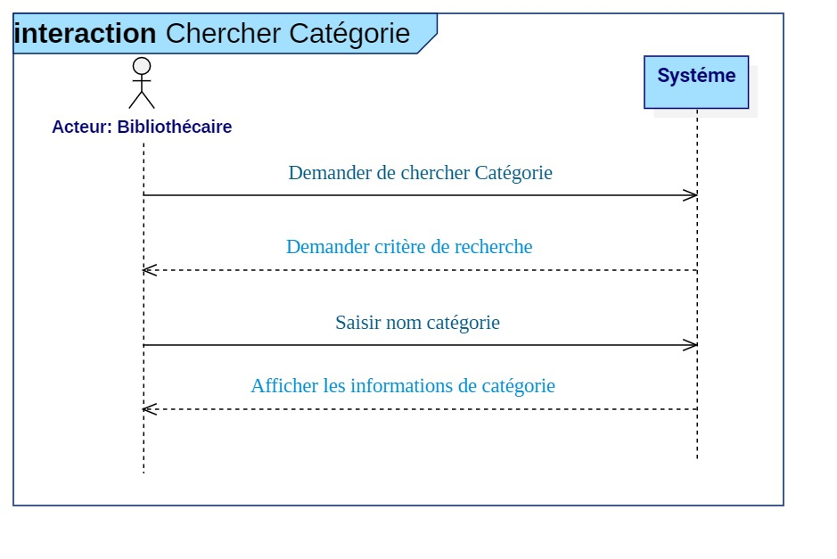

Figure 42 : Scénario de cas d’utilisation <<Chercher une catégorie >>

2.3.13.5 Consulter catégorie

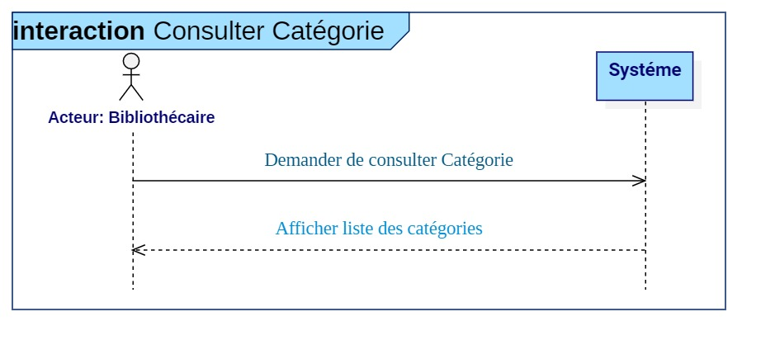

Figure 43 : Scénario de cas d’utilisation <<Consulter une catégorie >>

2.3.14 Scénario de cas d'utilisation<Gestion de profil>

2.3.14.1 Récupérer le mot de passe via <Gmail/Téléphone>

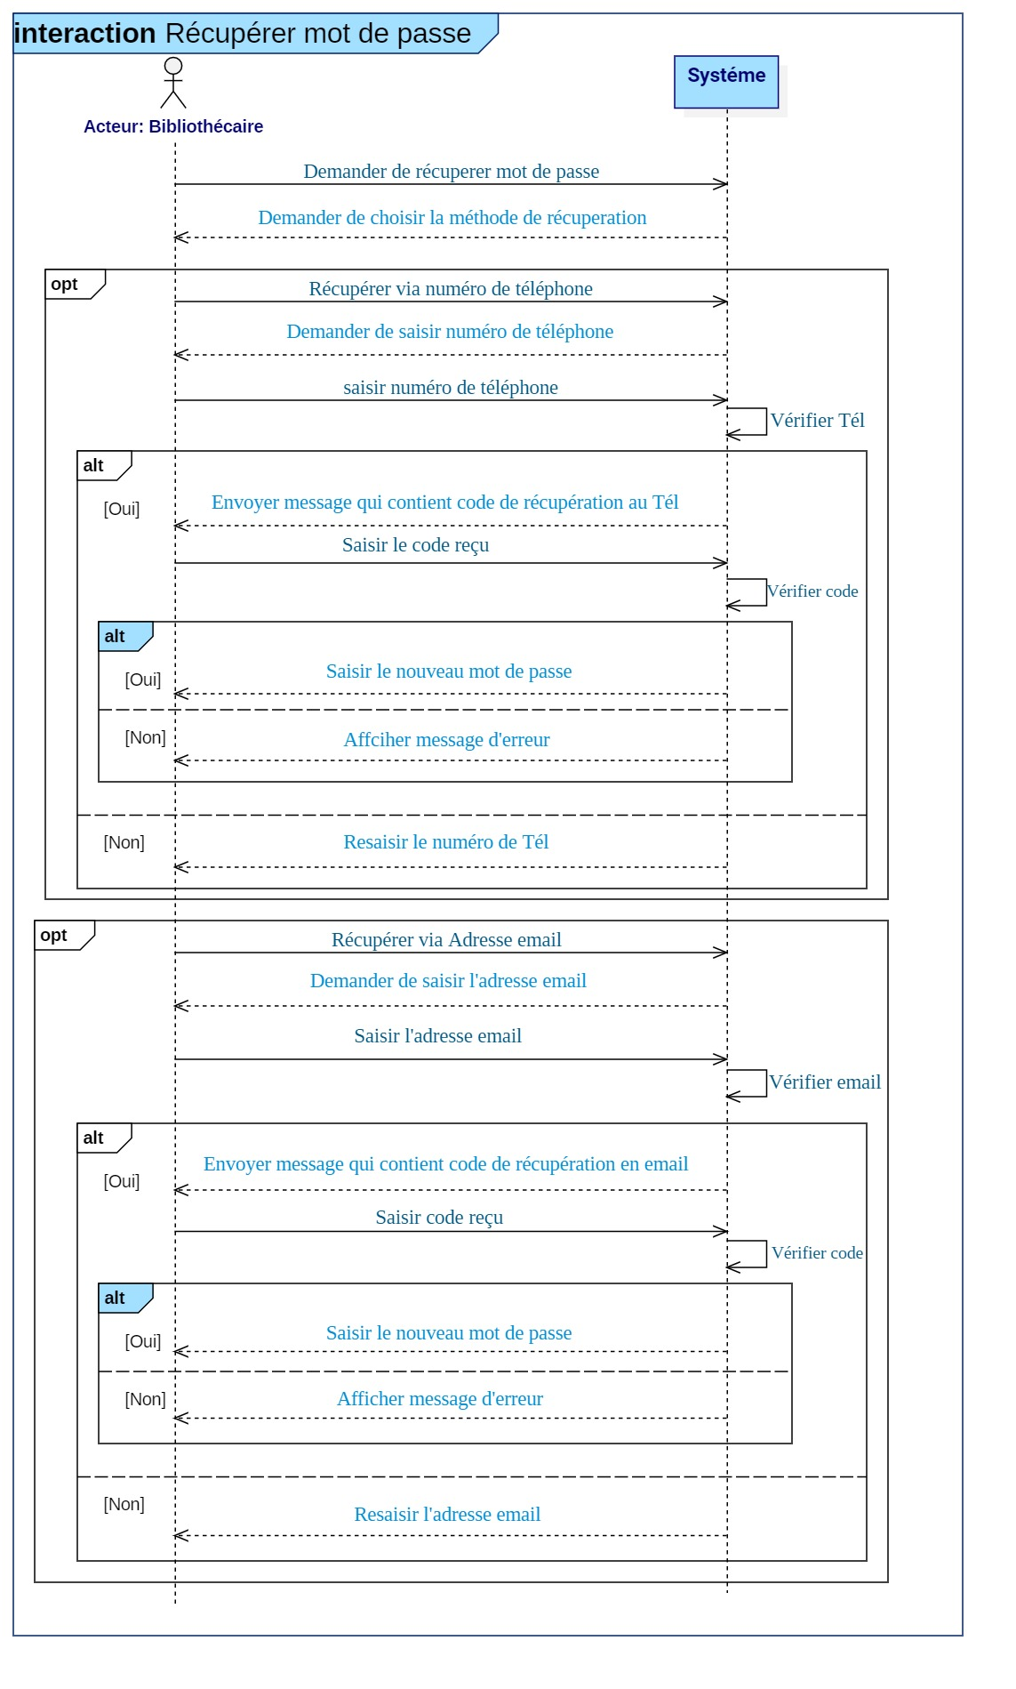

Figure 44 : Scénario de cas d’utilisation <<Récupérer mot de passe >>

2.3.14.2 Paramètre du profil

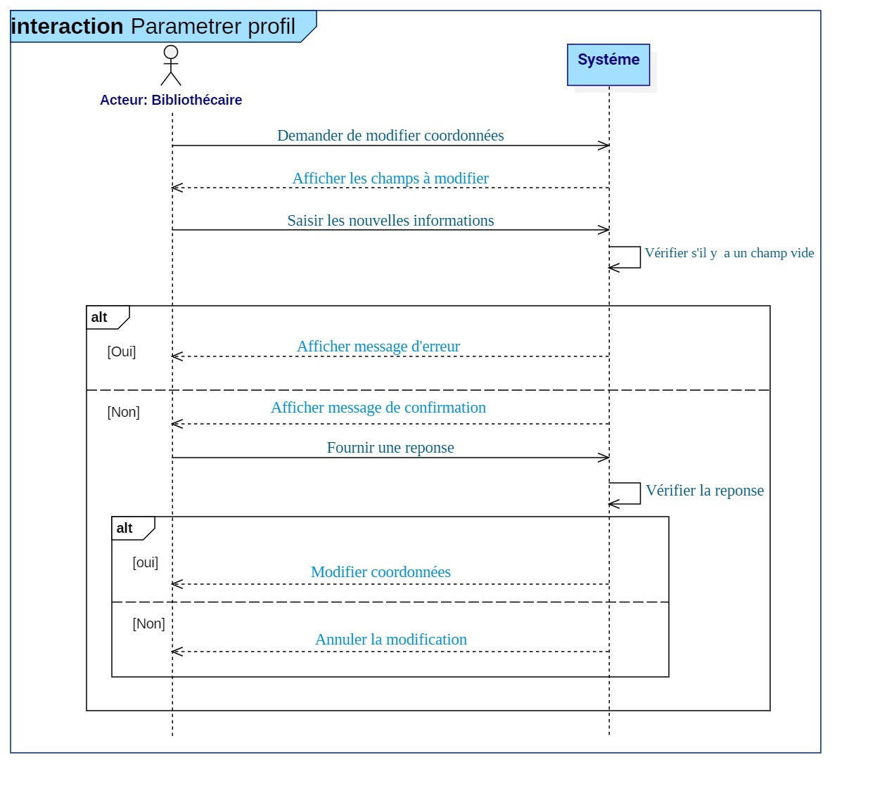

Figure 45 : Scénario de cas d’utilisation <<paramètre profil>>

2.3.15 Scénario de cas d'utilisation<Gestion des messages>

2.3.15.1 Ajouter message

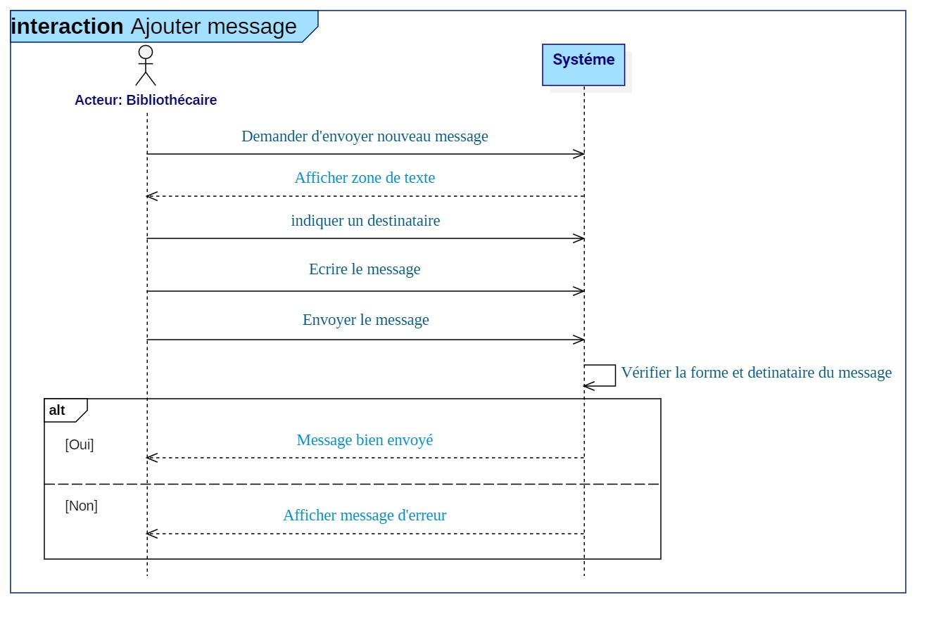

Figure 46 : Scénario de cas d’utilisation <<Ajouter un message >>

2.3.15.2 Consulter message

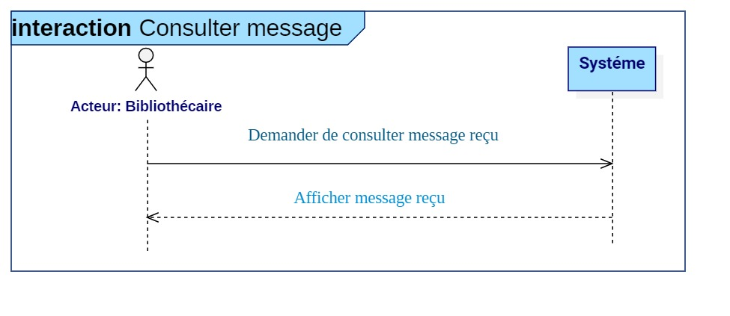

Figure 47 : Scénario de cas d’utilisation <<Consulter un message >>

2.3.15.3 Supprimer message

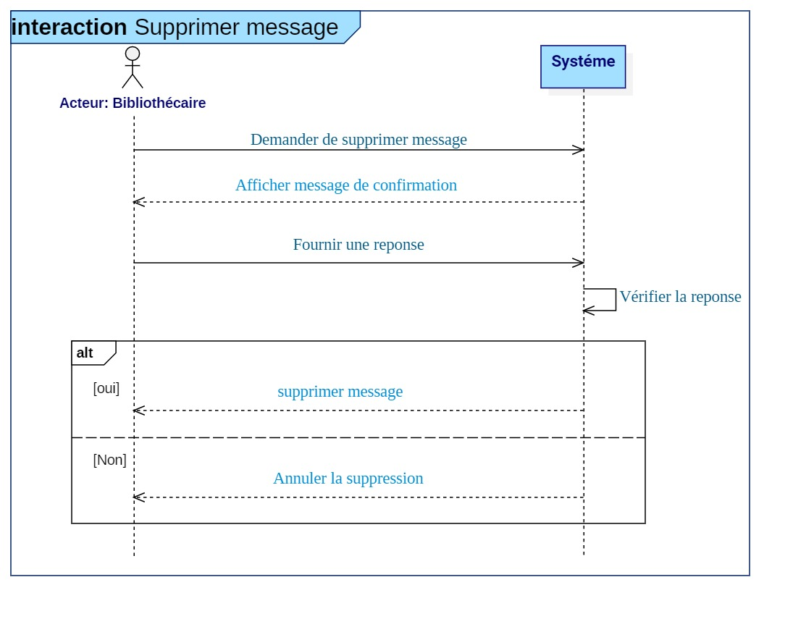

Figure 48 : Scénario de cas d’utilisation <<Supprimer un message>>

* **Administrateur**

2.3.16 Scénario de cas d'utilisation<Gestion bibliothécaire>

2.3.16.1 Ajouter bibliothécaire

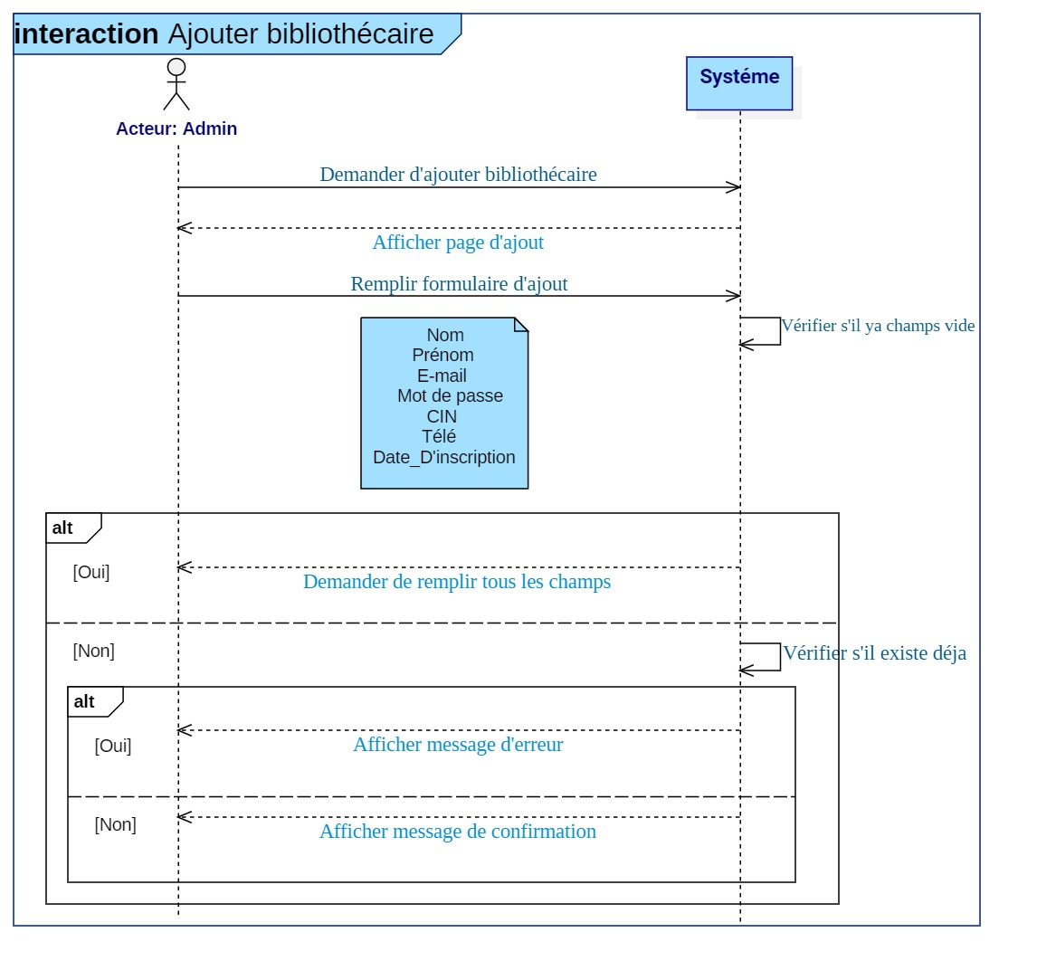

Figure 49 : Scénario de cas d’utilisation <<Ajouter un bibliothécaire>>

2.3.16.2 Supprimer bibliothécaire

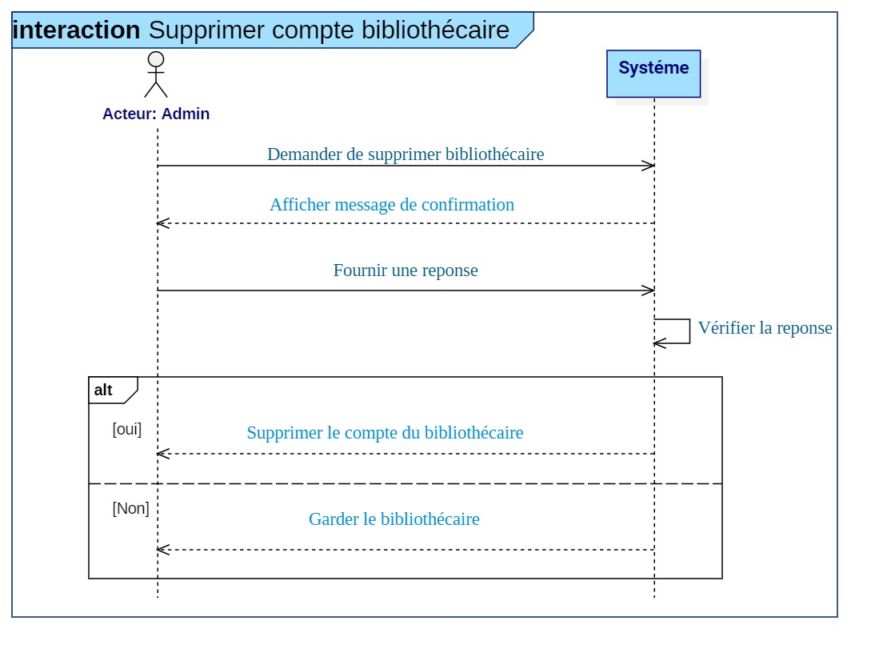

Figure 50 : Scénario de cas d’utilisation <<supprimer un bibliothécaire >>

2.3.16.3 Activer compte bibliothécaire

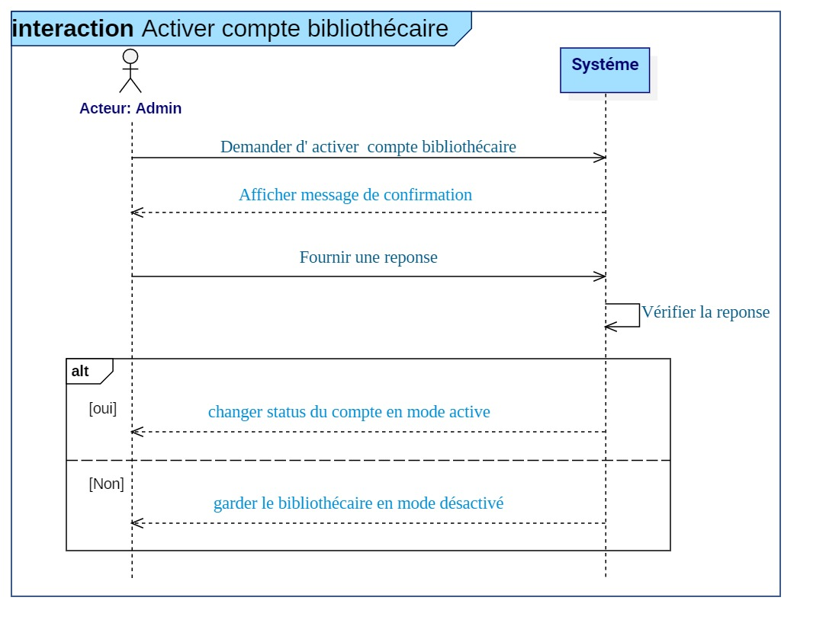

Figure 51 : Scénario de cas d’utilisation <<Activer un bibliothécaire >>

2.3.16.4 Consulter bibliothécaire

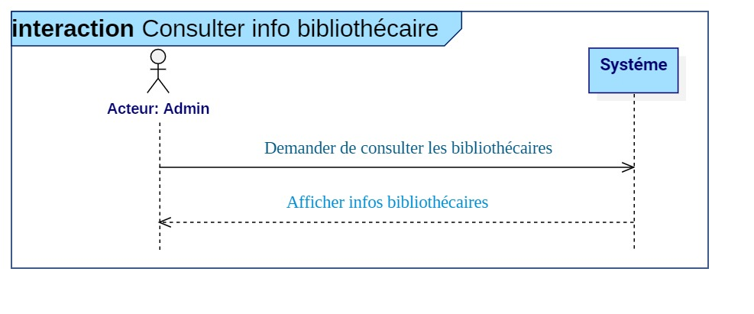

Figure 51 : Scénario de cas d’utilisation <<Consulter info bibliothécaire >>

2.3.16.5Désactiver bibliothécaire

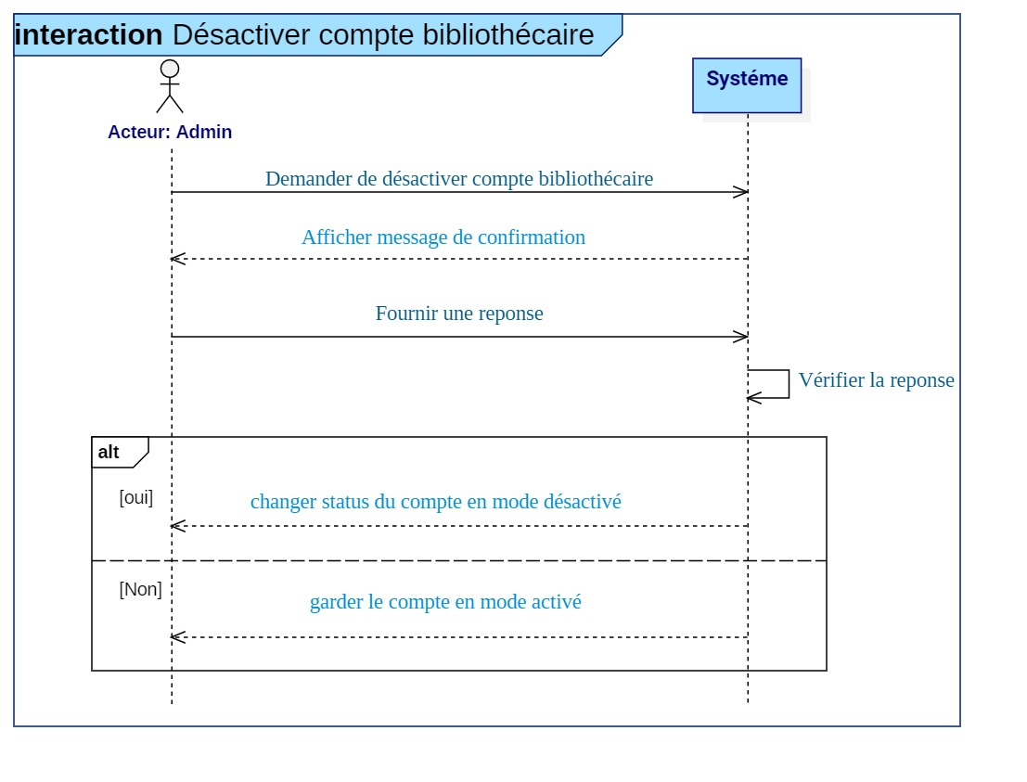

Figure 53 : Scénario de cas d’utilisation <<Désactiver un bibliothécaire >>

2.3.17 Scénario de cas d'utilisation<Gestion des messages>

2.3.17.1 Ajouter message

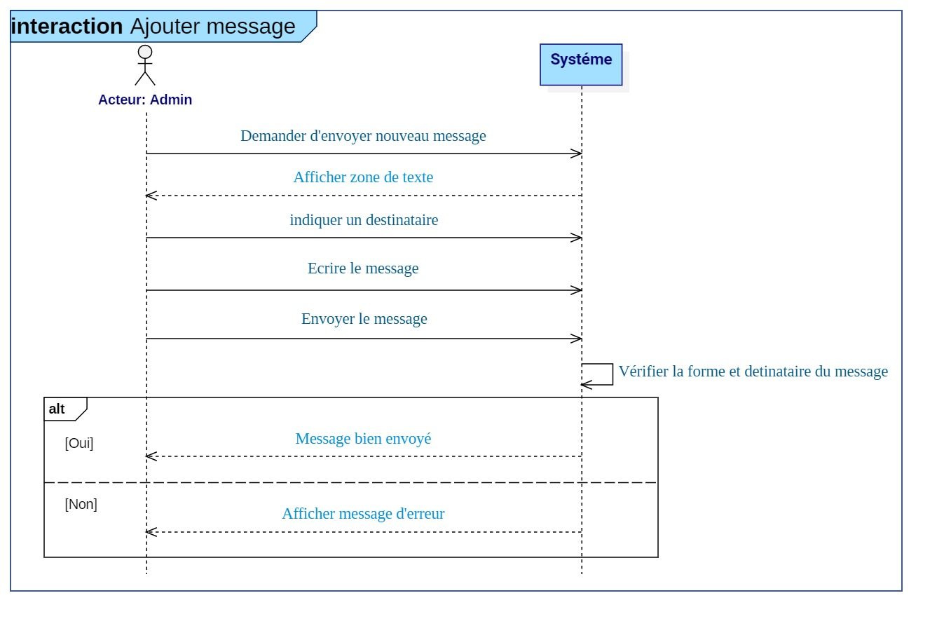

Figure 54 : Scénario de cas d’utilisation <<Ajouter un message >>

2.3.17.2 Consulter message

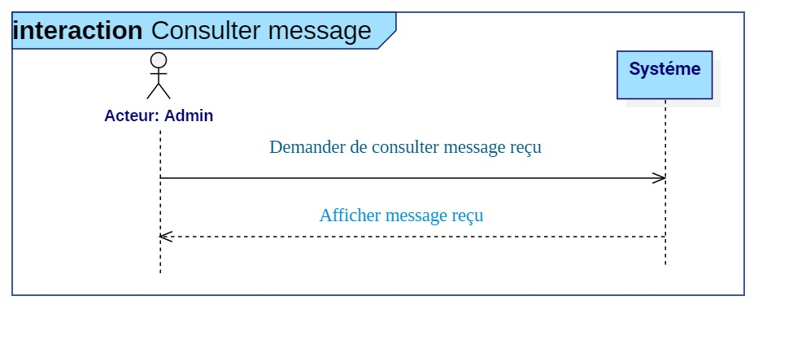

Figure 55 : Scénario de cas d’utilisation <<Consulter un message >>

2.3.17.3 Supprimer message

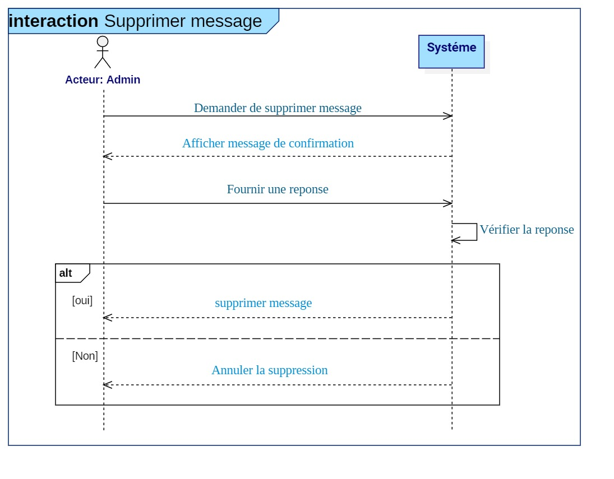

Figure 56 : Scénario de cas d’utilisation <<Supprimer un message>>

2.3.18 Scénario de cas d'utilisation<Gestion profil>

2.3.18.1 Récupérer le mot de passe via <Gmail/Téléphone>

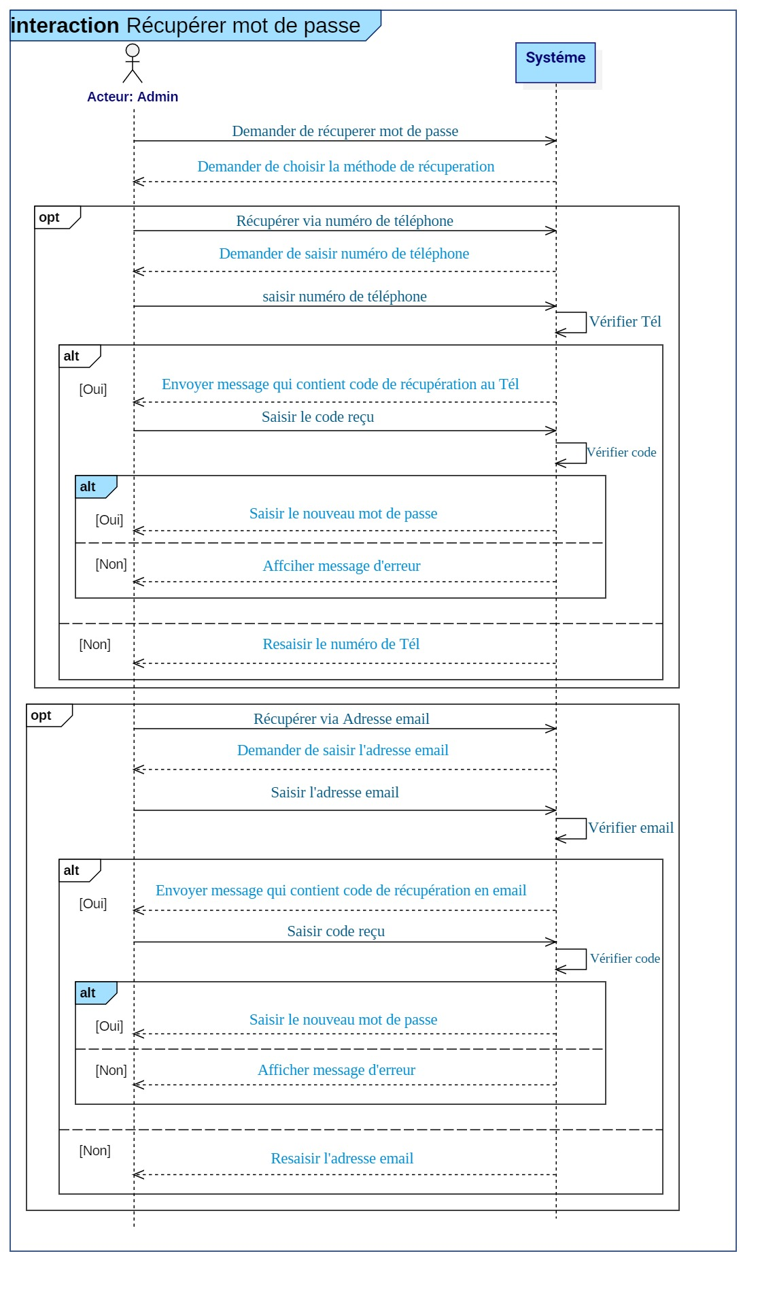

Figure 57 : Scénario de cas d’utilisation <<Récupérer mot de passe >>

2.3.18.2 Paramétrer profil

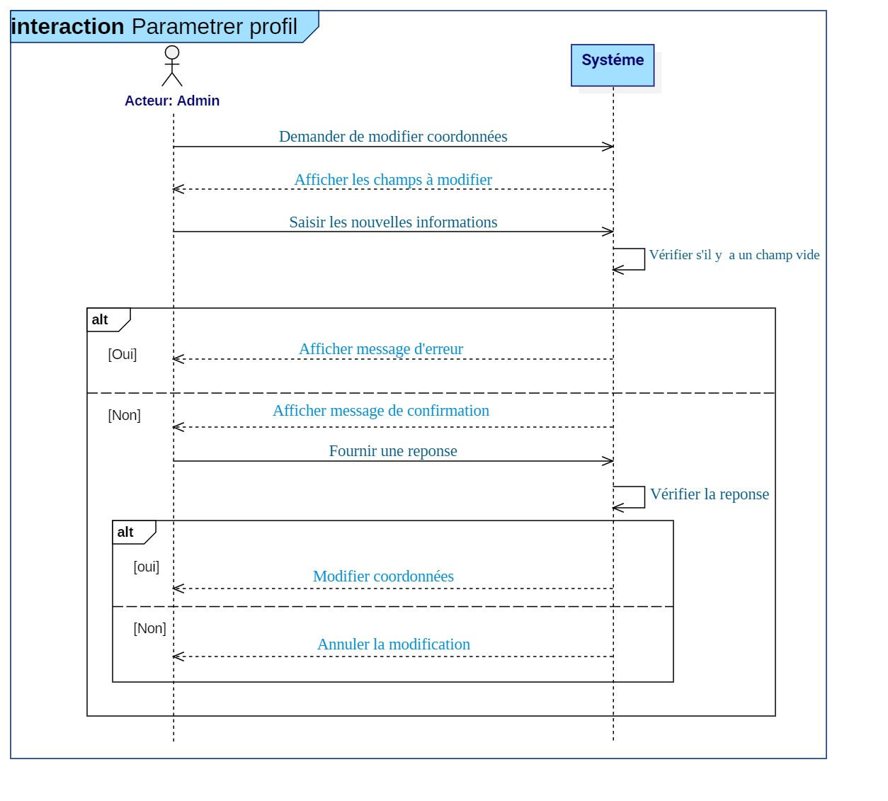

Figure 58 : Scénario de cas d’utilisation <<Paramétrer profil >>

2.3.19 Scénario de cas d'utilisation<S'authentifier>

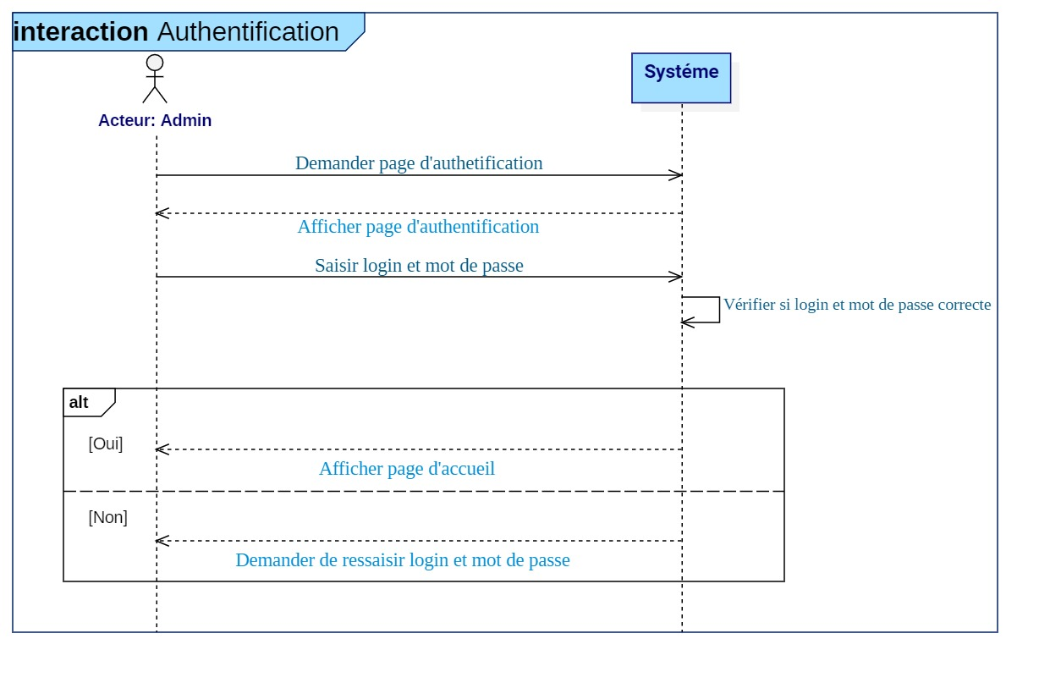

Figure 59 : Scénario de cas d’utilisation <<s'authentifier>>

2.4 Diagramme de classe d’analyse

Le diagramme de classes est un schéma utilisé en génie logiciel pour présenter les classes et les interfaces des systèmes ainsi que les différentes relations entre celles-ci. Ce diagramme fait partie de la partie statique d’UML car il fait abstraction des aspects temporels et dynamiques.

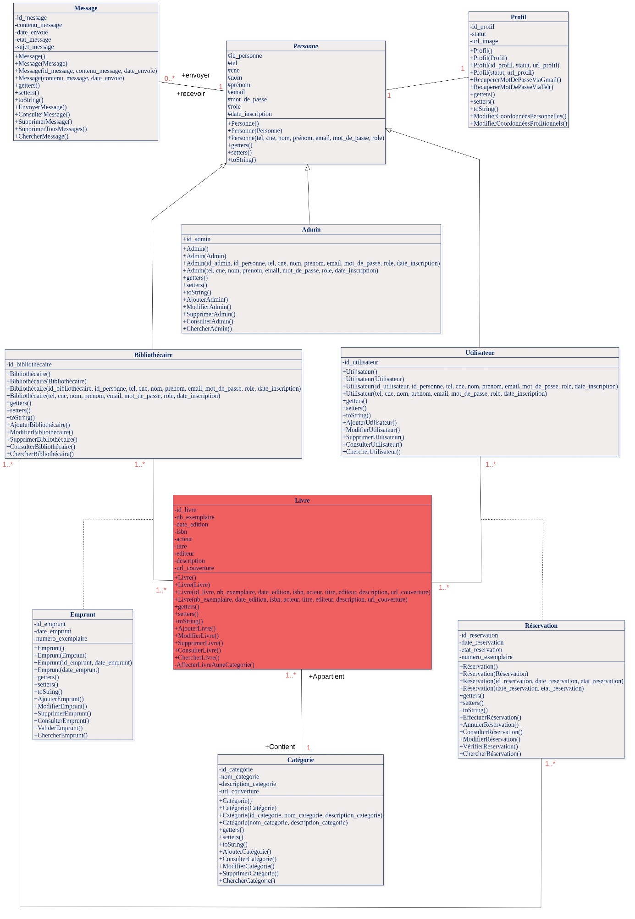

Figure 60 : Diagramme de classe générale du projet

# 3. Conception

3.1 Les architectures

3.1.1 Architecture physique

Notre application se présente sous la forme d’une architecture trois tiers ou ce qu’on appelle également architecture à trois niveaux. L’architecture trois tiers est l’application du modèle le plus général qui est le multi tiers et c’est également une extension du modèle client /serveur.

Plus spécifiquement c’est une architecture partagée entre :

• **Un client :** L’ordinateur demandeur de ressources, équipé d’une interface utilisateur (généralement un navigateur web) chargé de la présentation.

• **Un serveur d’application :** Chargé de fournir la ressource mais faisant appel à un autre serveur.

• **Un serveur de base de données :** Fournissant au serveur d’applications les données dont il a besoin. Étant donné l’emploi massif du terme de l’architecture à 3 niveaux, celui-ci peut parfois désigner aussi les architectures suivantes :

• Partage d’application entre clients, serveur intermédiaire, et serveur d’entreprise.

• Partage d’application entre clients, serveur d’applications, et serveur de base de données de l’entreprise.

3.1.2 Architecture physique adoptée

Service

JDBC

Dao

Classe Java

Classe Java

Servlet

My Sql Connector

Models

**Figure 61 : Architecture d’application**

Pour mieux s’expliquer, notre application se base sur deux serveurs :

• **Serveur de base de données -MySQL :** MySQL est un serveur de bases de données relationnelles SQL, très rapide, multithread, robuste et multiutilisateurs. MySQL est un logiciel libre développé sous double licence GPL (Général public licence) et licence commerciale. Il est le serveur de base de données le plus utilisé dans le monde. Il fonctionne sur beaucoup de plates-formes différentes et il est accessible en utilisant plusieurs langages de programmation.

• **Serveur HTTP - Apache :** Apache HTTP Server est un serveur HTTP créé et maintenu au sein de la fondation Apache. C’est le serveur HTTP le plus populaire du WWW.

3.1.3 Architecture logique

3.1.3.1 Design pattern MVC

**• Le Modèle:** Présente le comportement de l’application : traitements des données, interactions avec la base de données, etc.

**• La Vue :** Corresponds à l’interface avec laquelle l’utilisateur interagit. Sa première tâche est de présenter les résultats renvoyés par le modèle. Sa seconde tâche est de recevoir toutes les actions de l’utilisateur (clic de souris, bouton, . . .).

**• Le Contrôleur:** Prends en charge la gestion des événements de synchronisation pour mettre à jour la vue ou le modèle et les synchroniser. Il reçoit tous les événements de l’utilisateur et enclenche les actions à effectuer.

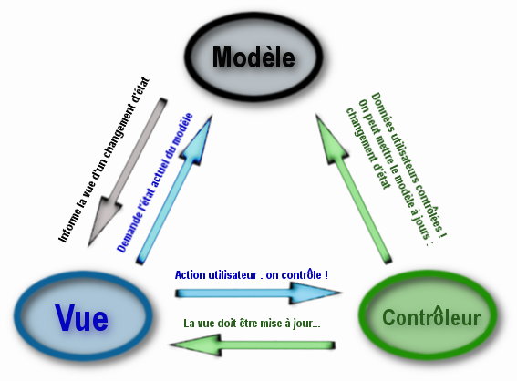

**Figure 62 : Architecture MVC**

3.1.3.2 Design pattern factory

La fabrique est un patron de conception de création utilisée en programmation orientée objet. Elle permet d'instancier des objets dont le type est dérivé d'un type abstrait. La classe exacte de l'objet n'est donc pas connue par l'appelant. Plusieurs fabriques peuvent être regroupées en une fabrique abstraite permettant d'instancier des objets dérivant de plusieurs types abstraits différents. Les fabriques étant en général uniques dans un programme, on utilise souvent le patron de conception singleton pour les implémenter.

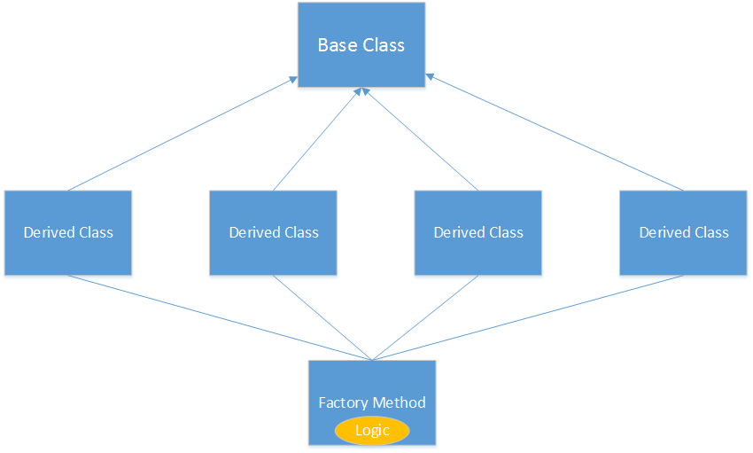

**Figure 63 : Architecture Factory**

3.1.3.3 Design pattern Singleton

Le singleton est un patron de conception dont l'objectif est de restreindre l'instanciation d'une classe à un seul objet. Il est utilisé lorsqu'on a besoin exactement d'un objet pour coordonner des opérations dans un système. Le modèle est parfois utilisé pour son efficacité, lorsque le système est plus rapide ou occupe moins de mémoire avec peu d'objets qu'avec beaucoup d'objets similaires.

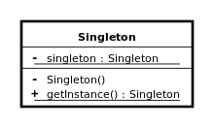

**Figure 64 : Architecture Singleton**

3.2 Modèle physique de Données

Un modèle Physique de Données est une étape de définition des données à l'intérieur de la structure physique de l'ordinateur c'est-à-dire le résultat de la décision technique qui a été prise en fonction des objets et des contraintes techniques. Un modèle physique de Données est un formalisme qui permet de préciser le système de stockage employé pour un système de gestion de base de données.

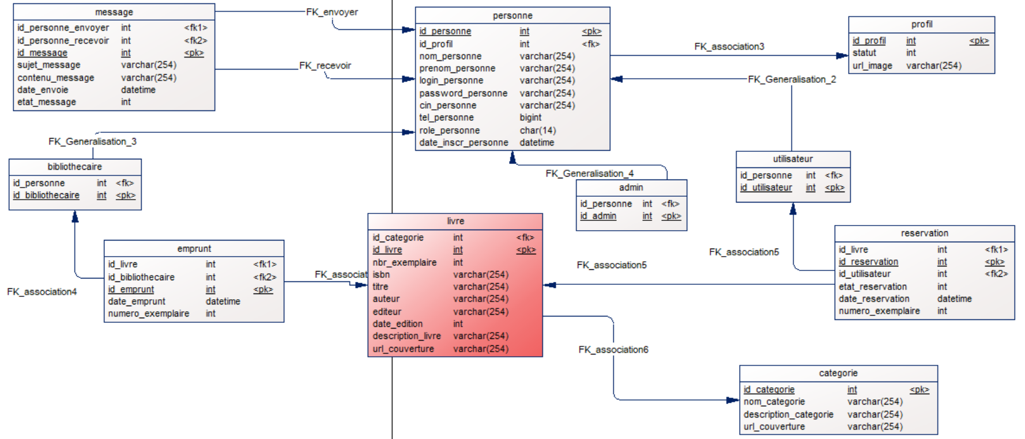

Figure 65: Modèle physique de Données

3.3 Script de base de données

**Structure de la table `categorie`**

CREATE TABLE IF NOT EXISTS `categorie` (

`id_categorie` int(255) NOT NULL AUTO_INCREMENT,

`nom_categorie` varchar(255) NOT NULL,

`description_categorie` text NOT NULL,

`url_couverture` varchar(255) NOT NULL,

PRIMARY KEY (`id_categorie`)

);

**Structure de la table `emprunt `**

CREATE TABLE IF NOT EXISTS `emprunt` (

`id_emprunt` int(255) NOT NULL AUTO_INCREMENT,

`date_emprunt` timestamp NOT NULL DEFAULT CURRENT_TIMESTAMP,

`numero_exemplaire` int(11) NOT NULL,

`id_bibliothecaire` int(255) NOT NULL,

`id_livre` int(255) NOT NULL,

PRIMARY KEY (`id_emprunt`)

);

**Structure de la table `livre`**

CREATE TABLE IF NOT EXISTS `livre` (

`id_livre` int(255) NOT NULL AUTO_INCREMENT,

`nbr_exemplaire` int(255) NOT NULL,

`isbn` varchar(255) NOT NULL,

`titre` varchar(255) NOT NULL,

`auteur` varchar(255) NOT NULL,

`editeur` varchar(255) NOT NULL,

`date_edition` int(255) NOT NULL,

`description_livre` text NOT NULL,

`url_couverture` varchar(255) NOT NULL,

`id_categorie` int(255) NOT NULL,

`date_ajout` timestamp NOT NULL DEFAULT CURRENT_TIMESTAMP ON UPDATE CURRENT_TIMESTAMP,

PRIMARY KEY (`id_livre`)

);

**Structure de la table `message`**

CREATE TABLE IF NOT EXISTS `message` (

`id_message` int(255) NOT NULL AUTO_INCREMENT,

`sujet_message` varchar(100) NOT NULL,

`contenu_message` text NOT NULL,

`date_envoie` timestamp NOT NULL DEFAULT CURRENT_TIMESTAMP,

`etat_message` int(10) DEFAULT NULL,

`id_envoyer` int(255) NOT NULL,

`id_recevoir` int(255) NOT NULL,

PRIMARY KEY (`id_message`)

);

**Structure de la table `personne`**

CREATE TABLE IF NOT EXISTS `personne` (

`id_personne` int(255) NOT NULL AUTO_INCREMENT,

`nom_personne` varchar(255) NOT NULL,

`prenom_personne` varchar(255) NOT NULL,

`login_personne` varchar(255) NOT NULL,

`password_personne` varchar(255) NOT NULL,

`cin_personne` varchar(255) NOT NULL,

`tel_personne` bigint(255) NOT NULL,

`role_personne` varchar(255) NOT NULL,

`date_inscr_personne` timestamp NOT NULL DEFAULT CURRENT_TIMESTAMP,

`id_profil` int(255) NOT NULL,

PRIMARY KEY (`id_personne`)

);

**Structure de la table `profil`**

CREATE TABLE IF NOT EXISTS `profil` (

`id_profil` int(255) NOT NULL AUTO_INCREMENT,

`statut` int(255) NOT NULL,

`url_image` varchar(255) NOT NULL,

PRIMARY KEY (`id_profil`)

);

**Structure de la table `reservation`**

CREATE TABLE IF NOT EXISTS `reservation` (

`id_reservation` int(255) NOT NULL AUTO_INCREMENT,

`etat_reservation` int(11) NOT NULL,

`date_reservation` timestamp NOT NULL DEFAULT CURRENT_TIMESTAMP,

`numero_exemplaire` int(11) NOT NULL,

`id_utilisateur` int(255) NOT NULL,

`id_livre` int(255) NOT NULL,

PRIMARY KEY (`id_reservation`)

);

# Conclusion

À travers ce chapitre, nous avons vu les différentes phases de pré-développement, qui sont l’analyse et la conception, ces deux phases qui définissent l’application, et permettent de parler de la spécification des besoins verbaux en une application, et nous avons vu aussi les différents diagrammes utilisés pour avoir une bonne idée sur le fonctionnement de l’application, avant même de démarrer la phase de développement.

Chapitre IV : Réalisation



# Introduction

Après la partie analysée et conception, nous abordons maintenant la phase de réalisation, où nous allons présenter l’architecture de l’application, ainsi que l’acheminement des interfaces réalisées.

# Outil et technologies utilisés

2.1 Front end

2.1.1 Les langages de développement



**Le langage HTML :(*HyperTextMarkupLanguage),***le [langage de balisage](https://fr.wikipedia.org/wiki/Langage_de_balisage) conçu pour représenter les pages web. C’est un langage permettant d’écrire de l’[hypertexte](https://fr.wikipedia.org/wiki/Hypertexte), d’où son nom. HTML permet également de structurer sémantiquement et logiquement et de mettre en forme le contenu des pages, d’inclure des [ressources](https://fr.wikipedia.org/wiki/Ressource_du_World_Wide_Web) [multimédias](https://fr.wikipedia.org/wiki/Multim%C3%A9dia) dont des [images](https://fr.wikipedia.org/wiki/Image_num%C3%A9rique), des formulaires de saisie et des programmes informatiques. Il permet de créer des documents [interopérables](https://fr.wikipedia.org/wiki/Interop%C3%A9rabilit%C3%A9_en_informatique) avec des équipements très variés de manière conforme aux exigences de l’[accessibilité du web](https://fr.wikipedia.org/wiki/Accessibilit%C3%A9_du_web).



**Le langage CSS :(*Cascading Style Sheets)*** est un langage informatique utilisé sur Internet pour la mise en forme de fichiers et de pages [HTML](https://www.journaldunet.fr/web-tech/dictionnaire-du-webmastering/1203255-html-hypertext-markup-langage-definition-traduction/) ou XML Les [standards](https://fr.wikipedia.org/wiki/Standard_technique) définissant CSS sont publiés par le [World Wide Web Consortium](https://fr.wikipedia.org/wiki/World_Wide_Web_Consortium) (W3C). Introduit au milieu des [années 1990](https://fr.wikipedia.org/wiki/Ann%C3%A9es_1990), CSS devient couramment utilisé dans la [conception de sites web](https://fr.wikipedia.org/wiki/Conception_de_sites_web) et bien pris en charge par les [navigateurs web](https://fr.wikipedia.org/wiki/Navigateur_web) dans les [années 2000](https://fr.wikipedia.org/wiki/Ann%C3%A9es_2000).



**Le langage JS :*(JavaScript)*** désigne un langage de développement informatique, et plus précisément un **langage de**[script](https://www.journaldunet.fr/web-tech/dictionnaire-du-webmastering/1203599-script-definition/)**orienté objet**. On le retrouve principalement dans les pages Internet. Il permet, entre autres, d'introduire sur une page web ou HTML des petites animations ou des effets.Mais il est aussi [utilisé dans de nombreux environnements extérieurs aux navigateurs web](https://fr.wikipedia.org/wiki/JavaScript#Autres_utilisations) tels que [node.js](https://nodejs.org/) ou [Apache CouchDB](https://couchdb.apache.org/). C'est un langage à objets utilisant le concept de [prototype](https://fr.wikipedia.org/wiki/Programmation_orient%C3%A9e_prototype), disposant d'un typage faible et dynamique qui permet de programmer suivant plusieurs paradigmes de programmation : fonctionnelle, impérative et orientée objet.

2.1.2Les bibliothèques



**jQuery :** est une [bibliothèque](https://fr.wikipedia.org/wiki/Biblioth%C3%A8que_logicielle) [JavaScript](https://fr.wikipedia.org/wiki/JavaScript) [libre](https://fr.wikipedia.org/wiki/Logiciel_libre) et [multiplateforme](https://fr.wikipedia.org/wiki/Logiciel_multiplate-forme) créer pour faciliter l'écriture de [scripts côté client](https://fr.wikipedia.org/wiki/Client_side_scripting) dans le code [HTML](https://fr.wikipedia.org/wiki/Hypertext_Markup_Language) des [pages web](https://fr.wikipedia.org/wiki/Page_web). Le but de la [bibliothèque](https://fr.wikipedia.org/wiki/Biblioth%C3%A8que_logicielle) étant le parcours et la modification du [DOM](https://fr.wikipedia.org/wiki/Document_Object_Model) , elle contient de nombreuses fonctionnalités , notamment des animations, la manipulation des [feuilles de style en cascade](https://fr.wikipedia.org/wiki/Feuilles_de_style_en_cascade) (accessibilité des classes et attributs), la gestion des évènements, etc. L'utilisation d'[Ajax](https://fr.wikipedia.org/wiki/Ajax_(informatique)) est facilitée et de nombreux [plugins](https://fr.wikipedia.org/wiki/Plugin) sont présents.



**Bootstrap :** est une [collection d'outils](https://fr.wikipedia.org/wiki/Framework) utiles à la création du design (graphisme, animation et interactions avec la page dans le navigateur, etc.) de [sites](https://fr.wikipedia.org/wiki/Site_web) et d'[applications web](https://fr.wikipedia.org/wiki/Application_web). C'est un ensemble qui contient des codes [HTML](https://fr.wikipedia.org/wiki/HTML) et [CSS](https://fr.wikipedia.org/wiki/Cascading_Style_Sheet), des formulaires, boutons, outils de navigation et autres éléments interactifs, ainsi que des extensions [JavaScript](https://fr.wikipedia.org/wiki/JavaScript) en option. C'est l'un des projets les plus populaires sur la plate-forme de gestion de développement [GitHub](https://fr.wikipedia.org/wiki/GitHub).

2.2 Back end

2.2.1Les plateformes



**Le langage java :**C'est une plateforme et un langage de programmation orienté objet, développé par Sun Microsystems. Il permet de créer des [logiciels](https://www.futura-sciences.com/tech/definitions/informatique-logiciel-561/) compatibles avec de nombreux [systèmes d’exploitation](https://www.futura-sciences.com/tech/definitions/informatique-systeme-exploitation-11820/) (Windows, [Linux](https://www.futura-sciences.com/tech/definitions/informatique-linux-3980/), Macintosh, Solaris). Java donne aussi la possibilité de développer des programmes pour téléphones portables et [assistants personnels](https://www.futura-sciences.com/tech/definitions/smartphone-assistant-vocal-15019/). Enfin, ce langage peut être utilisé sur [internet](https://www.futura-sciences.com/tech/definitions/internet-internet-3983/) pour des petites [applications](https://www.futura-sciences.com/sciences/definitions/mathematiques-application-13200/) intégrées à la page web (applet) ou encore comme langage [serveur](https://www.futura-sciences.com/tech/definitions/internet-serveur-1950/) (jsp).



**JEE :(Java Enterprise Edition)** est une norme proposée par la société Sun, portée par un consortium de sociétés internationales, visant

à définir un standard de développement d'applications d'entreprises multi-niveaux. Cette plate-forme est fortement orientée serveur et dédiée au développement et à l'exécution d'applications distribuées. Elle permet la simplification du processus de développement. En effet, J2EE simplifie le contrôle et la gestion des ressources système en fournissant des méthodes permettant de gérer les transactions et la mise en commun des ressources. Ainsi, l'utilisation de J2E pour développer et exécuter une application propose plusieurs

avantages :

Une architecture d'application basée sur les composants qui permet un découpage de l'application et donc une séparation des rôles lors du développement

La possibilité de s'interfacer avec le système d'information existant grâce à de nombreuses API : JDBC, JNDI, JMS, JCA ...

La possibilité de choisir les outils de développement et le ou les serveurs d'applications utilisés qu'ils soient commerciaux ou libres.

Une solution optimale pour développer des applications robustes, sécurisées et évolutives.

Dans la mesure où J2EE s'appuie entièrement sur Java, il bénéficie des avantages de ce langage, en particulier une bonne portabilité et une maintenabilité du code. De plus, l'architecture J2EE repose sur des composants distincts, interchangeables et distribués, ce qui signifie notamment :

Qu’il est simple d'étendre l'architecture

Qu’un système reposant sur J2EE peut posséder des mécanismes de haute disponibilité, afin de garantir une bonne qualité de service

Que la maintenabilité des applications est facilitée

Qu’il est possible de factoriser le code et utiliser des Framework ou composants génériques (gain de temps et de performances).

2.2.2 Serveurs



**WampServer :** est une plateforme de développement Web de type [WAMP](https://fr.wikipedia.org/wiki/WAMP), permettant de faire fonctionner localement (sans avoir à se connecter à un serveur externe) des scripts [PHP](https://fr.wikipedia.org/wiki/PHP). WampServer n'est pas en soi un logiciel, mais un environnement comprenant trois serveurs ([Apache](https://fr.wikipedia.org/wiki/Apache_HTTP_Server), [MySQL](https://fr.wikipedia.org/wiki/MySQL) et [MariaDB](https://fr.wikipedia.org/wiki/MariaDB)), un interpréteur de script (PHP), ainsi que [phpMyAdmin](https://fr.wikipedia.org/wiki/PhpMyAdmin) pour l'administration Web des bases MySQL . Il dispose d'une interface d'administration permettant de gérer et d'administrer ses serveurs au travers d'un trayicon (icône près de l'horloge de [Windows](https://fr.wikipedia.org/wiki/Microsoft_Windows)).



**Apache Tomcat :** est un [conteneur web](https://fr.wikipedia.org/wiki/Conteneur_de_servlets) [libre](https://fr.wikipedia.org/wiki/Logiciel_libre) de [servlets](https://fr.wikipedia.org/wiki/Servlet) et [JSP](https://fr.wikipedia.org/wiki/JavaServer_Pages). Issu du projet [Jakarta](https://fr.wikipedia.org/wiki/Apache_Jakarta), c'est un des nombreux projets de l’[Apache Software Foundation](https://fr.wikipedia.org/wiki/Apache_Software_Foundation). Il implémente les spécifications des [servlets](https://fr.wikipedia.org/wiki/Servlet) et des JSP du [Java Community Process](https://fr.wikipedia.org/wiki/Java_Community_Process)[6](https://fr.wikipedia.org/wiki/Apache_Tomcat#cite_note-6), est paramétrable par des fichiers [XML](https://fr.wikipedia.org/wiki/Extensible_Markup_Language) et des propriétés, et inclut des outils pour la configuration et la gestion. Il comporte également un [serveur HTTP](https://fr.wikipedia.org/wiki/Serveur_HTTP).

2.3 Base de données



**SQL :(StructuredQueryLanguage)** est langage de requête structurée est un langage informatique normalisé servant à exploiter des bases de données relationnelles. La partie langage de manipulation des données de SQL permet de rechercher, d'ajouter, de modifier ou de supprimer des données dans les bases de données relationnelles.

2.4 Les logiciels



**Sublime Text** : est un éditeur de texte qui se concentre spécialement sur la manipulation de code qui offre du support pour les Snippets, plugiciels et systèmes de construction de code. Bien sûr, il possède aussi tout le nécessaire pour écrire des articles ou textes de la façon habituelle.



**StarUML :** est un logiciel de modélisation [UML](https://fr.wikipedia.org/wiki/UML_(informatique)), qui a été "cédé comme [open source](https://fr.wikipedia.org/wiki/Open_source)" par son éditeur, à la fin de son exploitation commerciale (qui visiblement continue ...), sous une licence modifiée de GNU GPL. StarUML gère la plupart des diagrammes spécifiés dans la norme UML 2.0. StarUML est écrit en [Delphi](https://fr.wikipedia.org/wiki/Delphi_(informatique))[1](https://fr.wikipedia.org/wiki/StarUML#cite_note-1), et dépend de composants Delphi propriétaires (non open-source).



**GanttProject :** est un [logiciel libre](https://fr.wikipedia.org/wiki/Logiciel_libre) de [gestion de projet](https://fr.wikipedia.org/wiki/Gestion_de_projet) écrit en [Java](https://fr.wikipedia.org/wiki/Java_(langage)), ce qui permet de l'utiliser sur divers [système d'exploitation](https://fr.wikipedia.org/wiki/Syst%C3%A8me_d%27exploitation) ([Windows](https://fr.wikipedia.org/wiki/Windows), [Linux](https://fr.wikipedia.org/wiki/Linux), [MacOS](https://fr.wikipedia.org/wiki/MacOS)). Il permet d'éditer un [diagramme de Gantt](https://fr.wikipedia.org/wiki/Diagramme_de_Gantt).

2.5 Environnement



**Eclipse** : est un projet, décliné et organisé en un ensemble de sous-projets de développements logiciels, de la [fondation Eclipse](https://fr.wikipedia.org/wiki/Fondation_Eclipse) visant à développer un environnement de production de logiciels [libre](https://fr.wikipedia.org/wiki/Logiciel_libre) qui soit extensible, universel et polyvalent, en s'appuyant principalement sur [Java](https://fr.wikipedia.org/wiki/Java_(technique)) .Son objectif est de produire et fournir des outils pour la réalisation de logiciels, englobant les activités de programmation.

2.6 Les APIs

**Twilio :** L'API Twilio vous permet d'interroger des métadonnées sur votre compte, vos numéros de téléphone, vos appels, vos SMS et vos enregistrements. Vous pouvez également faire des choses fantaisistes comme initier des appels sortants et envoyer des messages texte.

**mysql-connector :** (parfois appelé simplement Connector / ODBC ou MyODBC) est un pilote pour la connexion à un serveur de base de données MySQL via l'interface de programme d'application (API) Open Database Connectivity (ODBC), qui est le moyen standard de se connecter à n'importe quelle base de données.

**Javax-mail :** est une API qui permet d'utiliser le courrier électronique (e-mail) dans une application écrite en Java (application cliente, applet, servlet, EJB, ...). Son but est d'être facile à utiliser, de fournir une souplesse qui permette de la faire évoluer et de rester le plus indépendant possible des protocoles utilisés.

[**Commons FileUpload**](https://mvnrepository.com/artifact/commons-fileupload/commons-fileupload)**:** Le composant Apache Commons FileUpload fournit un moyen simple mais flexible d'ajouter la prise en charge de la fonctionnalité de téléchargement de fichiers en plusieurs parties aux servlets et aux applications Web.

**Commons -IO :** La bibliothèque Apache Commons IO contient des classes d'utilitaires, des implémentations de flux, des filtres de fichiers, des comparateurs de fichiers, des classes de transformation boutisme et bien plus encore.

**Activation :** Le cadre d'activation JavaBeans (TM) est utilisé par l'API JavaMail (TM) pour gérer les données MIME.

# 3. Interfaces de Site Web et d’application

3.1 Accueil

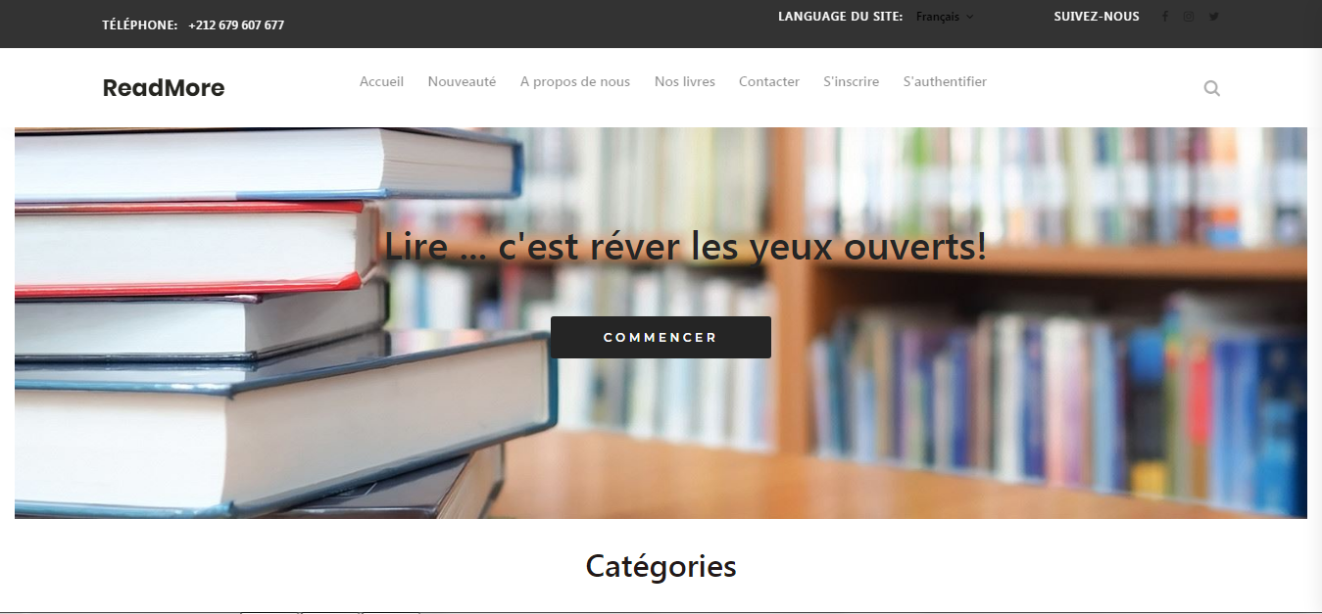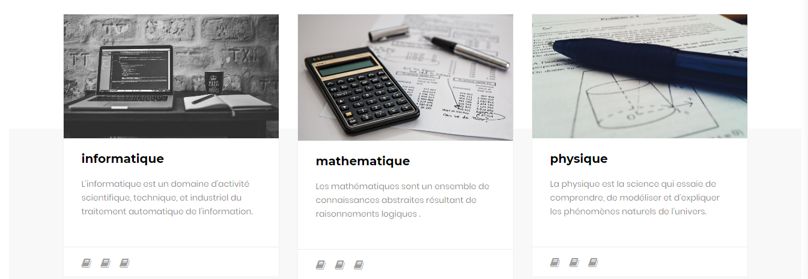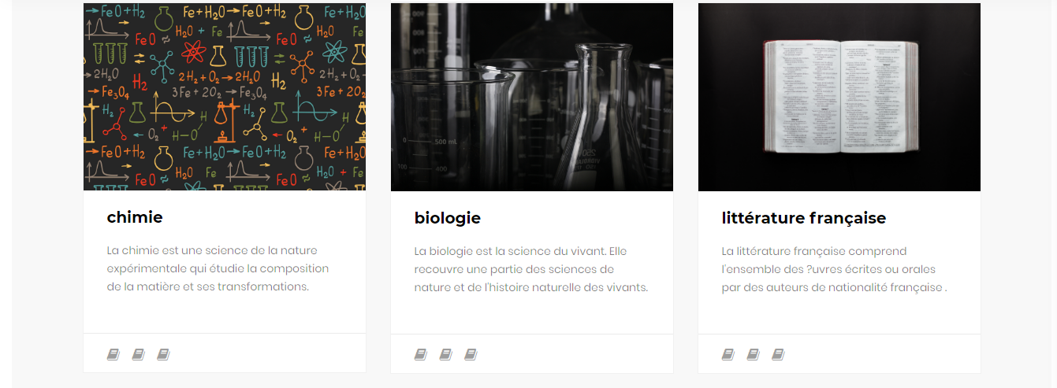

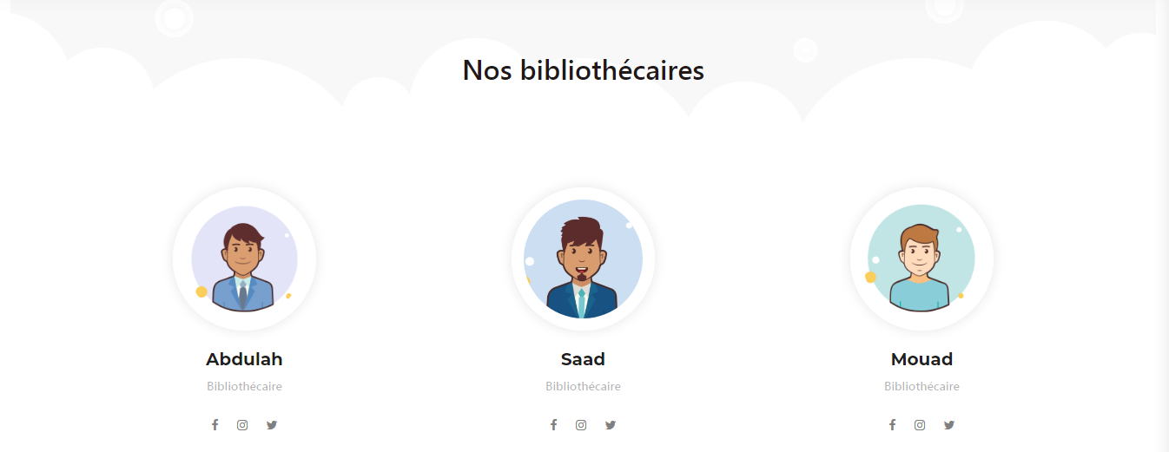

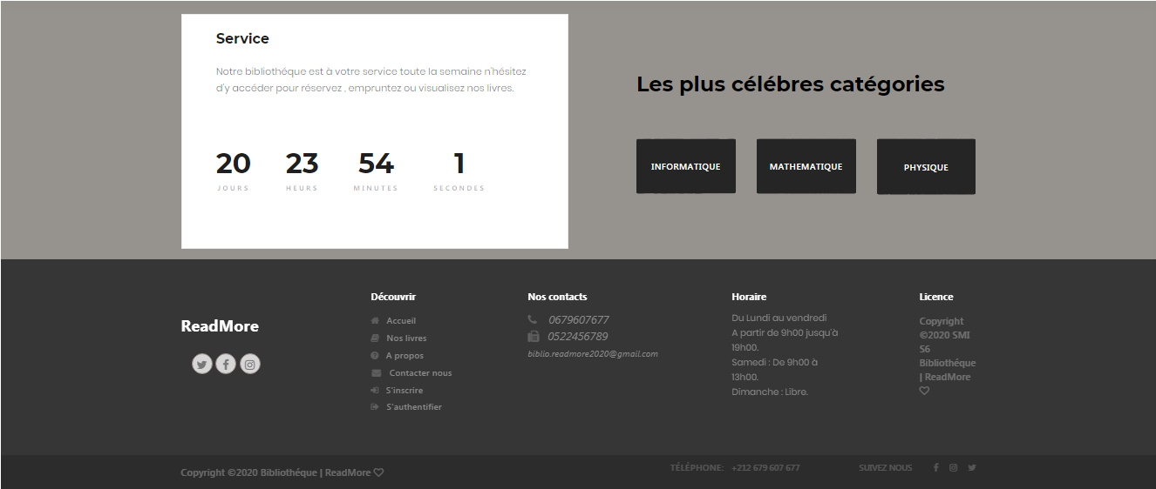

**Figure 66 : Page accueil de site web**

3.2 Nouveauté

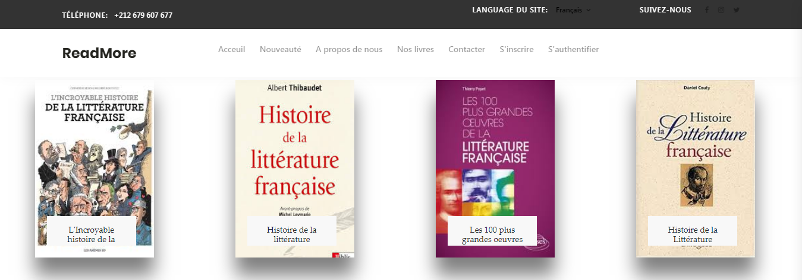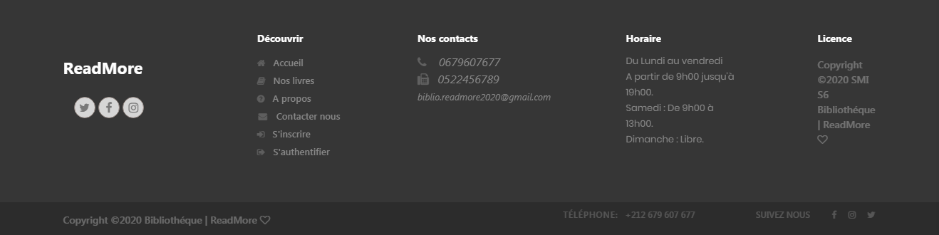

**Figure 67 : Page nouveauté de site web**

3.3 A propos de nous

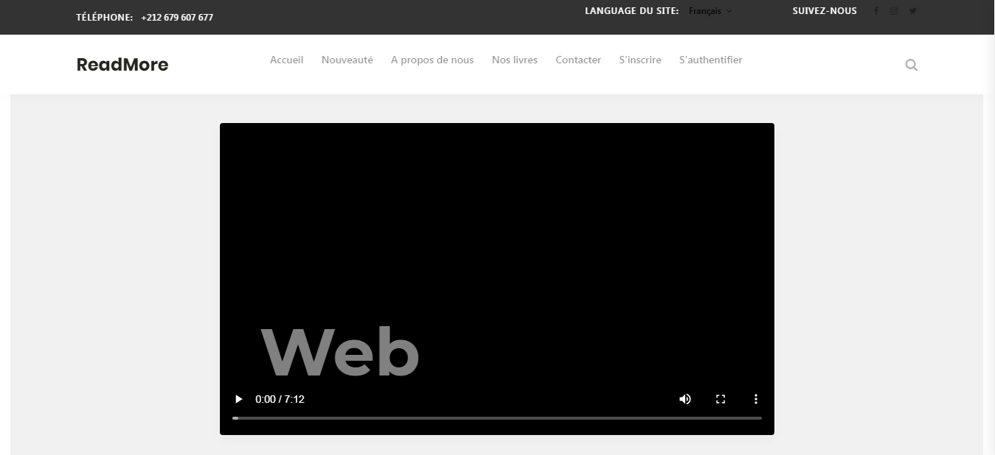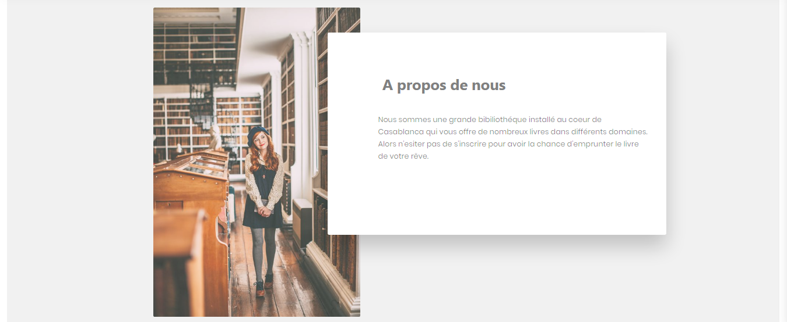





**Figure 68 : Page à propos de nous de site web**

3.4 Nos livres

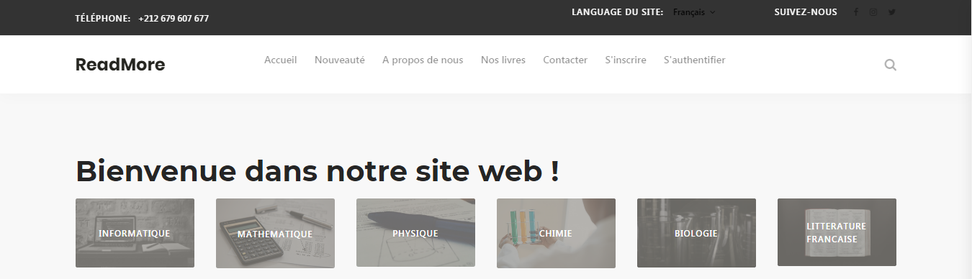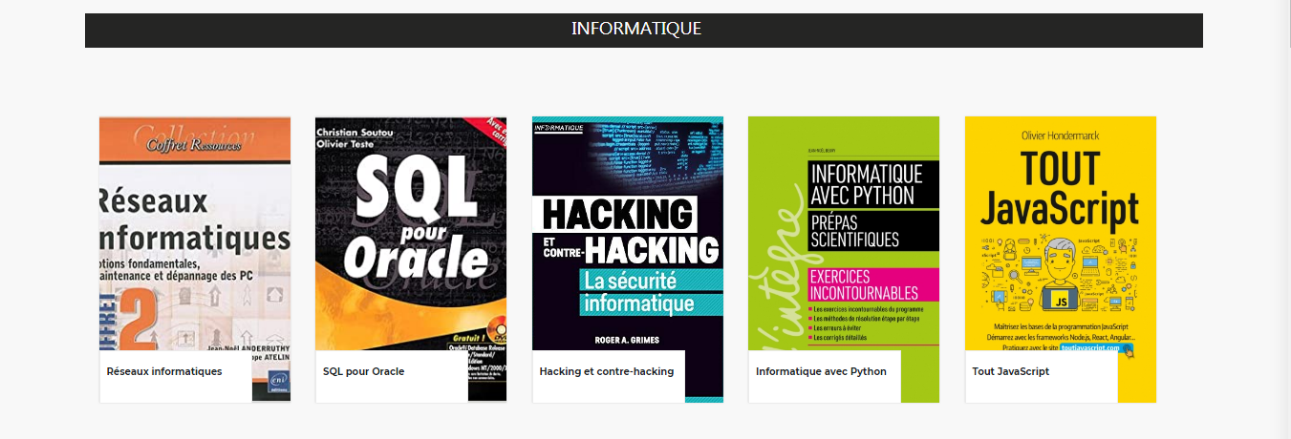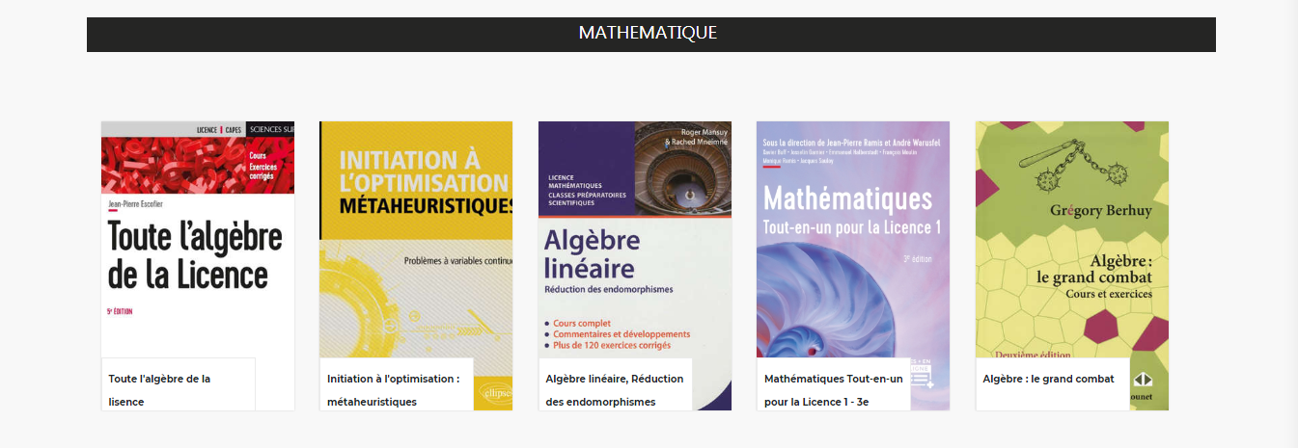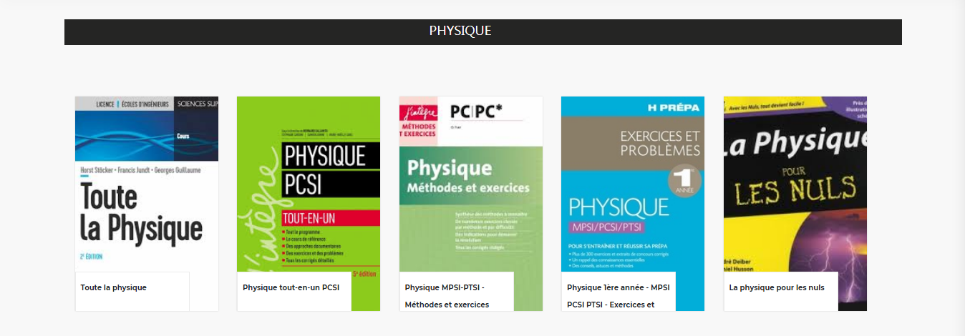

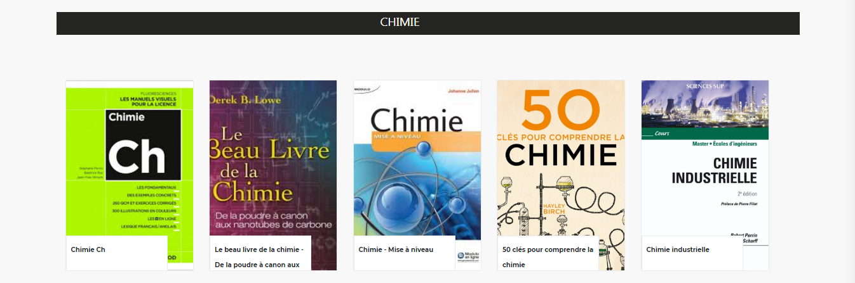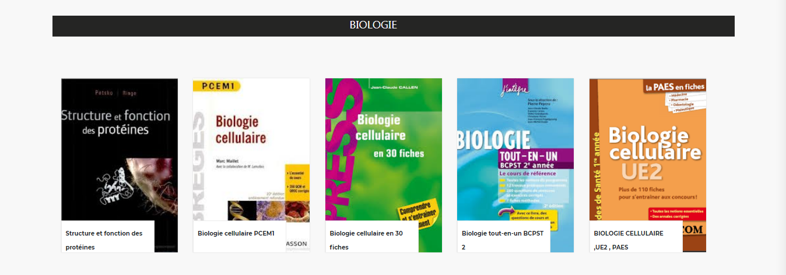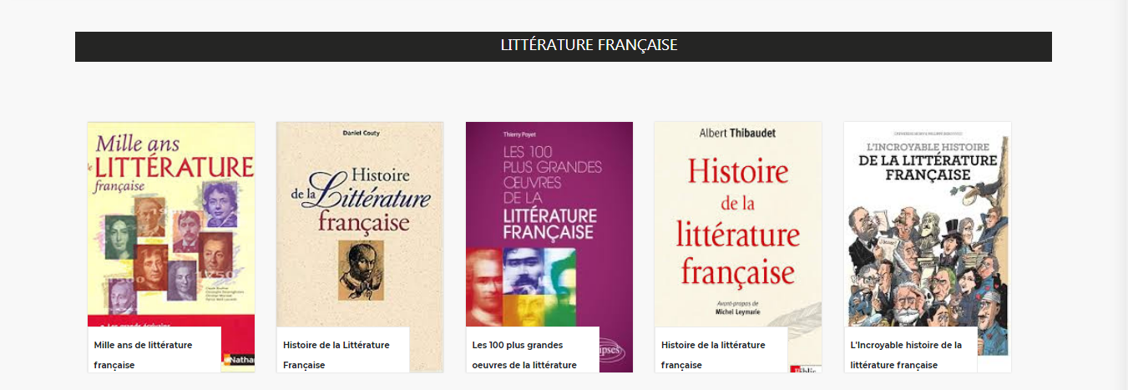

**Figure 69 : Page nos livres de site web**

3.5 Contacter

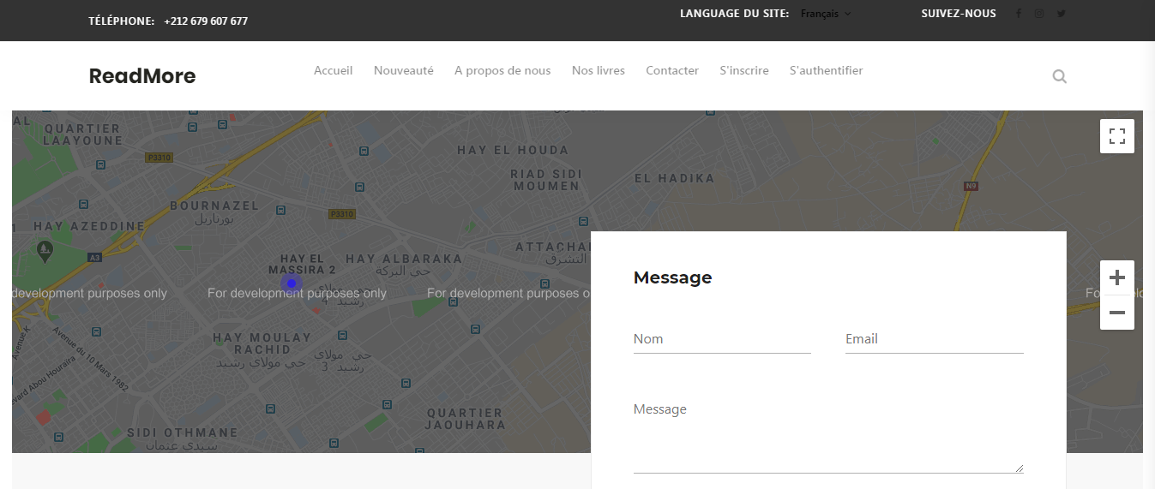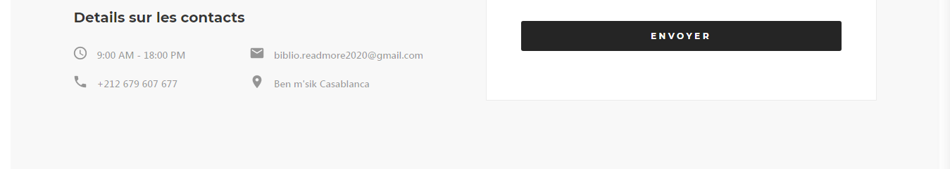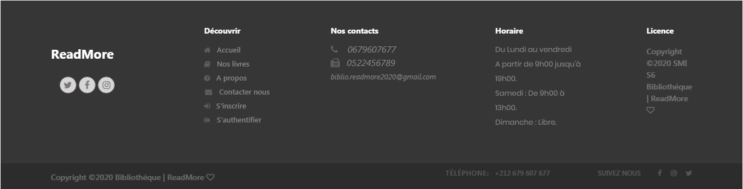

**Figure 70 : Page contacter de site web**

3.6 S’inscrire

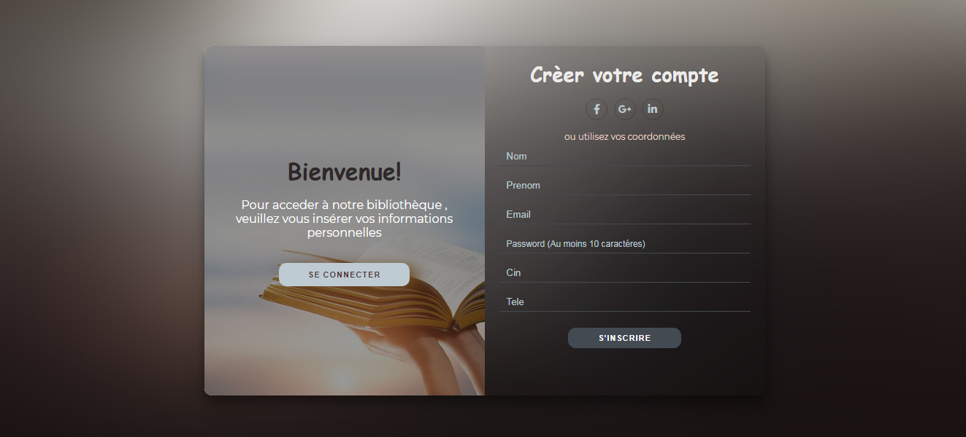

**Figure 71 : Page d’inscription**

3.7 S’authentifier

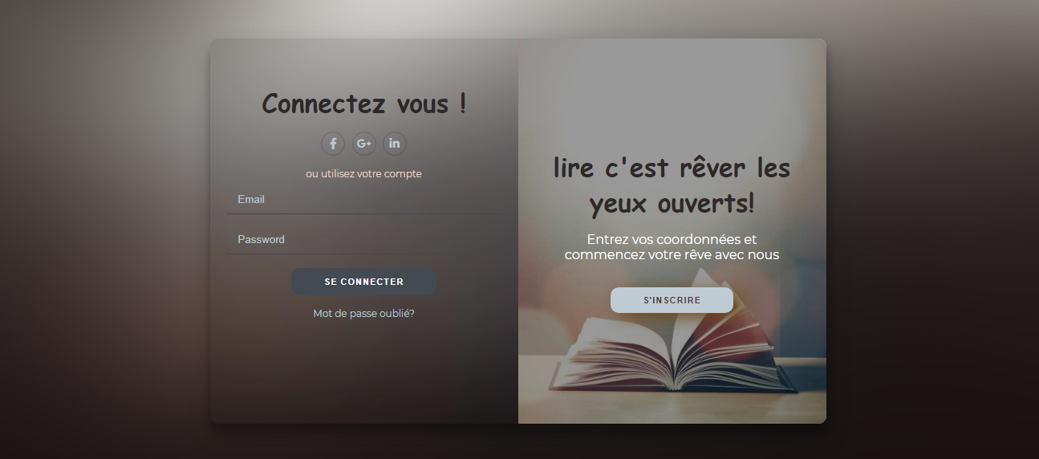

**Figure 72 : Page d’authentification**

3.8 Paramètre profil

3.8.1 Changer mot de passe

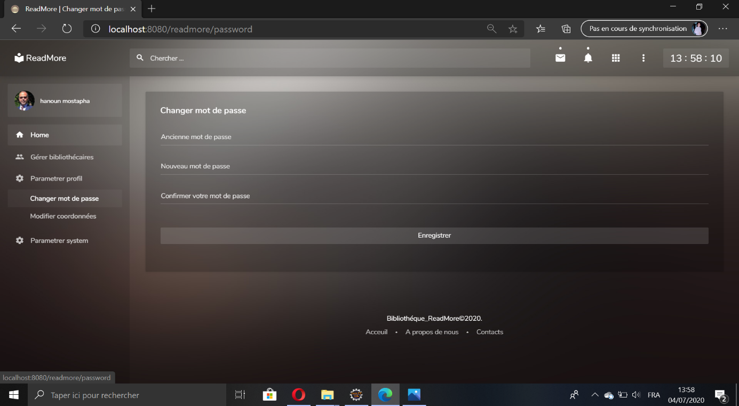

**Figure 73 : Page paramètre profil<changer mot de passe>**

3.8.2 Modifier les coordonnées

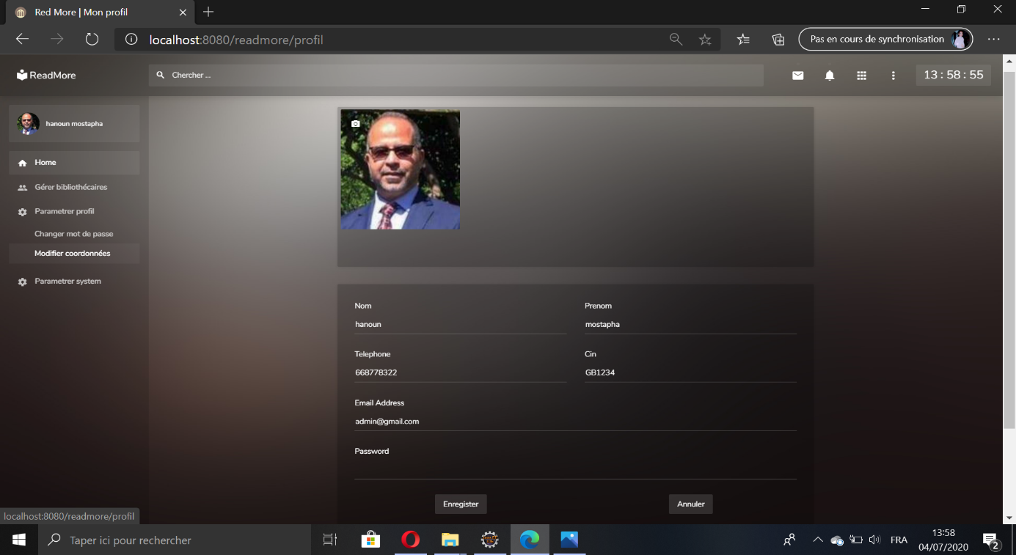

**Figure 74 : Page paramètre profil<modifier coordonnée>**

3.9 Contacter le responsable

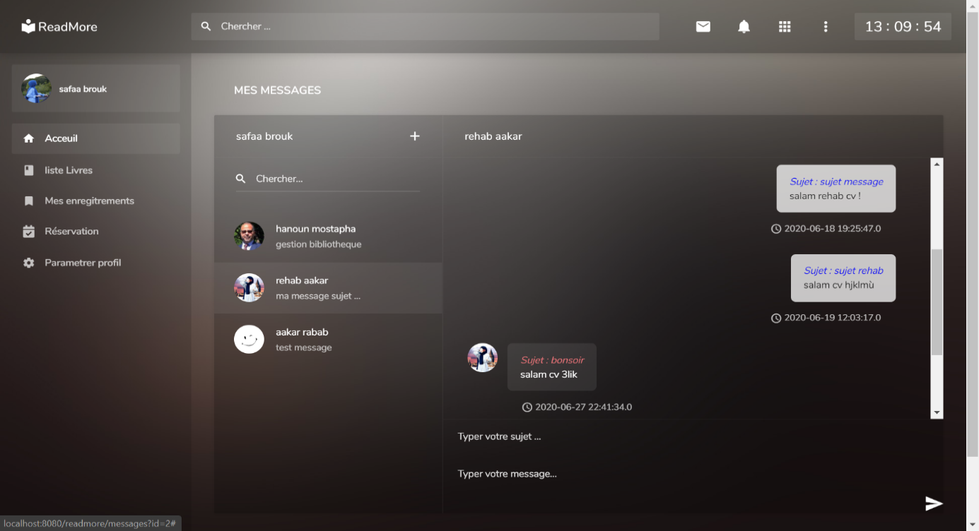**Figure 75 : Page contacter responsable**

3. 10 Gestion de réservation

3.10.1 Mes réservation

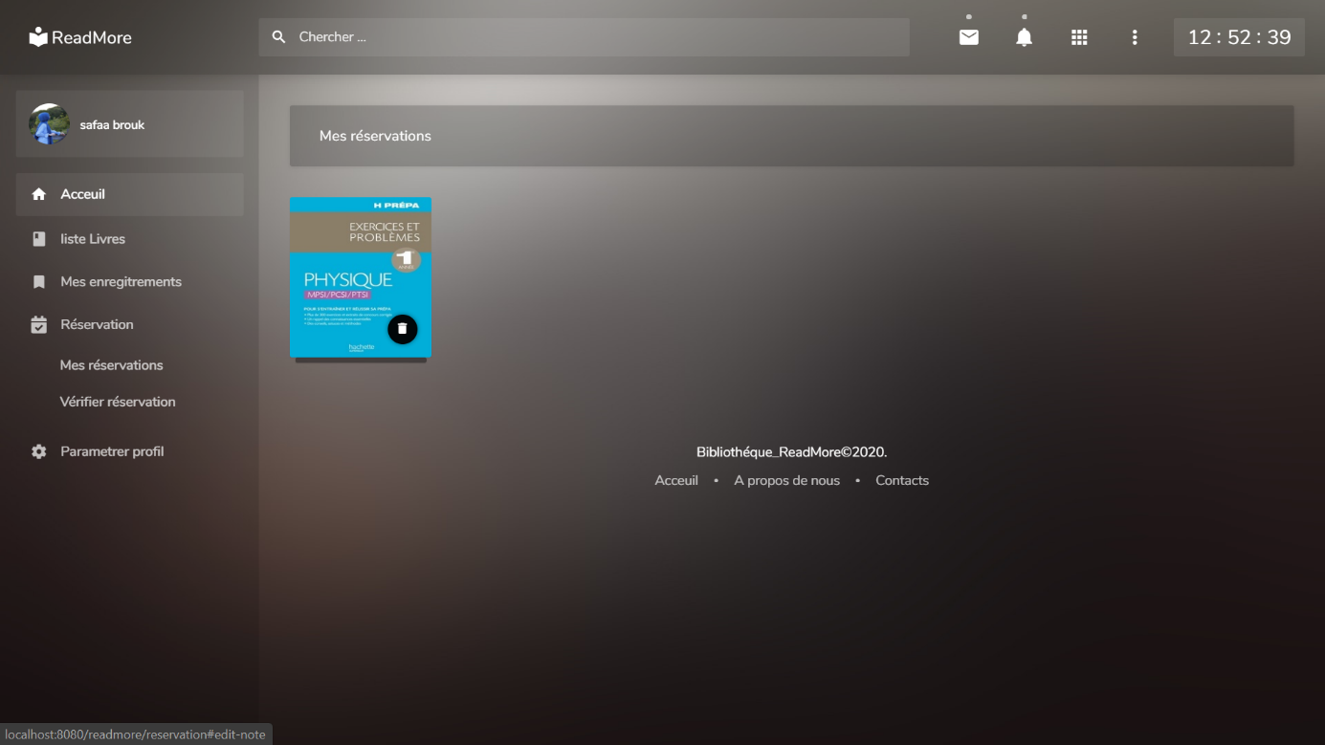

Figure 76 : Page mes réservation

3.10.2 Vérifier réservation

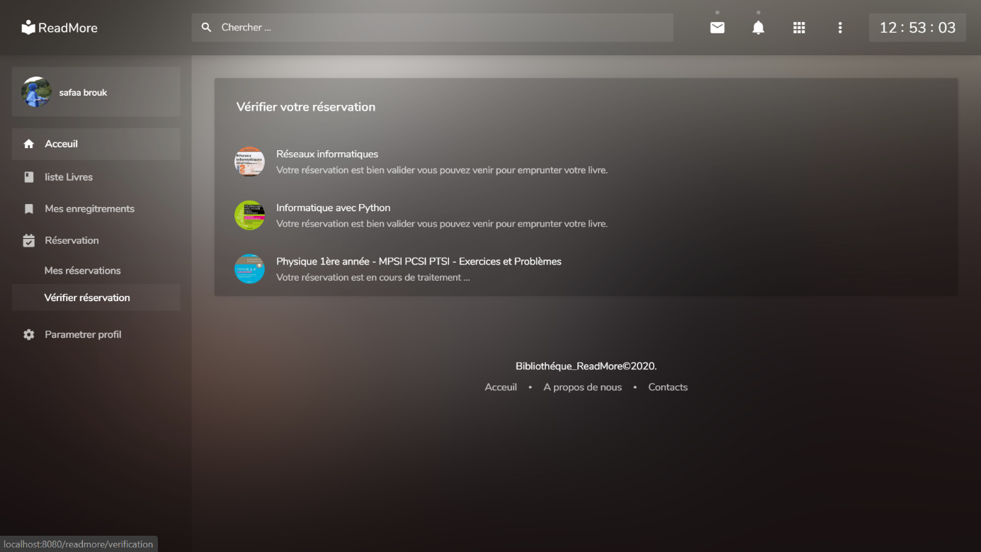

Figure 77 : Page vérifier réservation

3.11 Gestion des livres

3.11.1 Ajouter un livre

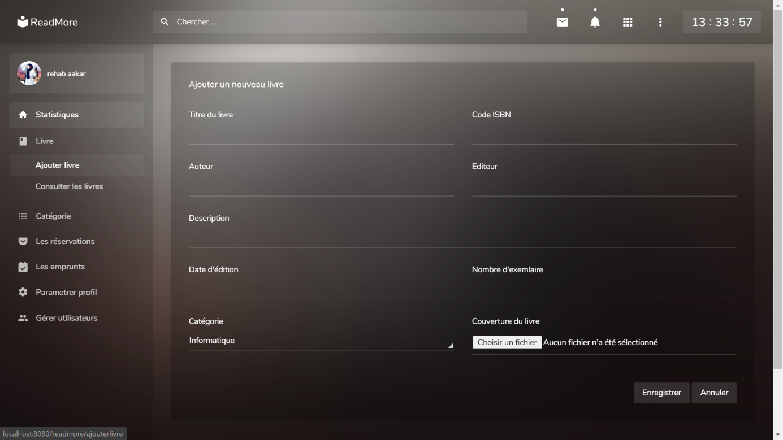

Figure 78 : Page ajouter livre

3.11.2 Supprimer un livre

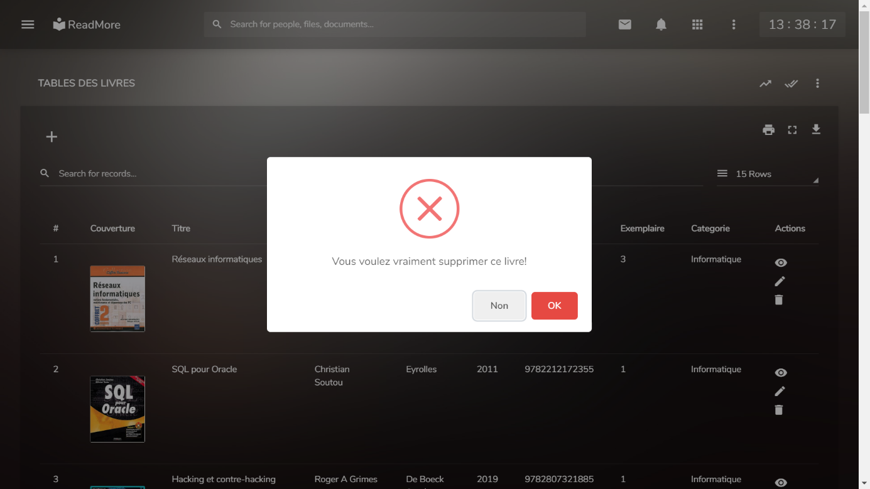

Figure 79 : Page supprimer livre

3.11.3 Consulter un livre

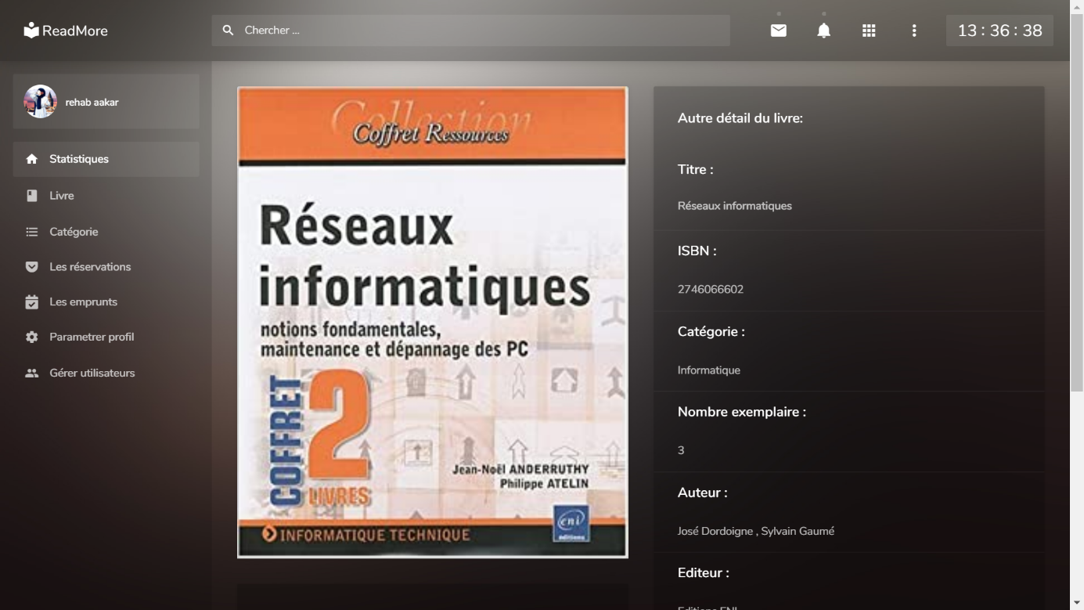

Figure 80 : Page consulter livre

3.11.4 Modifier un livre

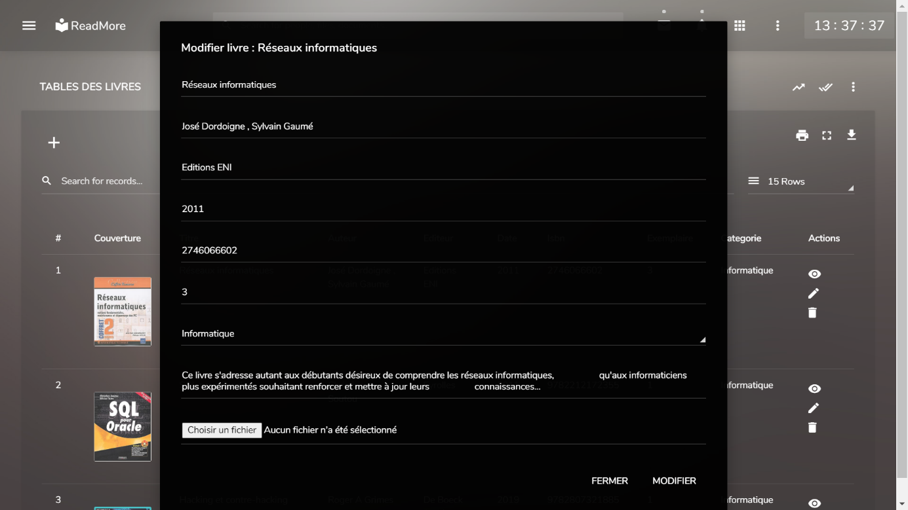

Figure 81 : Page modifier livre

3.11.5 Consulter la liste des livres

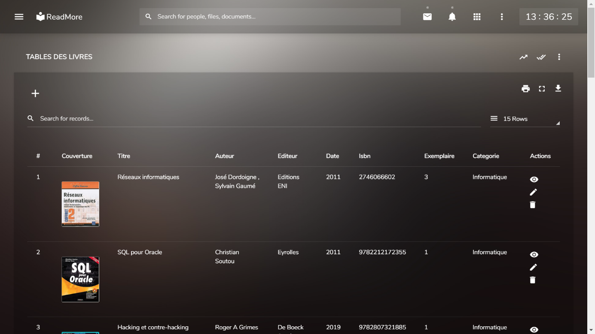

Figure 82 : Page consulter liste livres

3.12 Gestion des bibliothécaires

3.12.1 Ajouter un nouveau bibliothécaire

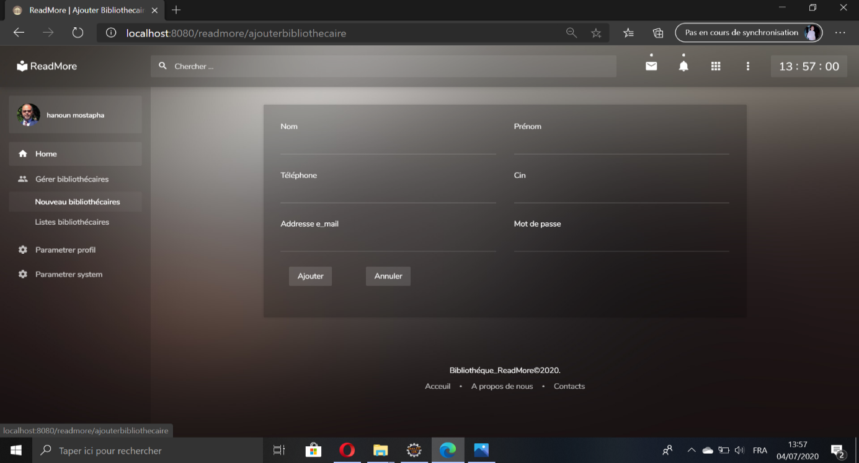

Figure 83 : Page ajouter nouveau bibliothécaire

3.12.2 Activer un bibliothécaire

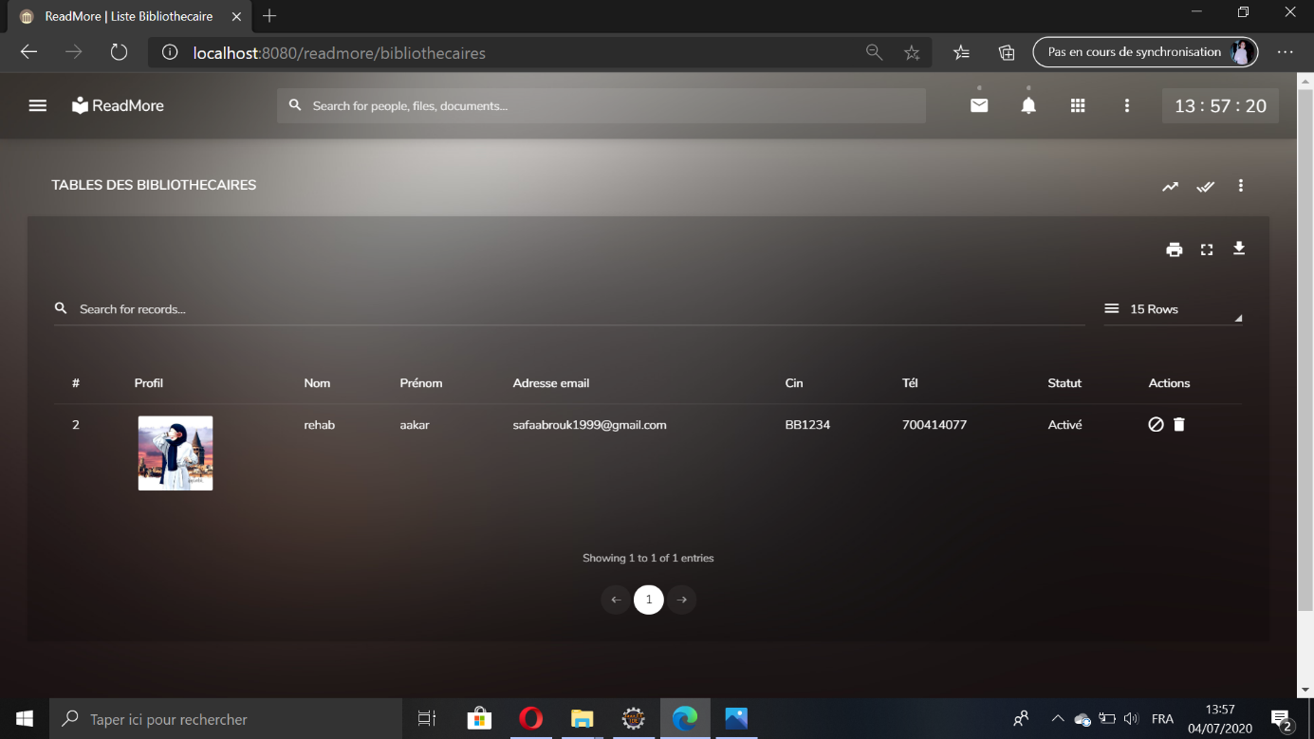

Figure 84 : Page activer bibliothécaire

3.12.3 Supprimer un bibliothécaire

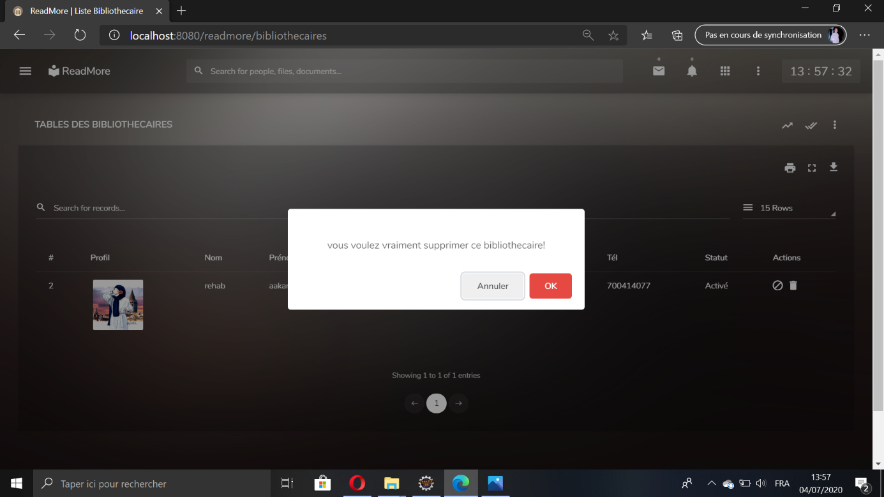

Figure 85 : Page supprimer bibliothécaire

3.12.4 Désactiver un bibliothécaire

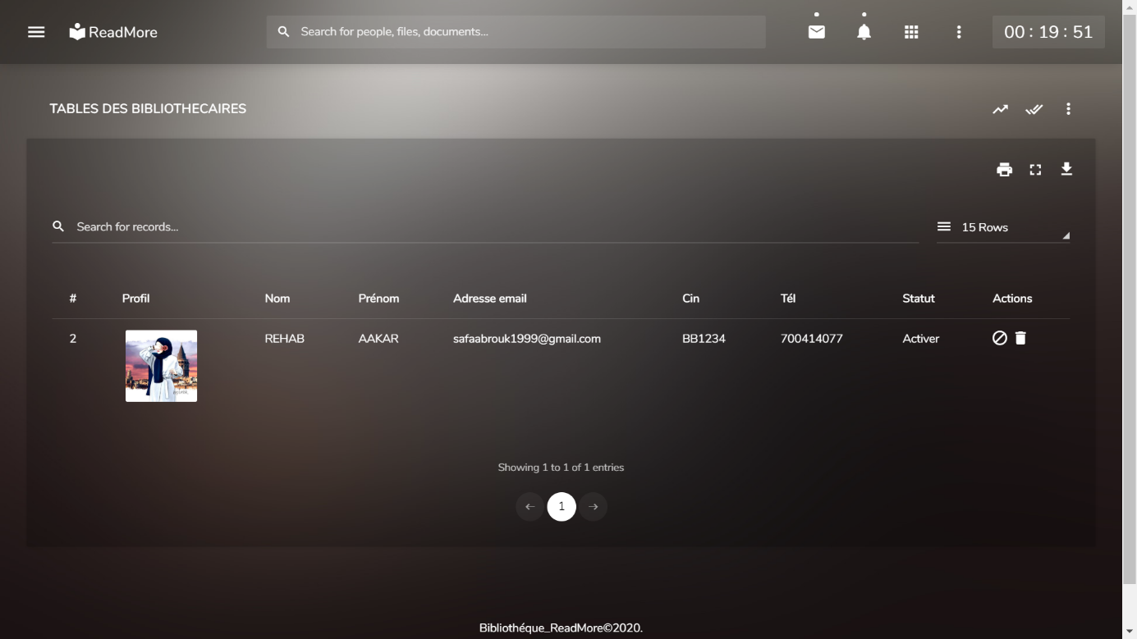

Figure 86 : Page désactiver bibliothécaire

3.12.5 Consulter un bibliothécaire



Figure 87 : Page consulter bibliothécaire

3.13 Statistiques

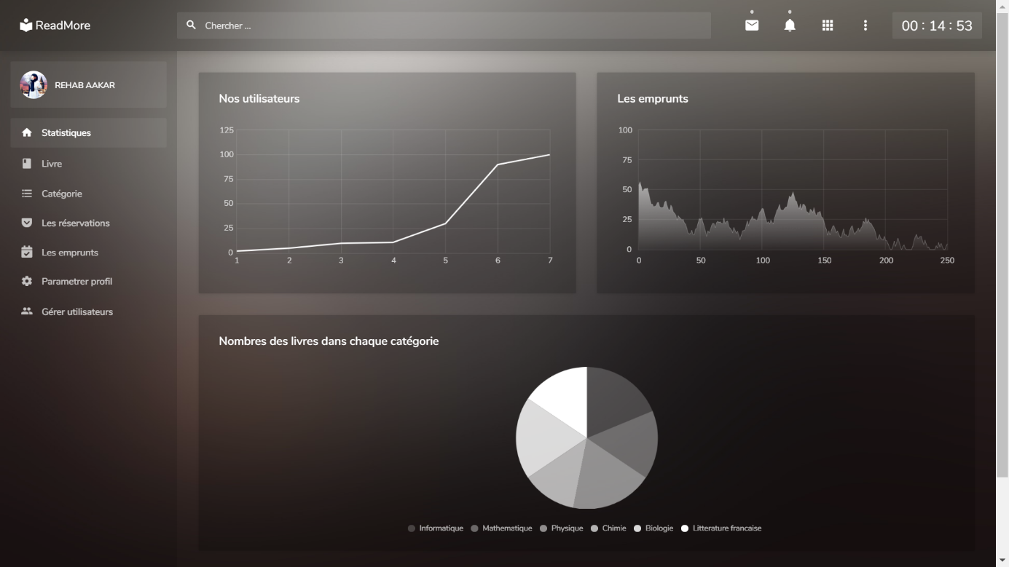

Figure 88 : Page des statistiques

# 4. Conclusion

Au cours de ce chapitre, on a découvert l’architecture générale du l’application, on a décrit aussi les outils technique s’utilisant pour réaliser les interfaces.

Conclusion et perspectives

Notre application permet d’organiser la bibliothèque au sens de réserver un livre par un utilisateur et aussi facilite la tâche pour le bibliothécaire, peut être bien amélioré cette application en ajoutant plusieurs modifications que s’assoit à l’interface utilisateur, bibliothécaire ou administrateur. Pour mettre en œuvre ce projet nous avons suivi plusieurs étapes. Dans un premier lieu, nous avons commencé par définir les besoins fonctionnels et non fonctionnels de notre application et aussi rédiger le cahier des charges.

Dans un second lieu, nous avons fait une analyse et conception du projet en se basant sur le formalisme UML. Enfin, nous avons mis en œuvre notre solution à l’aide de JEE.

Ce projet a été pour nous une expérience très enrichissante. Nous avons pu raffiner nos capacités d’abstraction et de conception ainsi que notre méthode de travail. Et il nous a surtout permis d’avoir une approche concrète du management de projet, la connaissance du travail en groupe et la découverte de nouveaux outils.

Nous estimons avoir globalement atteint les objectifs fixés. Toutefois, un certain nombre d’extensions et améliorations peuvent être envisagé du fait de l’évolutivité du système.

Parmi les perspectives d’améliorations possibles pour ce projet :

• la possibilité de réaliser une version pour les smartphones.

• Nous pourrons aussi améliorer l’application en termes de sécurité.

• La base de données, en grossissant introduira des retards non négligeables sur les requêtes ce qui nécessitera l’implémentation de procédures stockées sur la base de données.

• Traitement les avertissements et les retards de retour.

• Réalisation d’une interface pour la gestion des commentaires utilisateurs.

Bibliographie

1. **Engels, Jean.** HTML5 et. CSS3. Cours et exercices corrigés. paris : Groupe Eyrolles, 2012. p. 572. ISBN.

2. **Thierry Templier, Arnaud Gougeon.** JavaScript pour le Web 2.0. paris : Eyrolles, 2011. p. 509. ISBM.

3. **K.Sewedberg, J.Chaffer** . jQuery Simpifiez et enrichissiez vos développements javaScript. France : PEARSON, 2009. p. 428. ISBN.

Webographie

1. <https://openclassrooms.com/courses/prenez-en-main-bootstrap>
2. <http://www-inf.it-sudparis.eu/cours/CSC4002/EnLigne/Cours/CoursUML/6.html>
3. <https://www.w3schools.com/?fbclid=IwAR1YVeFz1MQlG-SEU_ClMowlZWwI5Ff8noiAASgK7xlFz2eO0iGUVvy6w-g>
4. <https://sweetalert.js.org/guides/?fbclid=IwAR27TvwM9-N95VECxHhxZefPFPypTPFMBsGXjcxuZD_acOArTTOXjQ5c4mo>
5. <https://docs.staruml.io/?fbclid=IwAR3oB-MEY_O8vrJn8K1HYdR0slw8aR4MjN48eWS6CWfAKtAJPrK2_1mEN1g>
6. <https://developer.mozilla.org/fr/docs/Web/CSS?fbclid=IwAR0IdAH0UGUPBPW3Xmzoco6_vOjC4AO72r_8LTZd7fSIqELcTKLtNo3NXS8>